SKUPNO POROČILO O PROSTOVOLJSTVU V REPUBLIKI SLOVENIJI ZA LETO 2021

UVOD

Leto 2021 je bilo leto, zaznamovano z epidemijo koronavirusa, vendar pa so se ljudje, tudi starejši, ki so bili v obdobju epidemije najbolj ranljivi, vrnili k prostovoljstvu, opravljanju svojega poslanstva, reševanju stisk posameznikov in celotne družbe. Zavedati se moramo, da ravno prostovoljci s svojim nesebičnim delom in solidarnostjo prispevajo k varnejši prihodnosti vseh nas. Statistika kaže, da se ljudje po obdobju epidemije ponovno vključujejo v prostovoljstvo, prevzemajo odgovornost za spremembe in se učinkovito odzivajo na družbene izzive.

Ministrstvo za javno upravo (v nadaljnjem besedilu: ministrstvo) na podlagi šestega odstavka 41. člena Zakona o prostovoljstvu (Uradni list RS, št. 10/11,16/11 – popr. in 82/15, v nadaljnjem besedilu: zakon) vsako leto pripravi skupno poročilo o prostovoljstvu v Republiki Sloveniji in ga predloži Vladi Republike Slovenije (v nadaljnjem besedilu: vlada) v seznanitev.

V skladu s prvim odstavkom 41. člena zakona prostovoljske organizacije in organizacije s prostovoljskim programom, ki so vpisane v vpisnik prostovoljskih organizacij in organizacij s prostovoljskim programom (v nadaljnjem besedilu: vpisnik), enkrat letno, na enotno predpisanem obrazcu, pripravijo poročilo o prostovoljstvu, ki vsebuje naslednje podatke za preteklo koledarsko leto:
- o številu prostovoljcev po spolu in starostnih skupinah,
- o skupnem številu opravljenih prostovoljskih ur glede na kraj opravljanja prostovoljskega dela,
- o skupnem številu opravljenih prostovoljskih ur ter številu opravljenih prostovoljskih ur glede na vrste prostovoljskega dela, kot jih določa prvi odstavek 23. a člena tega zakona.
Poročilo o prostovoljstvu predložijo pristojni organizaciji za javnopravne evidence in storitve prek spletnega portala hkrati z letnim poročilom, ki ga te organizacije predložijo v skladu s predpisi, ki določajo vodenje poslovnih knjig in pripravo letnih poročil.

Ministrstvo na podlagi zbirnih podatkov o prostovoljskem delu v Republiki Sloveniji za preteklo leto, ki jih je poslala organizacija za javnopravne evidence in storitve, pripravi skupno poročilo, ki vsebuje seznam prostovoljskih organizacij in organizacij s prostovoljskim programom, podatke o opravljenem prostovoljskem delu ter ocenjeno vrednost prispevka prostovoljskega dela k družbeni blaginji. Skupno poročilo o prostovoljstvu se objavi na spletni strani ministrstva.

Ministrstvo je v letošnjem letu pripravilo enajsto skupno poročilo o prostovoljstvu.

Sistemska ureditev prostovoljstva v Republiki Sloveniji

Z uveljavitvijo Zakona o prostovoljstvu leta 2011 se je področje prostovoljstva v Republiki Sloveniji prvič normativno uredilo. S tem so se v Sloveniji vzpostavili pogoji za zagotavljanje enakopravnosti, varnosti in preglednosti delovanja posameznikov in organizacij, ki so vključeni v organizirano prostovoljstvo.

Glavni cilji zakona so (1) zagotavljanje pregleda nad stanjem organiziranega prostovoljstva in razmerji, ki pri organiziranju in izvajanju prostovoljstva nastajajo, (2) določitev osnove za sistematično vrednotenje in razvoj prostovoljskega dela ter (3) določitev vloge države pri promociji, razvoju in sistemski podpori prostovoljstva. Namen je izboljšati stanje prostovoljstva v Republiki Sloveniji in z objavo preglednih podatkov predstaviti in priznati njegov pomen za izboljšanje kakovosti življenja posameznikov in družbenih skupin ter za razvoj solidarne, humane in enakopravne družbe.

Pri izvajanju zakona v praksi ter ob pripravi skupnih letnih poročil o prostovoljstvu se je pokazalo, da določene zakonske določbe niso omogočale učinkovitega izvajanja organiziranega prostovoljstva. Z namenom poenostavitve poročanja o opravljenem prostovoljskem delu, enostavnejšem vodenju evidenc ter ureditvi izvajanja prostovoljskega dela v organizacijah s prostovoljskim programom (javnih zavodih) je bila leta 2015 sprejeta novela zakona.

Zakon o prostovoljstvu in podzakonska akta, ki sta bila leta 2011 izdana v skladu z zakonom ter leta 2015, ko so bile sprejete spremembe in dopolnitve zakona, z njim usklajena, tj. Pravilnik o področjih prostovoljskega dela in vpisniku (Uradni list RS, št. 48/11, 60/11– popr. in 29/16, v nadaljnjem besedilu: pravilnik) in Uredba o nagradi in priznanjih za prostovoljstvo (Uradni list RS, št. 62/11 in 29/16, v nadaljnjem besedilu: uredba), so vzpostavili pravno podlago za sistematično evidentiranje in spremljanje prostovoljstva ter vrednotenje njegovega prispevka k razvitosti družbe.

V skupnem poročilu o prostovoljstvu so predstavljeni uradni podatki o organiziranem prostovoljskem delu, kar pomeni, da je zajeto tisto prostovoljsko delo, ki se skladno z zakonom opravlja v okviru prostovoljskih organizacij in organizacij s prostovoljskim programom ter ga posameznica ali posameznik izvaja redno in najmanj 24 ur letno. V poročilo ni zajeto prostovoljstvo, ki se opravlja v okviru organizacij, ki se niso vpisale v vpisnik ali pa ga posameznice ali posamezniki opravljajo manj kot 24 ur letno. Obstajajo ocene, da je v Sloveniji veliko več prostovoljskega dela, kot ga zajamejo uradne evidence. Na tem mestu ponovno poudarjamo, da je za prikaz doprinosa prostovoljskega dela k družbeni blaginji zelo pomembno, da se prostovoljske organizacije in organizacije s prostovoljskim programom vpišejo v vpisnik.

1.2 Državna nagrada in priznanja zaslužnim prostovoljcem

Uredba je določila podrobnejšo ureditev nagrade Republike Slovenije za prostovoljstvo (v nadaljnjem besedilu: nagrada) in priznanj Republike Slovenije za prostovoljstvo (v nadaljnjem besedilu: priznanja), podrobnejši način predlaganja kandidatov, obliko in vsebino javnega poziva iz drugega odstavka 45. člena zakona, podrobnejša merila za podelitev nagrade in priznanj, način podelitve nagrade in priznanj, način oblikovanja strokovnih komisij iz petega odstavka 44. člena zakona, njihove naloge in področja njihovega dela ter vsebino in roke za objavo poročila o delu iz drugega odstavka 45. člena zakona. Višino nagrade in priznanj je na predlog odbora sprejela Vlada s sklepom št. 09400-1/2022/3, z dne 16. 2. 2021. Višina nagrade za leto 2021 je znašala 3.000 evrov, višina priznanja pa 1.000 evrov.

Na naslov ministrstva je po objavi javnega poziva prispelo dvajset predlogov. Odbor je na seji 22. aprila 2022 obravnaval prispele predloge in sklenil, da se za leto 2021 podeli šest državnih priznanj na področju prostovoljstva in ena nagrada. Nagrado za leto 2021 je prejel prostovoljec Tonček Smolej, priznanja pa prostovoljci Ivica Čretnik, Anton Progar, Veronika Žižek, Slobodan Filipović ter prostovoljski organizaciji Kulturno turistično društvo Baška dediščina in Društvo center za pomoč mladim.

Slavnostna podelitev državnih nagrad in priznanj na področju prostovoljstva je bila 25. maja 2022 v Veliki dvorani Predsedniške palače. Nagrado in priznanja je prejemnikom formalno podelil odbor, ki mu predseduje Jurček Nowakk, predstavnik prostovoljskih organizacij, dobitnikom pa jih je izročil predsednik Republike Slovenije Borut Pahor.

OCENA STANJA IN OCENJENA VREDNOST PRISPEVKA PROSTOVOLJSKEGA DELA K DRUŽBENI BLAGINJI

Ocena stanja glede na zbirne podatke o prostovoljskem delu v Republiki Sloveniji za leto 2021

Analiza podatkov, ki so jih zagotovile prostovoljske organizacije in organizacije s prostovoljskim programom, vpisane v vpisnik – v letu 2021 je poročilo o prostovoljskem delu v skladu z Zakonom o prostovoljstvu oddalo 2.232 prostovoljskih organizacij in organizacij s prostovoljskim programom, od tega je oddalo poročilo 2.003 prostovoljskih organizacij in 229 organizacij s prostovoljskim programom – je pokazala, da je skupno število prostovoljcev, ki so opravljali prostovoljsko delo in so vodeni v vpisniku prostovoljskih organizacij in organizacij s prostovoljskim programom, 188.520, opravili pa so 9.503.591 ur prostovoljskega dela.

V organizacijah s prostovoljskim programom je bilo leta 2021 skupno 4.800 prostovoljcev (leta 2020 3.788). V prostovoljskih organizacijah pa je bilo leta 2021 skupno 183.720 prostovoljcev, leta 2020 pa 185.015.

V okviru prostovoljskih organizacij je bilo leta 2021 opravljenih 9.314.840 ur prostovoljskega dela (7.162.796 ur v letu 2020), medtem ko je bilo v organizacijah s prostovoljskim programom, ki so vpisane v vpisnik, opravljenih 188.751 prostovoljskih ur (203.237 ur v letu 2020).

Iz analize podatkov za leto 2021 je razvidno, da je skupno število prostovoljcev v organizacijah s prostovoljskim programom naraslo, v prostovoljskih organizacijah pa upadlo. Število opravljenih prostovoljskih ur v organizacijah s prostovoljskim programom je upadlo, medtem ko se je močno zvišalo število opravljenih prostovoljskih ur v prostovoljskih organizacijah.

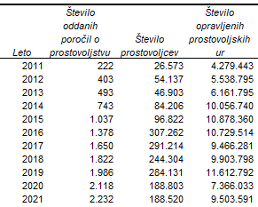

Tabela 1: Pregled števila oddanih poročil, števila prostovoljcev in opravljenih prostovoljskih ur po letih

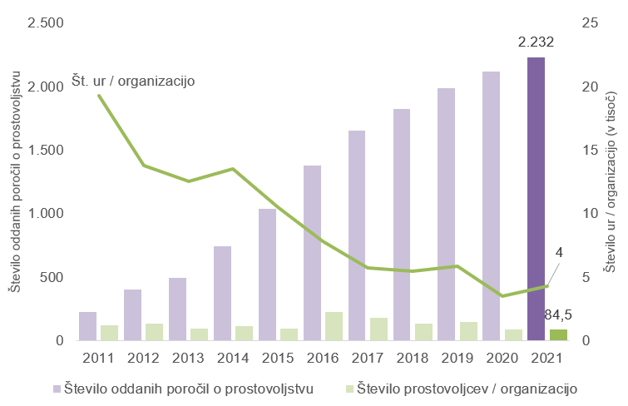

Grafikon 1: Trend opravljenih prostovoljskih ur na organizacijo, števila prostovoljskih organizacij in organizacij s prostovoljskim programom ter števila prostovoljcev na organizacijo

Iz Grafikona 1 je razvidno, da povprečno število prostovoljcev na organizacijo zelo niha. V preteklem letu je bilo v povprečju na organizacijo aktivnih 84 prostovoljcev, leta 2020 pa 89. Povprečno število ur na organizacijo je v primerjavi z letom 2020 naraslo.

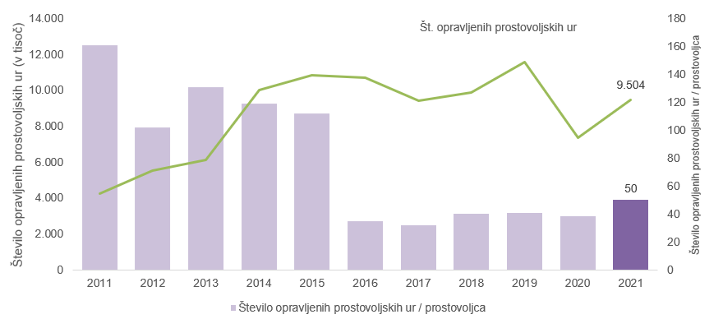

Grafikon 2: Trend števila opravljenih prostovoljskih ur in števila opravljenih prostovoljskih ur na prostovoljca v organizacijah s prostovoljskim programom in prostovoljskih organizacijah

Grafikon 2 prikazuje, da je število vseh opravljenih prostovoljskih ur naraslo, naraslo je tudi število povprečno opravljenih prostovoljskih ur na posameznega prostovoljca. Leta 2020 je bilo povprečno število opravljenih prostovoljskih ur na prostovoljca 39, leta 2021 pa 50.

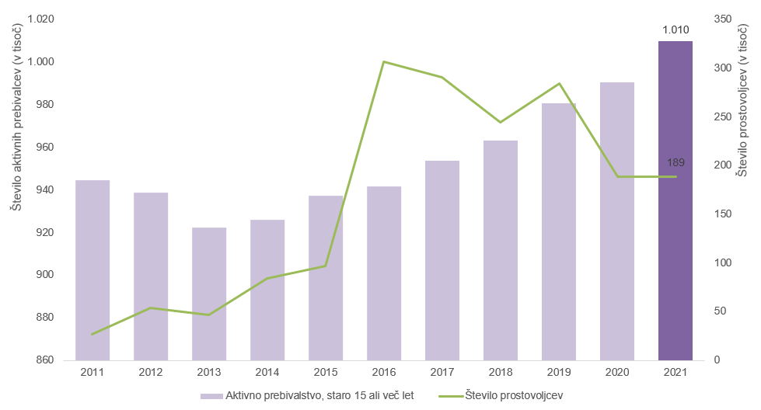
Grafikon 3: Trend števila prostovoljcev in aktivnega prebivalstva, starega 15 ali več let
Iz grafikona 3 je razvidno, da se je v letu 2021 povečalo število aktivnih prebivalcev, medtem ko se je število prostovoljcev zmanjšalo. V letu 2020 je bilo aktivnih 188.803 prostovoljcev, v letu 2021 pa
188.520.

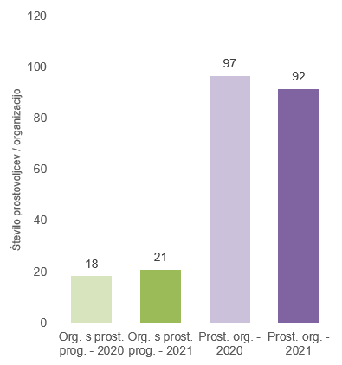  Grafikon 4: Prikaz povprečja števila prostovoljcev na organizacijo s prostovoljskim programom in prostovoljsko organizacijo v letih 2020 in 2021 | 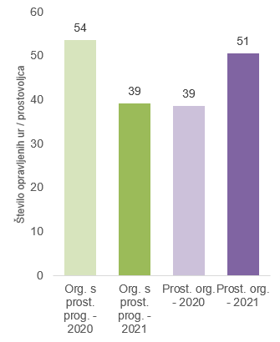  Grafikon 5: Prikaz povprečja števila opravljenih ur na prostovoljca v organizacijah s prostovoljskim programom in prostovoljskih organizacijah v letih 2020 in 2021

Iz Grafikona 4 izhaja, da je povprečno število prostovoljcev upadlo v prostovoljskih organizacijah, zraslo pa v organizacijah s prostovoljskim programom, medtem ko iz grafikona 5 izhaja, da je povprečno število opravljenih prostovoljskih ur na prostovoljca upadlo v organizacijah s prostovoljskim programom, v prostovoljskih organizacijah pa naraslo.
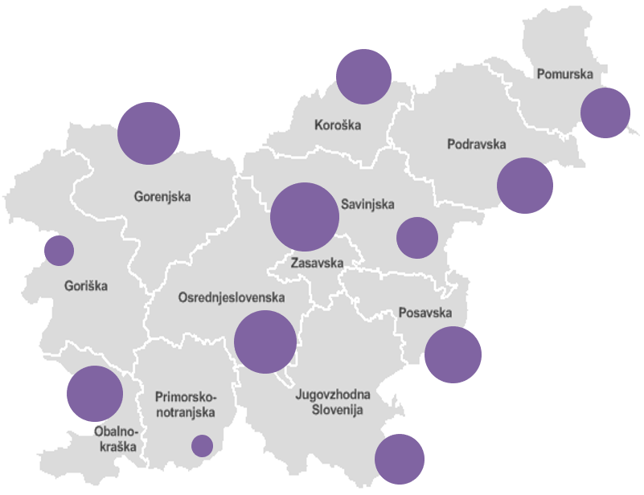

Slika 1: Prikaz povprečnega števila prostovoljskih ur na prostovoljca po regijah v letu 2021

Na Sliki 1 je prikaz povprečnega števila prostovoljskih ur na posameznega prostovoljca po regijah. Največ prostovoljskih ur na prostovoljca opravijo v zasavski regiji, sledita ji osrednjeslovenska in gorenjska regija. Število opravljenih prostovoljskih ur na posameznega prostovoljca je najnižje v goriški in primorsko-notranjski regiji.

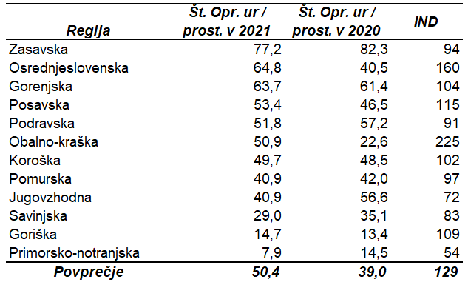

Tabela 2: Prikaz povprečnega števila prostovoljskih ur na prostovoljca po regijah v letu 2020 in 2021

Iz Tabele 2, ki prikazuje povprečno število prostovoljskih ur na prostovoljca po posameznih statističnih regijah, izhaja, da je največji porast prostovoljskih ur na prostovoljca v obalno-kraški in osrednjeslovenski regiji (v letu 2020 v koroški in jugovzhodni regiji).

Po zadnjih zbranih podatkih je bilo največ prostovoljskega dela opravljenega na vsebinskem delu, kjer gre v skladu z zakonom za opravljanje tiste vrste prostovoljskega dela, za izvajanje katerega so potrebna posebna znanja in veščine, ali pa gre za osnovno prostovoljsko delo posameznega programa ali projekta, tj. 5.871.051 ur vsega opravljenega prostovoljskega dela oziroma 61,8 %.

Pri organizacijskem delu, kjer gre za opravljanje prostovoljskega dela vodenja projektov in programov in opravljanje mentorstva prostovoljcem, je bilo opravljenih 2.379.984 ur oziroma 25 %.

Drugega prostovoljskega dela, ki je v zakonu opredeljeno kot opravljanje pomožnega dela ali dela za podporo prostovoljskemu programu, za opravljanje katerega ni potrebno posebno usposabljanje, je bilo po zbranih podatkih opravljenih 1.252.556 ur oziroma 13,2 %.

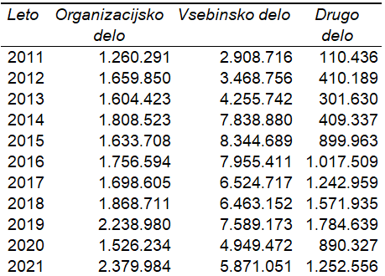

Tabela 3: Pregled opravljenih prostovoljskih ur po letih glede na vrsto prostovoljskega dela

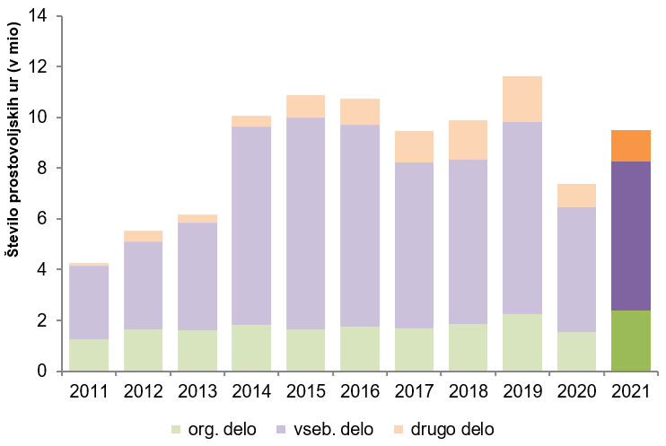
Grafikon 6: Prikaz opravljenih prostovoljskih ur glede na vrsto dela
Iz grafikona 6 je razvidno, da je še vedno največ opravljenih prostovoljskih ur na vsebinskem delu.
Spolna struktura prostovoljcev za leto 2021 v Sloveniji je pokazala, da je žensk 111.805 oziroma 59,3% (leta 2020: 114.713 oziroma 60,8 %, leta 2019: 161.710 oziroma 56,9 %, leta 2018: 147.426 oziroma 60,4 %, leta 2017: 164.868 oziroma 56,6 %, leta 2016: 171.507 oziroma 55,8 %, leta 2015: 63.445 oziroma 65,5 %, leta 2014: 52.040 oziroma 61,8 %, leta 2013: 29.786 oziroma 63,5 %, leta 2012: 35.311 oziroma 65 %, leta 2011: 15.705 oziroma 58,1 %).
Prostovoljcev moškega spola je 76.715 kar predstavlja 40,7 % (leta 2020 74.090 oziroma 39,2 %, leta 2019: 2.421 oziroma 43,1 %, leta 2018: 96.878 oziroma 39,7 %, leta 2017: 126.346 oziroma 43,4 %, leta 2016: 135.755 oziroma 44,2 %, leta 2015: 33.377 oziroma 34,5 %, leta 2014: 32.166 oziroma 38,2 %, leta 2013: 17.117 oziroma 36,5 %, leta 2012: 18.826 ali 35 %).

Grafikon 7: Število prostovoljcev po spolu v letu 2021

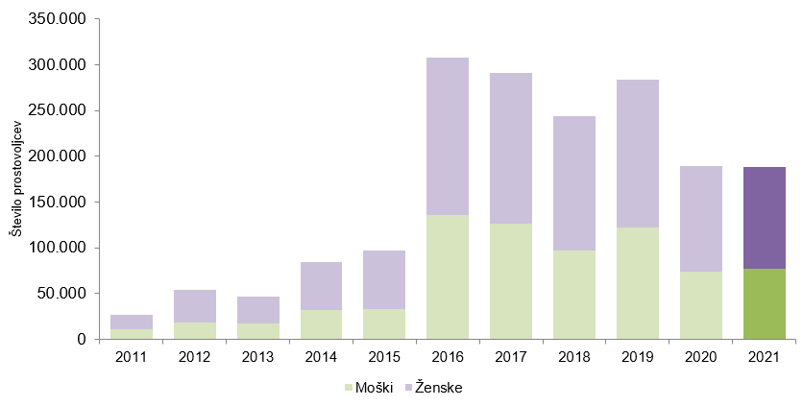

Grafikon 8: Prikaz števila prostovoljcev glede na spol

Grafikon 8 prikazuje razmerja med številom prostovoljk in prostovoljcev po letih. Razmerje med številom prostovoljk in prostovoljcev od leta 2011 se ni veliko spreminjalo.

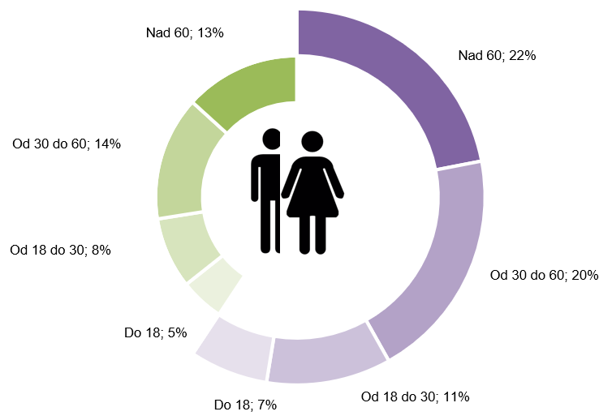

Grafikon 9: Delež števila prostovoljk in prostovoljcev po starostnih skupinah v letu 2021
Iz grafikona 9 je razvidno, da je največji delež prostovoljcev moškega spola v starostni skupini od 30 do 60 let. Iz grafikona nadalje izhaja, da je največ prostovoljk v starostni skupini nad 60 let, kar je enako kot v letih 2020 in 2019. Podrobnejša analiza podatkov je ponovno pokazala, da je delež žensk v starostni skupini nad 60 let najvišji v društvih upokojencev, ki delujejo na področju sociale. Visok je delež prostovoljcev moškega spola v starostni skupini od 30 do 60 let, ki delujejo na področju športa oziroma rekreacije. Najmanj prostovoljcev je v starostni skupini do 18. leta.

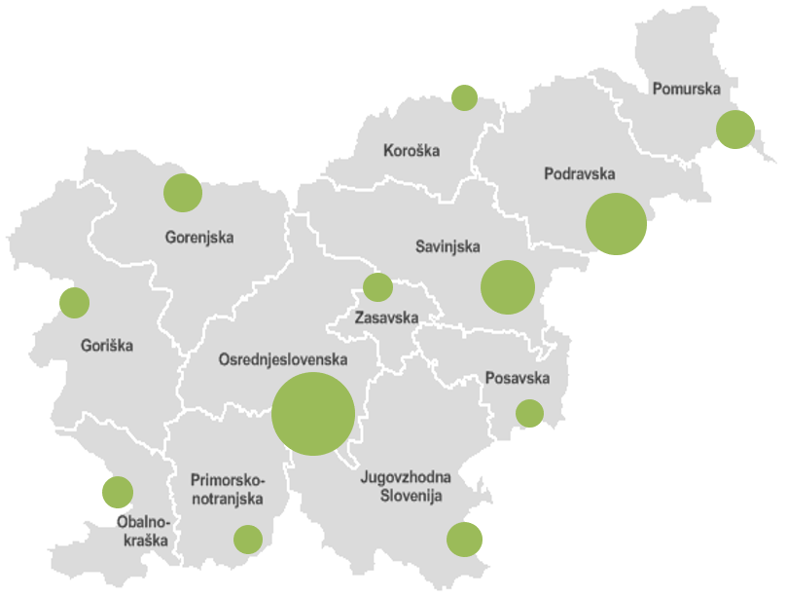

Slika 2: Prikaz števila prostovoljskih organizacij in organizacij s prostovoljskim programom, ki so vpisane v vpisnik v letu 2021, po statističnih regijah v Sloveniji
Slika 2 prikazuje razmerje števila prostovoljskih organizacij in organizacij s prostovoljskim programom po statističnih regijah v Sloveniji. Največ prostovoljskih organizacij in organizacij s prostovoljskim programom je v osrednjeslovenski in podravski regiji, enako kot v letu 2020.

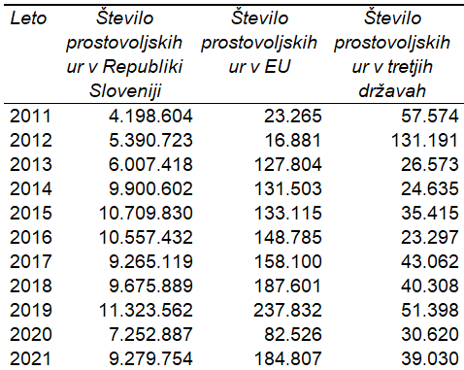

Tabela 4: Pregled opravljenih prostovoljskih ur po letih glede na kraj opravljanja prostovoljskega dela

Večina prostovoljskega dela je opravljenega v Republiki Sloveniji. V Sloveniji je bilo leta 2021 opravljenih 9.279.754 ur prostovoljskega dela, kar predstavlja 97,6 % delež vseh prostovoljskih ur, v državah EU je bilo opravljenih 184.807 ur prostovoljskega dela, kar predstavlja 2 % ter v tretjih državah 39.030 ur prostovoljskega dela, kar predstavlja 0,4 %.

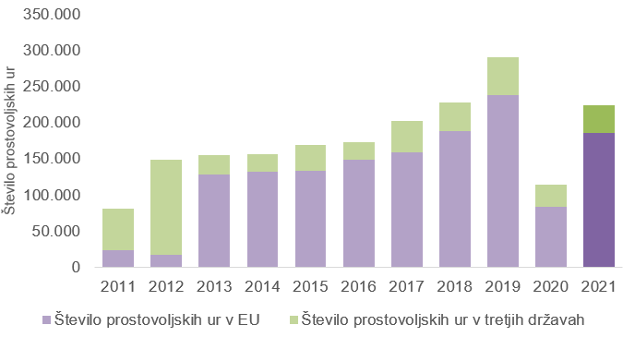

Grafikon 10: Prikaz števila opravljenih prostovoljskih ur v EU in tretjih državah

Iz grafikona 10 je razvidno, da se je v letu 2021 zvišalo število opravljenih prostovoljskih ur v drugih državah članicah EU in v tretjih državah.

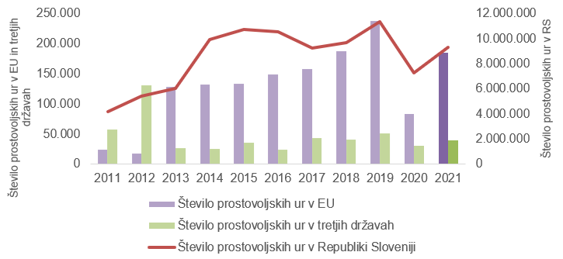

Grafikon 11: Prikaz trenda števila opravljenih prostovoljskih ur v Republiki Sloveniji, EU in tretjih državah

Grafikon 11 prikazuje, da se je leta 2021 zvišalo število opravljenih prostovoljskih ur v Sloveniji, v drugih državah članicah EU in v tretjih državah.

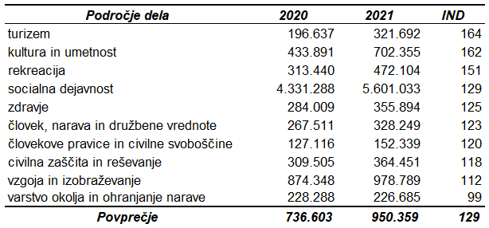

Tabela 5: Primerjalni pregled opravljenih prostovoljskih ur po področjih

Tabela 5 prikazuje, da je največ prostovoljskih ur opravljenih na področju socialne dejavnosti, medtem ko je indeks rasti opravljenih prostovoljskih ur najvišji na področju turizma (leta 2020 je bil najvišji na področju civilne zaščite in reševanja, leta 2019 pa na področju človekovih pravic in civilnih svoboščin). Indeks rasti na področju turizma je posledica preklica epidemije koronavirusa in ukrepov, ki so veljali v obdobju epidemije, ter uvedbe in koriščenja turističnih bonov.
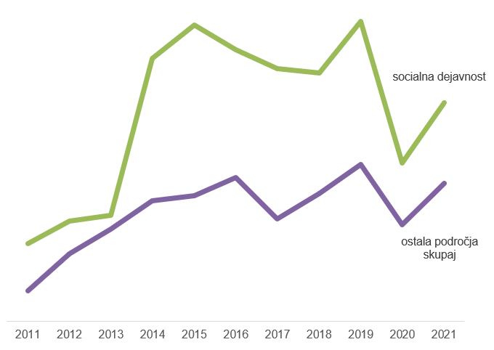

Grafikon 12: Prikaz trenda števila opravljenih prostovoljskih ur po področjih

Iz poročil za leto 2021 ponovno izhaja, da je največ prostovoljskih ur opravljenih na področju socialne dejavnosti. Na tem področju je bilo v letu 2021 opravljenih 5.601.033 prostovoljskih ur oziroma 58,9 % vseh prostovoljskih ur (leta 2020: 4.331.288 oziroma 58,8 %, leta 2019: 7.311.412 ur oziroma 63 %, leta 2018: 6.222.526 ur oziroma 62,8 %, leta 2017: 6.312.871 oziroma 66,7 %, leta 2016: 6.709.902 ur).

Med področji, ki so določena s pravilnikom, je bilo v letu 2021 veliko prostovoljskih ur opravljenih tudi na področju vzgoje in izobraževanja – 978.789 ur, tj. 10,3 % (leta 2020 874.436, tj. 11,9 %, leta 2019: 1.208.982 ur, tj. 10,4 %), na področju kulture in umetnosti – 702.355 ur, tj. 7,4 % (leta 2020 433.891, tj. 10,4 %, leta 2019: 769.463, tj. 6,6 % ter na področju rekreacije – 472.104 ur, tj. 4,7 % (leta 2020: 313.440 ure, tj. 4,3 %, leta 2019: 513.735 ure, tj. 5,19 %).

Izpostaviti je potrebno, da je tudi v letu 2021, kljub znižanju števila prostovoljcev, naraslo število prostovoljskih ur na področju civilne zaščite in reševanja. Tako je bilo v letu 2021 na tem področju opravljenih 364.451 prostovoljskih ur, kar predstavlja 3,4 % (leta 2020 309.505 ur, leta 2019: 268.702 ur in leta 2018: 247.591 ur). Ravno prostovoljci, ki so delovali na področju civilne zaščite in reševanja, so odigrali zelo pomembno vlogo v boju z epidemijo koronavirusa.

Ker se podatki nanašajo le na prostovoljske organizacije in organizacije s prostovoljskim programom, ki so vpisane v vpisnik, zbir podatkov ne kaže realne slike dejansko opravljenih prostovoljskih ur po posameznih področjih. Ob tem je potrebno ponovno poudariti, kako pomembno je, da se organizacije vpisujejo v vpisnik ter poročajo o opravljenem prostovoljskem delu.

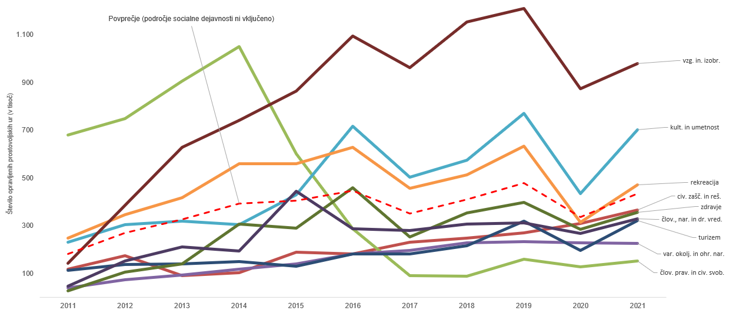

Grafikon 13: Trend števila opravljenih prostovoljskih ur po posameznih področjih

Iz Grafikona 13, ki zaradi večje preglednosti ne vsebuje socialne dejavnosti, je razvidno, da je za socialno dejavnostjo največ prostovoljskih ur opravljenih na področju vzgoje in izobraževanja, kulture in umetnosti, rekreacije ter civilne zaščite in reševanja.

2.1.1 Podrobnejši prikaz prostovoljstva po statističnih regijah

Iz podrobnejšega pregleda prostovoljstva po statističnih regijah izhaja, da je največ prostovoljskih organizacij (pravne osebe zasebnega prava, ki so vpisane v vpisnik) v osrednjeslovenski regiji, kjer je vpisanih 619 organizacij, kar predstavlja 30,9 % vseh prostovoljskih organizacij v Sloveniji. Sledi ji podravska regija, kjer je v vpisnik vpisanih 343 prostovoljskih organizacij in savinjska regija, ki ima 257 prostovoljskih organizacij. Regija z najmanj vpisanimi prostovoljskimi organizacijami je koroška, ki je imela v preteklem letu 55 prostovoljskih organizacij, kar predstavlja 2,7 % prostovoljskih organizacij v Sloveniji.

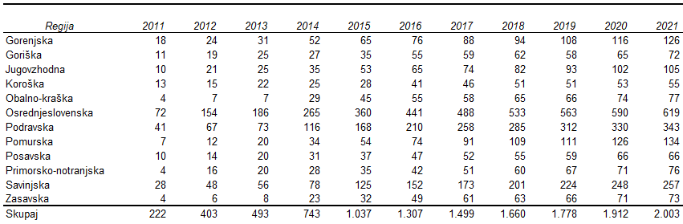

Tabela 6: Primerjalni pregled prostovoljskih organizacij po regijah

Analiza podatkov po statističnih regijah kaže, da je tudi javnih zavodov oziroma organizacij s prostovoljskim programom, ki so vpisane v vpisnik, največ v osrednjeslovenski regiji, sledijo ji savinjska, podravska in gorenjska regija. Najmanj javnih zavodov, vpisanih v vpisnik, je na primorsko-notranjskem, kjer je v vpisnik vpisanih le 6 javnih zavodov.

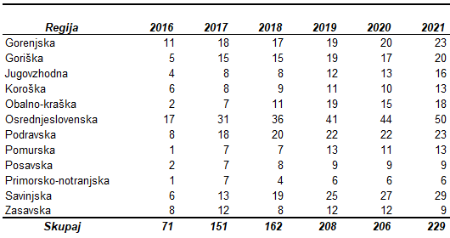

Tabela 7: Primerjalni pregled javnih zavodov po regijah

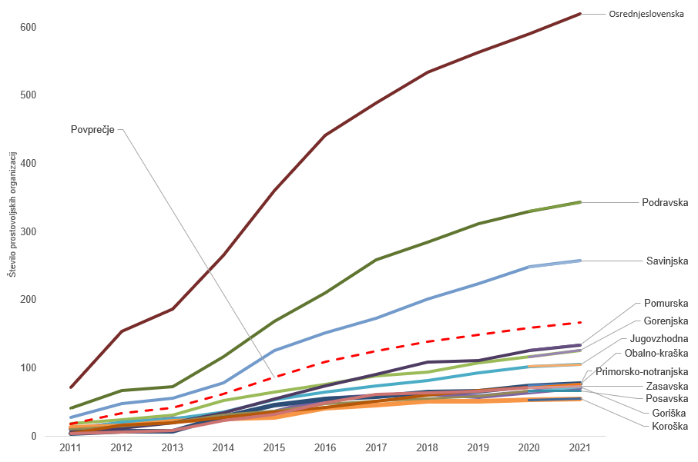

Grafikon 14: Prikaz trenda števila prostovoljskih organizacij po regijah

Iz Grafikona 14 je razvidno, da narašča vpis prostovoljskih organizacij v vpisnik v osrednjeslovenski in podravski regiji, nad povprečjem je še savinjska regija.

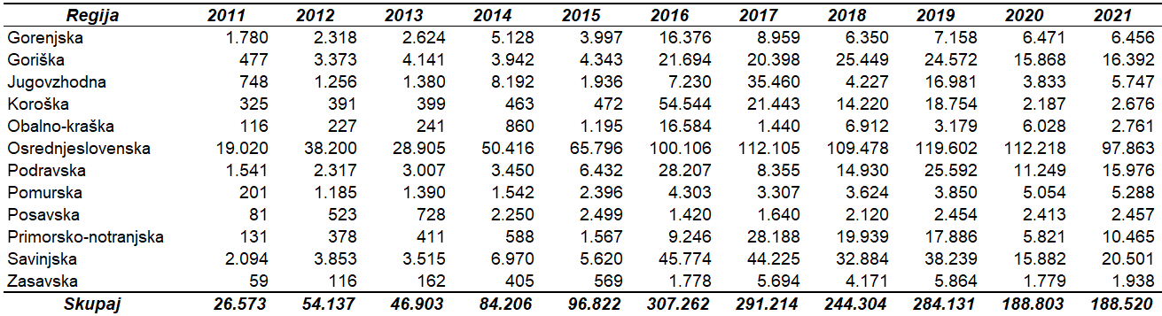

Tabela 8: Primerjalni pregled števila prostovoljcev po regijah

Iz Tabele 8 izhaja, da je v osrednjeslovenski regiji aktivnih 97.863 prostovoljcev, tj, 51,9 % vseh prostovoljcev v Sloveniji (leta 2020: 112.218 prostovoljcev, tj. 59,4 %).

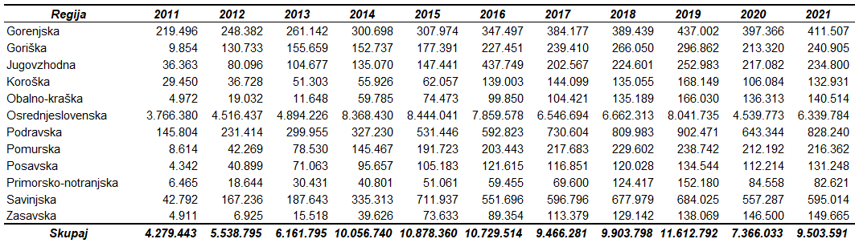

Tabela 9: Primerjalni pregled števila prostovoljskih ur po regijah

Iz Tabele 9 izhaja, da je bilo v letu 2021 v osrednjeslovenski regiji opravljenih 6.339.784 ur, kar predstavlja kar 66,7 % vseh prostovoljskih ur v Sloveniji. Naslednja po številu prostovoljskih ur je podravska regija, v kateri je bilo opravljenih 828.240 ur, sledi ji savinjska regija, ki ima zabeleženih 595.014 ur. Število opravljenih prostovoljskih ur se je v letu 2021 znižalo samo v primorsko-notranjski regiji, v vseh ostalih statističnih regijah se je povečalo število opravljenih prostovoljskih ur.

2.1.2 Ocenjena vrednost prispevka prostovoljskega dela k družbeni blaginji

Glede na ocenjene vrednosti opravljenih prostovoljskih ur, ki so določene v pravilniku, in sicer za eno uro organizacijskega dela trinajst evrov, vsebinskega dela deset evrov in za opravljeno drugo prostovoljsko delo šest evrov, je bilo v letu 2021 po poročanju prostovoljskih organizacij in organizacij s prostovoljskim programom, ki so vpisane v vpisnik, opravljenih:

- 5.871.051 ur vsebinskega dela v skupni višini 58.710.510 evrov,
- 2.379.984 ur organizacijskega dela v skupni višini 30.939.792 evrov,
- 1.252.556 ur drugega dela v skupni višini 7.515.336 evrov.

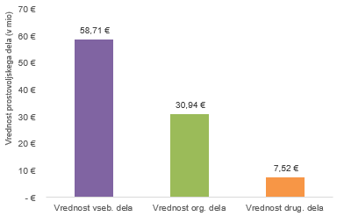

Grafikon 15: Vrednost prostovoljskega dela po vrsti dela

Skupaj je bilo v letu 2021 opravljenega organiziranega prostovoljskega dela v vrednosti 97.165.638 evrov, kar nedvomno kaže na velik prispevek prostovoljskega dela k splošni družbeni blaginji v Republiki Sloveniji.

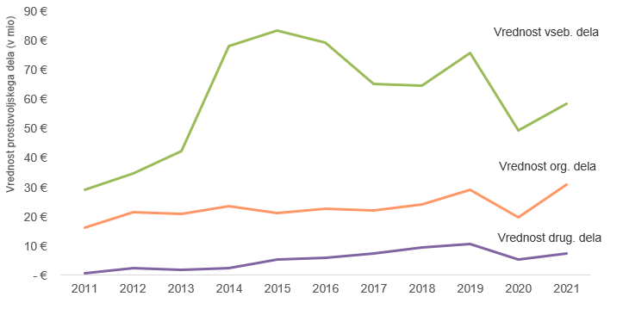

Grafikon 16: Trend vrednosti prostovoljskega dela po vrsti dela

SKLEPNE UGOTOVITVE

Leta 2021 se je primerjalno z letom 2020 močno povečalo število prostovoljskih ur, še vedno pa je število opravljenih prostovoljskih ur glede na leto 2019 nižje. Zavedati se je treba, da je bilo tudi leto 2021 zaznamovano z epidemijo, strahom pred okužbami, druženjem in drugimi udejstvovanji. V obdobju strahu in negotovosti se je ponovno pokazalo, kako pomembni so prostovoljci, ki s svojim delom dnevno rešujejo stiske posameznikov na tak ali drugačen način.

Vlada se zaveda, da ravno s spodbujanjem in prepoznavanjem prostovoljstva prispeva k solidarni in vključujoči družbi, zato si bo tudi v prihodnje prizadevala za uresničevanje Strategije razvoja nevladnih organizacij in prostovoljstva do leta 2023 in s tem za organizirano, kakovostno in trajnostno naravnano prostovoljstvo.

Namen priprave poročila je z objavo zbirnih podatkov predstaviti pomen in vlogo prostovoljstva v družbi, zato je zelo pomembno, da se organizacije vpišejo v vpisnik prostovoljskih organizacij in organizacij s prostovoljskim programom, saj bo le na ta način viden prispevek prostovoljcev ter njihovega nesebičnega dela k družbeni blaginji.

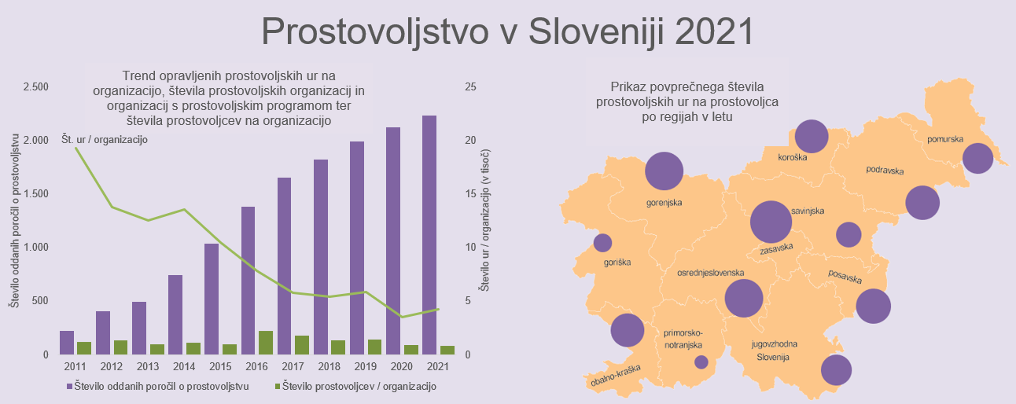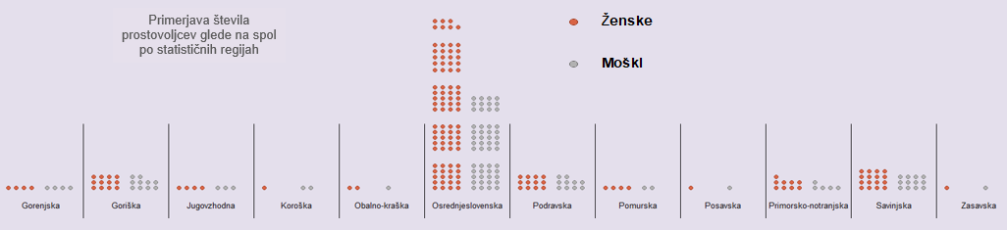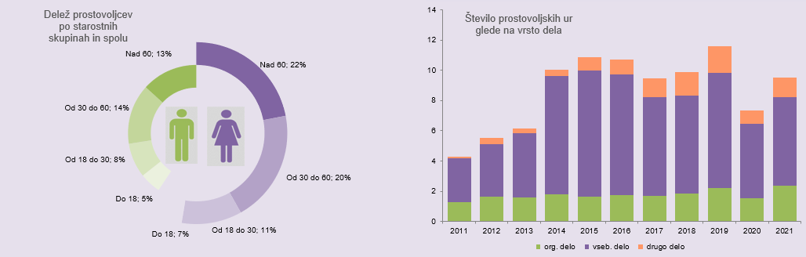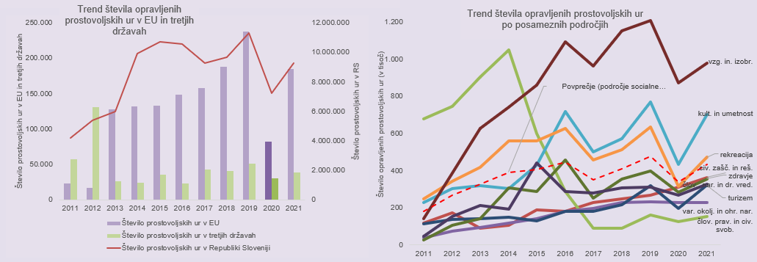
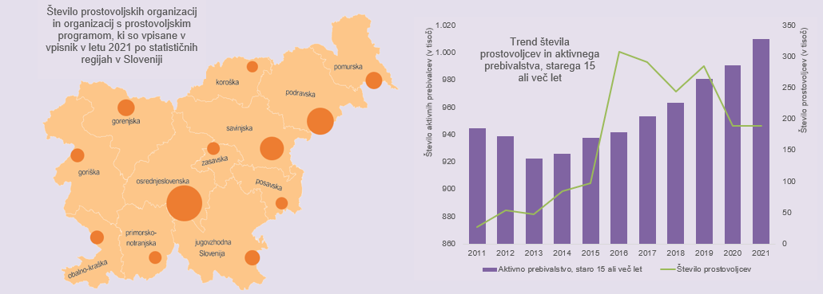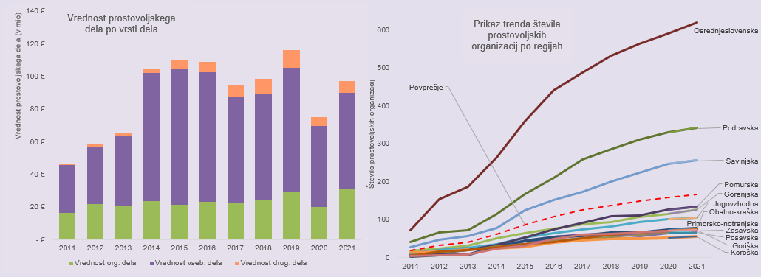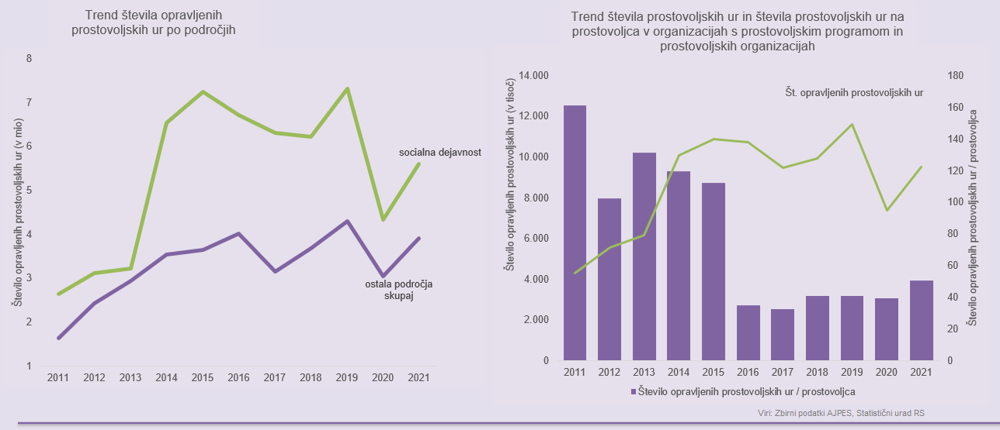

SEZNAM PROSTOVOLJSKIH ORGANIZACIJ IN ORGANIZACIJ S PROSTOVOLJSKIM PROGRAMOM, KI SO BILE LETA 2021 VPISANE V VPISNIK

Zap. Št | Naziv organizacije
1 | @KULT, DRUŠTVO SONARAVNEGA BIVANJA
2 | 3VITANA
3 | AGENCIJA PIRA, MURSKA SOBOTA
4 | AKADEMIJA AKCIJA
5 | AKADEMIJA TAJSKEGA BOKSA THAI BOKSING KLUB SCORPION - MUAY THAI GYM SCORPION
6 | AKADEMIJA ZA RADOVEDNE
7 | ALLIUM Z.O.O., - SO. P.
8 | ALPE ADRIA GREEN, MEDNARODNO DRUŠTVO ZA VARSTVO OKOLJA IN NARAVE
9 | ALPSKO DRUŠTVO STRATUS
10 | ANDRAGOŠKO DRUŠTVO UNIVERZA ZA III. ŽIVLJENJSKO OBDOBJE VELENJE
11 | ANDREJ PEGAN ZAVOD
12 | ANIMACIJA PLUS
13 | AREA GEA ZAVOD
14 | ARTMAR, MARIBOR, SO.P.
15 | ASTRONOMSKO DRUŠTVO JAVORNIK
16 | ATLETSKO DRUŠTVO ŠTAJERSKA MARIBOR
17 | AURIS - MEDOBČINSKO DRUŠTVO GLUHIH IN NAGLUŠNIH ZA GORENJSKO - KRANJ
18 | AVANTA LARGO
19 | AVTO MOTO DRUŠTVO ŠTEFAN KOVAČ MURSKA SOBOTA
20 | AVTO-MOTO ZVEZA SLOVENIJE
21 | BAJALKA MARIBOR
22 | BALETNO DRUŠTVO POSTOJNA
23 | BALINARSKI KLUB KOŠANA
24 | BELETRINA
25 | BELI OBROČ SLOVENIJE, DRUŠTVO ZA POMOČ ŽRTVAM KAZNIVIH DEJANJ
26 | BISTRA HIŠA MARTJANCI SMART HOUSE MARTJANCI
27 | BLOKAR
28 | BOŠNJAŠKA KULTURNA ZVEZA SLOVENIJE
29 | BOŠNJAŠKO MLADINSKO KULTURNO DRUŠTVO
30 | CANKARJEVA KNJIŽNICA
31 | CANNE KLUB KAMNIK
32 | CENE ŠTUPAR - CILJ
33 | CENTER KORAK, KRANJ
34 | CENTER NAPREJ MARIBOR
35 | CENTER OP
36 | CENTER ZA VARSTVO IN DELO GOLOVEC
37 | CENTER ZA ZDRAVLJENJE AVTIZMA
38 | CHANNEL ZERO KULTURNO UMETNIŠKO DRUŠTVO
39 | CID PTUJ
40 | CPND MARIBOR
41 | CSD KOROŠKA
42 | CSD LJUBLJANA
43 | CSD MARIBOR
44 | CSD SEVERNA PRIMORSKA
45 | CSD SPODNJE PODRAVJE
46 | CSS ŠKOFJA LOKA
47 | CTM
48 | CUDV DRAGA
49 | CZR M.SOBOTA CHD M.SOBOTA
50 | ČEBELARSKA ZVEZA SLOVENIJE
51 | ČEBELARSKO DRUŠTVO RADOVLJICA
52 | ČEBELARSKO DRUŠTVO SEMIČ
53 | ČLOVEKOLJUBNO DOBRODELNO DRUŠTVO UP
54 | ČLOVEKOLJUBNO DRUŠTVO KLIC V SILI
55 | DDT
56 | DELAVSKO PROSVETNO DRUŠTVO SVOBODA PTUJ
57 | DESIGN KLINIKA
58 | DEVETA DEŽELA
59 | DI ZAUPANJE
60 | DIALOGICUM CGP
61 | DIVJA MISEL
62 | DOBRODELNO DRUŠTVO POMAGAJMO ODPRTIH SRC
63 | DOM DANICE VOGRINEC MARIBOR
64 | DOM DR. JOŽETA POTRČA POLJČANE
65 | DOM NA KRASU
66 | DOM POČITKA MENGEŠ
67 | DOM STAREJŠIH LOGATEC
68 | DOM STAREJŠIH NA FARI
69 | DOM STAREJŠIH OBČANOV ČRNOMELJ
70 | DOM STAREJŠIH OBČANOV FUŽINE
71 | DOM STAREJŠIH OBČANOV KRŠKO
72 | DOM STAREJŠIH OBČANOV LJUBLJANA BEŽIGRAD
73 | DOM STAREJŠIH OBČANOV LJUBLJANA VIČ RUDNIK
74 | DOM STAREJŠIH OBČANOV LJUTOMER
75 | DOM STAREJŠIH ŠENTJUR
76 | DOM TABER
77 | DOM TISJE ŠMARTNO PRI LITIJI
78 | DOM UPOKOJENCEV CENTER
79 | DOM UPOKOJENCEV DOMŽALE
80 | DOM UPOKOJENCEV DR. FRANCETA BERGELJA, JESENICE
81 | DOM UPOKOJENCEV IZOLA - CASA DEL PENSIONATO ISOLA
82 | DOM UPOKOJENCEV ŠMARJE PRI JELŠAH
83 | DOMOZNANSKO DRUŠTVO ŠMARJETA
84 | DOŠ II LENDAVA - 2. SZ. LENDVAI KÁI
85 | DPM LAVRICA
86 | DRUŠTVO - ASSOCIAZIONE PINA
87 | DRUŠTVO - MOST
88 | DRUŠTVO PRAVDA
89 | DRUŠTVO 404, DRUŠTVO ZA PROMOCIJO ZNANOSTI MED MLADIMI
90 | DRUŠTVO ABSTINENT VOJNIK
91 | DRUŠTVO AGD GUSTAF
92 | DRUŠTVO AIA - MLADINSKI CENTER MENGEŠ
93 | DRUŠTVO AKTIVIRAJ SE, SO.P.
94 | DRUŠTVO ALTERNATIVNE MLADINE BISTRICA
95 | DRUŠTVO AMBASADORJI NASMEHA
96 | DRUŠTVO AMNESTY INTERNATIONAL SLOVENIJE
97 | DRUŠTVO ANGLUNIPE - RIC
98 | DRUŠTVO ANIMA
99 | DRUŠTVO ANIMAL ANGELS
100 | DRUŠTVO ARCTURUS
101 | DRUŠTVO ARS VITAE
102 | DRUŠTVO ART CATERING
103 | DRUŠTVO ASOCIACIJA
104 | DRUŠTVO ASPI
105 | DRUŠTVO ATILEM
106 | DRUŠTVO BAKLA
107 | DRUŠTVO BANANA REPUBLIKA - ASSOCIAZIONE BANANA REPUBLICA
108 | DRUŠTVO BELI JASTREB
109 | DRUŠTVO BIODINAMIKOV NOTRANJSKA
110 | DRUŠTVO BLOŠKI PRSTKI
111 | DRUŠTVO BOBER
112 | DRUŠTVO BOLNIKOV PO MOŽGANSKI KAPI PODRAVJA MARIBOR
113 | DRUŠTVO BOLNIKOV Z OSTEOPOROZO LJUBLJANA
114 | DRUŠTVO BOLNIKOV Z OSTEOPOROZO OBALNO KRAŠKE REGIJE
115 | DRUŠTVO BRIGADIRJEV POMURJA
116 | DRUŠTVO BS - SD, SO.P.
117 | DRUŠTVO BUMERANG SREČE
118 | DRUŠTVO CENTER ZA POMOČ MLADIM
119 | DRUŠTVO CIPRA
120 | DRUŠTVO CTRP MARIBOR, SO.P.
121 | DRUŠTVO ČARUNALNIK
122 | DRUŠTVO ČRNOGORCEV IN PRIJATELJEV ČRNE GORE MONTENEGRO - MARIBOR
123 | DRUŠTVO DAJEM
124 | DRUŠTVO DANICA
125 | DRUŠTVO DAO
126 | DRUŠTVO DELAVSKA SVETOVALNICA
127 | DRUŠTVO DEUS MATRIX 441
128 | DRUŠTVO DHARMA
129 | DRUŠTVO DIABETIKOV DRAVOGRAD POLŽKI
130 | DRUŠTVO DIABETIKOV LITIJA IN ŠMARTNO PRI LITIJI
131 | DRUŠTVO DIABETIKOV NOVO MESTO
132 | DRUŠTVO DIABETIKOV TRBOVLJE
133 | DRUŠTVO DIH
134 | DRUŠTVO DINARICUM
135 | DRUŠTVO DISTROFIKOV SLOVENIJE
136 | DRUŠTVO DOMAČA LEKARNA SO.P., SOCIALNO PODJETJE
137 | DRUŠTVO DOOR
138 | DRUŠTVO DOZIS DOLENJSKE IN BELE KRAJINE
139 | DRUŠTVO DPPS - ASSOCIAZIONE ADPS
140 | DRUŠTVO DRAŽBA
141 | DRUŠTVO DREN CELJE
142 | DRUŠTVO DROBNOVRATNIK
143 | DRUŠTVO DRUGI DOM
144 | DRUŠTVO DUH ČASA
145 | DRUŠTVO EKOLOGI BREZ MEJA
146 | DRUŠTVO EKSENA
147 | DRUŠTVO EKSPERIMENTALNE UMETNOSTI SLOVENIJA
148 | DRUŠTVO EKVATOR
149 | DRUŠTVO ENABANDA
150 | DRUŠTVO ENDOZAVEST
151 | DRUŠTVO ETERNIA
152 | DRUŠTVO FELICYTAS, DRUŠTVO ZA DRUŽENJE IN DOBRODELNOST - SOCIALNO PODJETJE
153 | DRUŠTVO FENIKS - KVALITETA ŽIVLJENJA
154 | DRUŠTVO FER
155 | DRUŠTVO FLORIJAN
156 | DRUŠTVO GENERATOR
157 | DRUŠTVO GEOSS
158 | DRUŠTVO GIBAJ.SE
159 | DRUŠTVO GIBALNO OVIRANIH INVALIDOV SLOVENIJE VIZIJA
160 | DRUŠTVO GIBANJE TRS
161 | DRUŠTVO GIBANJE ZA DOSTOJNO DELO IN SOCIALNO DRUŽBO
162 | DRUŠTVO GIBANJE ZA MLADINO
163 | DRUŠTVO GLAS ŽIVALI - KATJA NOVAK
164 | DRUŠTVO GLEDALIŠČE KOLENC
165 | DRUŠTVO GO - SPOMINČICA ZA POMOČ PRI DEMENCI SEVERNOPRIMORSKE REGIJE
166 | DRUŠTVO GURMANOV SK
167 | DRUŠTVO HIŠA
168 | DRUŠTVO HIŠA!, SO.P.
169 | DRUŠTVO HIŠKA
170 | DRUŠTVO HOPLA - KONOPLJA
171 | DRUŠTVO HUMANITAS - CENTER ZA GLOBALNO UČENJE IN SODELOVANJE
172 | DRUŠTVO IMPRO
173 | DRUŠTVO INDIJANEZ
174 | DRUŠTVO INFORMACIJSKI CENTER LEGEBITRA
175 | DRUŠTVO INFUNDIBULUM
176 | DRUŠTVO INKOBATOR
177 | DRUŠTVO INTERCER, SO.P.
178 | DRUŠTVO INVALIDOV MEŽIŠKE DOLINE
179 | DRUŠTVO IZVIR ZA PROSTOVOLJNO DELO, PREVENTIVO IN SVETOVANJE
180 | DRUŠTVO JUNO
181 | DRUŠTVO KAMELEON SLOVENIJA
182 | DRUŠTVO KAŠČA
183 | DRUŠTVO KATOLIŠKIH PEDAGOGOV SLOVENIJE
184 | DRUŠTVO KLIC UPANJA
185 | DRUŠTVO KLJUČ ŽIVLJENJA
186 | DRUŠTVO KMŠ
187 | DRUŠTVO KOHEZIJA
188 | DRUŠTVO KOLO SO.P.
189 | DRUŠTVO KONCEPTOV, SO.P.
190 | DRUŠTVO KOPITO
191 | DRUŠTVO KO-RAK.SI
192 | DRUŠTVO KOROŠKI MEDGENERACIJSKI CENTER
193 | DRUŠTVO KUD ANGEL BESEDNJAK
194 | DRUŠTVO KUD SPM
195 | DRUŠTVO LEDVIČNIH BOLNIKOV POMURJA
196 | DRUŠTVO LIGA PROTI EPILEPSIJI SLOVENIJE
197 | DRUŠTVO LIKOVNIH UMETNIKOV LJUBLJANA
198 | DRUŠTVO LJILJAN
199 | DRUŠTVO LJUBITELJEV GRADU SNEŽNIK
200 | DRUŠTVO LJUBITELJEV KNJIG CIPROŠ MARIBOR
201 | DRUŠTVO LJUBITELJEV KRIŽNE JAME
202 | DRUŠTVO LJUDSKA PISARNA, SO. P.
203 | DRUŠTVO MAČJA PREJA - ASSOCIAZIONE MAČJA PREJA
204 | DRUŠTVO MAHAJOČI REPKI
205 | DRUŠTVO MAKADAM KAMNIK
206 | DRUŠTVO MALI PETELIN
207 | DRUŠTVO MARIBORSKA KOLESARSKA MREŽA
208 | DRUŠTVO MD BELA KRAJINA
209 | DRUŠTVO MD ZA OTROKE
210 | DRUŠTVO MDSS KRANJ
211 | DRUŠTVO MDSS NOVA GORICA
212 | DRUŠTVO MERHAMET
213 | DRUŠTVO MEŠANI PEVSKI ZBOR POSTOJNA
214 | DRUŠTVO MH GLASBA
215 | DRUŠTVO MID GLAS PODZEMLJA
216 | DRUŠTVO MLADIH ŠEMPETER
217 | DRUŠTVO MLADINSKI CEH
218 | DRUŠTVO MLADINSKI CENTER ŠOŠTANJ
219 | DRUŠTVO MLADINSKI INTERESNI KLUB
220 | DRUŠTVO MOAVE
221 | DRUŠTVO MODRA GRIVA
222 | DRUŠTVO MODRO NEBO
223 | DRUŠTVO MOJA VAS
224 | DRUŠTVO MOLDAVIT
225 | DRUŠTVO MORIGENOS - SOCIETA` MORIGENOS
226 | DRUŠTVO MOTORISTIČNIH AKTIVISTOV SLOVENIJE - MAKSI
227 | DRUŠTVO MUSICA BENEDIKT
228 | DRUŠTVO NASMEŠEK
229 | DRUŠTVO NATURA 2020
230 | DRUŠTVO NATURO.SI
231 | DRUŠTVO NEGA ZEMLJE IN DUHA
232 | DRUŠTVO NEZNANI JUNAK
233 | DRUŠTVO NORMA7
234 | DRUŠTVO NOVO MESTO
235 | DRUŠTVO NOVOMEŠKIH ŠTUDENTOV
236 | DRUŠTVO NOVUS
237 | DRUŠTVO OAZA
238 | DRUŠTVO OČETOV
239 | DRUŠTVO ODDIH GORAJTE
240 | DRUŠTVO ODNOS
241 | DRUŠTVO OKO
242 | DRUŠTVO ONKOLOŠKIH BOLNIKOV SLOVENIJE
243 | DRUŠTVO OPD KOPER - CLUB CAC CAPODISTRIA
244 | DRUŠTVO OPTIMISTI PTUJ
245 | DRUŠTVO OSTEOPOROZE TRBOVLJE
246 | DRUŠTVO OŠUN
247 | DRUŠTVO OTROCI OTROKOM
248 | DRUŠTVO OTROŠKE ZABAVE IN ANIMACIJE
249 | DRUŠTVO PANONETUM: POT K SAMOZADOSTNOSTI
250 | DRUŠTVO PARADA PONOSA
251 | DRUŠTVO PARAPLEGIKOV JUGOZAHODNE ŠTAJERSKE
252 | DRUŠTVO PARAPLEGIKOV PREKMURJA IN PRLEKIJE
253 | DRUŠTVO PD TRŽIČ
254 | DRUŠTVO PEMARO, SO.P.
255 | DRUŠTVO PHILAUTIA
256 | DRUŠTVO PIHALNI ORKESTER ŽELEZARJEV RAVNE
257 | DRUŠTVO PIKAPOLONICA
258 | DRUŠTVO PLAC TRŽIČ
259 | DRUŠTVO PLANET ZEMLJA
260 | DRUŠTVO PLAVALNA AKADEMIJA KURENT
261 | DRUŠTVO PLESNI STUDIO PLOHL
262 | DRUŠTVO PLUS5
263 | DRUŠTVO PO MOČ SEŽANA
264 | DRUŠTVO PODAJMO SI ROKE
265 | DRUŠTVO PODTALNICA
266 | DRUŠTVO POPOTNIKOV VAGANT
267 | DRUŠTVO PORTRET, SO.P.
268 | DRUŠTVO ''POT'' - POMOČ ZASVOJENIM OD NEDOVOLJENIH DROG IN NJIHOVIM BLIŽNJIM ILIRSKA BISTR
269 | DRUŠTVO POT K SEBI
270 | DRUŠTVO POZITIVNO ŽIVLJENJE - ASSOCIAZIONE VITA POSITIVA
271 | DRUŠTVO PP
272 | DRUŠTVO PPZ
273 | DRUŠTVO PREBUJANJE
274 | DRUŠTVO PREDNOST
275 | DRUŠTVO PREMIK
276 | DRUŠTVO ''PRI TREH ŽELVAH''
277 | DRUŠTVO PRIHODNOST
278 | DRUŠTVO PRIJATELJEV MLADINE BELTINCI
279 | DRUŠTVO PRIJATELJEV MLADINE KOROŠKE
280 | DRUŠTVO PRIJATELJEV MLADINE LEVI BREG-VELENJE
281 | DRUŠTVO PRIJATELJEV MLADINE METLIKA
282 | DRUŠTVO PRIJATELJEV MLADINE NOTRANJSKA
283 | DRUŠTVO PRIJATELJEV MLADINE PO-PI
284 | DRUŠTVO PRIJATELJEV MLADINE PTUJ
285 | DRUŠTVO PRIJATELJEV MLADINE REČICA OB SAVINJI
286 | DRUŠTVO PRIJATELJEV MLADINE SLOVENSKE GORICE
287 | DRUŠTVO PRIJATELJEV MLADINE ŠENTJUR
288 | DRUŠTVO PRIJATELJEV MLADINE TRBOVLJE
289 | DRUŠTVO PRIJATELJEV ZMERNEGA NAPREDKA
290 | DRUŠTVO PRIMORSKE SPOMINČICE. ASSOCIAZIONE PRIMORSKE SPOMINČICE
291 | DRUŠTVO PROMESSA, SO.P.
292 | DRUŠTVO PROSOC
293 | DRUŠTVO PROSTOVOLJCEV VINCENCIJEVE ZVEZE DOBROTE
294 | DRUŠTVO PROTI MUČENJU ŽIVALI CELJE
295 | DRUŠTVO PROTI MUČENJU ŽIVALI KOROŠKE
296 | DRUŠTVO PSORIATIKOV SLOVENIJE
297 | DRUŠTVO PUNKT CC, SO.P.
298 | DRUŠTVO PUPILLAM, SO.P.
299 | DRUŠTVO RAD POMAGAM
300 | DRUŠTVO RAMPA
301 | DRUŠTVO RAST
302 | DRUŠTVO RAST - DRUŠTVO ZA SONARAVNO KMETOVANJE, IZOBRAŽEVANJE IN PROMOCIJO - NÖVEKEDÉS - Ö
303 | DRUŠTVO RAST LJUTOMER
304 | DRUŠTVO RAUM AU
305 | DRUŠTVO RDEČI NOSKI
306 | DRUŠTVO REKREATUR
307 | DRUŠTVO RESJE
308 | DRUŠTVO REVIRSKIH LIKOVNIKOV - RELIK
309 | DRUŠTVO REVIVAS ŠKALE
310 | DRUŠTVO ROD SOŠKIH MEJAŠEV
311 | DRUŠTVO ROMANO VESELI
312 | DRUŠTVO RPG
313 | DRUŠTVO SALEZIJANSKI MLADINSKI CENTER CELJE
314 | DRUŠTVO SALEZIJANSKI MLADINSKI CENTER RAKOVNIK
315 | DRUŠTVO SAVITRI
316 | DRUŠTVO SDC
317 | DRUŠTVO SENIOR
318 | DRUŠTVO SENIORJEV DRAISS
319 | DRUŠTVO SINICA
320 | DRUŠTVO SINTROPIJA
321 | DRUŠTVO SKRINJA
322 | DRUŠTVO SKUPINA MLADIH ZA OSEBNOSTNO RAST IN ZDRAVO ŽIVLJENJE
323 | DRUŠTVO SLADKI NASMEHI
324 | DRUŠTVO SLOVENSKA KONFERENCA SSK
325 | DRUŠTVO SLOVENSKIH KNJIŽEVNIH PREVAJALCEV
326 | DRUŠTVO SLOVENSKIH SKLADATELJEV
327 | DRUŠTVO SMC MARIBOR
328 | DRUŠTVO SMETUMET SO.P.
329 | DRUŠTVO SOD
330 | DRUŠTVO SOFIJIN BRLOG
331 | DRUŠTVO SOLČAVSKIH FILCARK - BICKA
332 | DRUŠTVO SONČEK MARIBOR
333 | DRUŠTVO SONČNA POT - DRUŠTVO ZA POMOČ OSEBAM S POSEBNIMI POTREBAMI
334 | DRUŠTVO SONČNI GRIČ
335 | DRUŠTVO SOS TELEFON ZA ŽENSKE IN OTROKE - ŽRTVE NASILJA
336 | DRUŠTVO SOŽITJE - DRUŠTVO ZA POMOČ OSEBAM Z MOTNJAMI V DUŠEVNEM RAZVOJU CELJE
337 | DRUŠTVO SOŽITJE - DRUŠTVO ZA POMOČ OSEBAM Z MOTNJAMI V DUŠEVNEM RAZVOJU LENDAVA
338 | DRUŠTVO SOŽITJE KAMNIK - DRUŠTVO ZA POMOČ OSEBAM Z MOTNJAMI V DUŠEVNEM RAZVOJU KAMNIK
339 | DRUŠTVO SOŽITJE TREBNJE
340 | DRUŠTVO SPIRIT
341 | DRUŠTVO SRČNIH BOLNIKOV - KORONARNI KLUB MISLINJSKE DOLINE
342 | DRUŠTVO SRČNIH BOLNIKOV KORONARNI KLUB MEŽIŠKE DOLINE
343 | DRUŠTVO SREČANJE
344 | DRUŠTVO STARŠEV OTROK S POSEBNIMI POTREBAMI
345 | DRUŠTVO STVARNOST
346 | DRUŠTVO SUBART
347 | DRUŠTVO SVETLO OBZORJE LJUBLJANA
348 | DRUŠTVO SVETOVALNI SVET
349 | DRUŠTVO ŠENT
350 | DRUŠTVO ŠKRATOVKA HAASBERG
351 | DRUŠTVO ŠKUC
352 | DRUŠTVO ŠOLA ZDRAVJA
353 | DRUŠTVO ŠTUDENTOV INVALIDOV SLOVENIJE
354 | DRUŠTVO ŠTUDENTOV MEDICINE MARIBOR
355 | DRUŠTVO ŠTUDENTOV MEDICINE SLOVENIJE
356 | DRUŠTVO ŠTUDENTOV ZGODOVINE MARIBOR-ISHA MARIBOR
357 | DRUŠTVO TABORNIKOV ROD BISTREGA POTOKA
358 | DRUŠTVO TABORNIKOV ROD ČRNEGA MRAVA
359 | DRUŠTVO TABORNIKOV ROD DOBRE VOLJE
360 | DRUŠTVO TABORNIKOV ROD ENAJSTA ŠOLA
361 | DRUŠTVO TABORNIKOV ROD HUDI POTOK
362 | DRUŠTVO TABORNIKOV ROD KOROŠKIH JEKLARJEV RAVNE NA KOROŠKEM
363 | DRUŠTVO TABORNIKOV ROD KRAŠKIH VIHARNIKOV
364 | DRUŠTVO TABORNIKOV ROD LOUIS ADAMIČ
365 | DRUŠTVO TABORNIKOV ROD STANE ŽAGAR - MLAJŠI
366 | DRUŠTVO TABORNIKOV ROD VESELI VETER
367 | DRUŠTVO TABORNIKOV ROD XI. SNOUB MILOŠA ZIDANŠKA
368 | DRUŠTVO TABORNIKOV RODU II.SNOUB LJUBA ŠERCERJA MARIBOR
369 | DRUŠTVO TAČKE POMAGAČKE
370 | DRUŠTVO TEMPORAMA
371 | DRUŠTVO TERRA VERA
372 | DRUŠTVO TKŠD POMJAN
373 | DRUŠTVO TOTI DCA MARIBOR, SO. P.
374 | DRUŠTVO TOUHOU
375 | DRUŠTVO TRANSPARENCY INTERNATIONAL SLOVENIA
376 | DRUŠTVO TUDI JAZ
377 | DRUŠTVO TVOJ TELEFON
378 | DRUŠTVO U - MENTOR, SO.P.
379 | DRUŠTVO U3
380 | DRUŠTVO UČITELJEV GLUHIH SLOVENIJE
381 | DRUŠTVO UMETNOST ZA VSE
382 | DRUŠTVO UNIVERZA ZA TRETJE ŽIVLJENJSKO OBDOBJE
383 | DRUŠTVO UPOKOJENCEV AJDOVŠČINA
384 | DRUŠTVO UPOKOJENCEV ANKARAN - SOCIETA` DEI PENSIONATI ANCARANO
385 | DRUŠTVO UPOKOJENCEV BOROVNICA
386 | DRUŠTVO UPOKOJENCEV BOVEC
387 | DRUŠTVO UPOKOJENCEV BRESTANICA
388 | DRUŠTVO UPOKOJENCEV BREŽICE
389 | DRUŠTVO UPOKOJENCEV CANKOVA
390 | DRUŠTVO UPOKOJENCEV CELJE
391 | DRUŠTVO UPOKOJENCEV CERKLJE
392 | DRUŠTVO UPOKOJENCEV CERKNICA
393 | DRUŠTVO UPOKOJENCEV DOBOVA-KAPELE
394 | DRUŠTVO UPOKOJENCEV DOL PRI HRASTNIKU
395 | DRUŠTVO UPOKOJENCEV DOLGO POLJE CELJE
396 | DRUŠTVO UPOKOJENCEV DORNAVA
397 | DRUŠTVO UPOKOJENCEV DRAGOMER-LUKOVICA
398 | DRUŠTVO UPOKOJENCEV DRAMLJE
399 | DRUŠTVO UPOKOJENCEV DRAVOGRAD
400 | DRUŠTVO UPOKOJENCEV GABROVKA
401 | DRUŠTVO UPOKOJENCEV GORICA PRI SLIVNICI
402 | DRUŠTVO UPOKOJENCEV GORNJI GRAD
403 | DRUŠTVO UPOKOJENCEV HAJDINA
404 | DRUŠTVO UPOKOJENCEV HOČE
405 | DRUŠTVO UPOKOJENCEV HRASTNIK
406 | DRUŠTVO UPOKOJENCEV IVANJKOVCI
407 | DRUŠTVO UPOKOJENCEV KAMNIK
408 | DRUŠTVO UPOKOJENCEV KIDRIČEVO
409 | DRUŠTVO UPOKOJENCEV KOČEVJE
410 | DRUŠTVO UPOKOJENCEV KRŠKO
411 | DRUŠTVO UPOKOJENCEV LITIJA
412 | DRUŠTVO UPOKOJENCEV LJUTOMER
413 | DRUŠTVO UPOKOJENCEV LOŠKA DOLINA
414 | DRUŠTVO UPOKOJENCEV MALEČNIK
415 | DRUŠTVO UPOKOJENCEV MARKOVCI
416 | DRUŠTVO UPOKOJENCEV MARTIN KRPAN BLOKE
417 | DRUŠTVO UPOKOJENCEV MEDVODE
418 | DRUŠTVO UPOKOJENCEV MURSKA SOBOTA
419 | DRUŠTVO UPOKOJENCEV NAZARJE
420 | DRUŠTVO UPOKOJENCEV NOVO MESTO
421 | DRUŠTVO UPOKOJENCEV ODRANCI
422 | DRUŠTVO UPOKOJENCEV PIRNIČE
423 | DRUŠTVO UPOKOJENCEV PIVKA
424 | DRUŠTVO UPOKOJENCEV POLENŠAK
425 | DRUŠTVO UPOKOJENCEV POLZELA
426 | DRUŠTVO UPOKOJENCEV PREČNA
427 | DRUŠTVO UPOKOJENCEV RADEČE
428 | DRUŠTVO UPOKOJENCEV RADOVLJICA
429 | DRUŠTVO UPOKOJENCEV RAKEK
430 | DRUŠTVO UPOKOJENCEV RAZBOR
431 | DRUŠTVO UPOKOJENCEV RENČE
432 | DRUŠTVO UPOKOJENCEV ROVTE
433 | DRUŠTVO UPOKOJENCEV SENOVO
434 | DRUŠTVO UPOKOJENCEV SLOVENSKE KONJICE
435 | DRUŠTVO UPOKOJENCEV SMLEDNIK
436 | DRUŠTVO UPOKOJENCEV ŠALEK
437 | DRUŠTVO UPOKOJENCEV ŠENTILJ PRI VELENJU
438 | DRUŠTVO UPOKOJENCEV TRBOVLJE
439 | DRUŠTVO UPOKOJENCEV TRŽIČ
440 | DRUŠTVO UPOKOJENCEV TRŽIŠČE
441 | DRUŠTVO UPOKOJENCEV TURNIŠČE
442 | DRUŠTVO UPOKOJENCEV VELENJE
443 | DRUŠTVO UPOKOJENCEV VINSKA GORA
444 | DRUŠTVO UPOKOJENCEV VIPAVA
445 | DRUŠTVO UPOKOJENCEV VRHNIKA
446 | DRUŠTVO UPOKOJENCEV ZAGORJE OB SAVI
447 | DRUŠTVO UPOKOJENCEV ŽERJAVČKI, TRZIN
448 | DRUŠTVO UPORABNIKOV LINUXA SLOVENIJE - LUGOS
449 | DRUŠTVO UP-ORNIK
450 | DRUŠTVO USTVARJALCEV TAKA TUKA
451 | DRUŠTVO VARNEGA ZAVETJA KOČEVJE
452 | DRUŠTVO VEČ, DRUŠTVO ZA OSEBNOSTNI RAZVOJ MLADIH
453 | DRUŠTVO VESELE NOGICE
454 | DRUŠTVO VESELJE DO ŽIVLJENJA
455 | DRUŠTVO VINOGRADNIKOV SEMIČ
456 | DRUŠTVO VITA ACTIVA
457 | DRUŠTVO VITA ZA POMOČ PO NEZGODNI POŠKODBI GLAVE
458 | DRUŠTVO VITAL FIT
459 | DRUŠTVO VODA
460 | DRUŠTVO VSEŽIVLJENJSKO UČENJE
461 | DRUŠTVO ZA AKTIVNOSTI IN TERAPIJO S POMOČJO ŽIVALI
462 | DRUŠTVO ZA AMERIŠKI NOGOMET WEREWOLVES
463 | DRUŠTVO ZA AVTIZEM DAN MARIBOR
464 | DRUŠTVO ZA AVTIZEM ŠKOLJKE
465 | DRUŠTVO ZA BOJ PROTI RAKU ŠTAJERSKE MARIBOR
466 | DRUŠTVO ZA BOJ PROTI RAKU VELENJE
467 | DRUŠTVO ZA DELO Z MLADIMI V STISKI ŽAREK
468 | DRUŠTVO ZA DUŠEVNO ZDRAVJE IN KREATIVNO PREŽIVLJANJE PROSTEGA ČASA ''VEZI''
469 | DRUŠTVO ZA DUŠO
470 | DRUŠTVO ZA DVIG KAKOVOSTI ŽIVLJENJA TENZIN
471 | DRUŠTVO ZA GRAD BORL
472 | DRUŠTVO ZA HUMANITARNA DELA IN ZA IZMENJAVO DOBRIH PRAKS VIZIJA
473 | DRUŠTVO ZA INTERDISCIPLINARNOST, SAMOPRODUKCIJO IN CIRKULACIJO SODOBNE UMETNOSTI CIRKULACI
474 | DRUŠTVO ZA IZOBRAŽEVANJE IN POVEZOVANJE OTROK
475 | DRUŠTVO ZA JAMSKO BIOLOGIJO
476 | DRUŠTVO ZA KREATIVNI SAMORAZVOJ MED
477 | DRUŠTVO ZA KULTURNO PRODUKCIJO IN AFIRMACIJO UMETNIŠKIH PROCESOV NAGIB
478 | DRUŠTVO ZA KULTURO INKLUZIJE
479 | DRUŠTVO ZA KULTURO ODNOSOV - SPES
480 | DRUŠTVO ZA KULTURO, RAZUMEVANJE IN DIALOG ROZANA
481 | DRUŠTVO ZA NAPREDEK KULTURE - KULTÚRA FEJLŐDÉSÉÉRT EGYESÜLET
482 | DRUŠTVO ZA NENASILNO KOMUNIKACIJO
483 | DRUŠTVO ZA OPAZOVANJE IN PROUČEVANJE PTIC SLOVENIJE
484 | DRUŠTVO ZA OPOLNOMOČENJE TEŽJE ZAPOSLJIVIH OSEB ZELENA VEJA
485 | DRUŠTVO ZA OSTEOPOROZO DOLENJSKE
486 | DRUŠTVO ZA OSTEOPOROZO POMURJA RADENCI
487 | DRUŠTVO ZA OTROKE SVETA
488 | DRUŠTVO ZA PERMAKULTURO SLOVENIJE
489 | DRUŠTVO ZA PLJUČNO HIPERTENZIJO SLOVENIJE
490 | DRUŠTVO ZA PODPORO CIVILNE DRUŽBE
491 | DRUŠTVO ZA PODPORO RADIU MARŠ, SOCIALNO PODJETJE
492 | DRUŠTVO ZA POMOČ IN SAMOPOMOČ BREZDOMCEV KRALJI ULICE
493 | DRUŠTVO ZA POMOČ IN SAMOPOMOČ ŽELVA EUREKA ŽALEC
494 | DRUŠTVO ZA POMOČ MAČKAM - MAČJA VILA
495 | DRUŠTVO ZA POMOČ ODVISNIKOM IN NJIHOVIM DRUŽINAM SVIT KOPER
496 | DRUŠTVO ZA POMOČ OSEBAM Z DEPRESIJO IN ANKSIOZNIMI MOTNJAMI
497 | DRUŠTVO ZA POMOČ OSEBAM Z MOTNJO V DUŠEVNEM RAZVOJU - BARKA
498 | DRUŠTVO ZA POMOČ PRI UPOKOJEVANJU
499 | DRUŠTVO ZA POMOČ PROSTOŽIVEČIM MAČKAM MAČJELOVKA
500 | DRUŠTVO ZA POMOČ VHG
501 | DRUŠTVO ZA POPESTRITEV DOGAJANJA V MESTU CELJE
502 | DRUŠTVO ZA PREPIH ZNANJA IN INFORMACIJ VÖTER
503 | DRUŠTVO ZA PREPREČEVANJE OSTEOPOROZE HRASTNIK
504 | DRUŠTVO ZA PREPREČEVANJE OSTEOPOROZE POSAVJE
505 | DRUŠTVO ZA PREPREČEVANJE OSTEOPOROZE ZAGORJE OB SAVI
506 | DRUŠTVO ZA PREVENTIVNO DELO
507 | DRUŠTVO ZA PROMOCIJO UMETNIKOV PROJECT 5 40
508 | DRUŠTVO ZA RAZISKOVANJE JAM SIMON ROBIČ DOMŽALE
509 | DRUŠTVO ZA RAZVIJANJE ČUJEČNOSTI
510 | DRUŠTVO ZA RAZVIJANJE KREATIVNEGA GIBANJA ARABESKA
511 | DRUŠTVO ZA RAZVIJANJE PROSTOVOLJNEGA DELA NOVO MESTO
512 | DRUŠTVO ZA RAZVOJ FILMSKE KULTURE
513 | DRUŠTVO ZA RAZVOJ GLASBENIH MEDIJEV ERESKJU
514 | DRUŠTVO ZA RAZVOJ NARAVOSLOVJA IN TEHNIKE
515 | DRUŠTVO ZA REHABILITACIJO INVALIDOV SLOVENIJE-TOP POWER STUDIO MARIBOR
516 | DRUŠTVO ZA SODOBNI PLES SLOVENIJE
517 | DRUŠTVO ZA SPODBUJANJE MREŽENJA
518 | DRUŠTVO ZA SPODBUJANJE USTVARJALNOSTI IZIDA
519 | DRUŠTVO ZA ŠPORT, TURIZEM, RAZVOJ, KULTURO SLOVENIJE
520 | DRUŠTVO ZA ŠPORTNO RITMIČNO GIMNASTIKO BRANIK MARIBOR
521 | DRUŠTVO ZA TRAJNOST VIROV SI.ENERGIJA
522 | DRUŠTVO ZA TRAJNOSTNI RAZVOJ PODEŽELJA ŽITEK
523 | DRUŠTVO ZA TRAJNOSTNI RAZVOJ SLOMO
524 | DRUŠTVO ZA UMETNOST PERSPEKTIVA
525 | DRUŠTVO ZA UREJENO ŽIVLJENJE - ABSTINENT
526 | DRUŠTVO ZA USTVARJALNOST FILTER
527 | DRUŠTVO ZA VAROVANJE OKOLJA - REC, SOCIALNO PODJETJE
528 | DRUŠTVO ZA VARSTVO OKOLJA BLED
529 | DRUŠTVO ZA VOR
530 | DRUŠTVO ZA ZAŠČITO ŽIVALI LJUBLJANA
531 | DRUŠTVO ZA ZAŠČITO ŽIVALI POMURJA
532 | DRUŠTVO ZA ZAŠČITO ŽIVALI POSAVJE
533 | DRUŠTVO ZA ZDRAVILNE RASTLINE - ZASAVJE
534 | DRUŠTVO ZA ZDRAVJE SRCA IN OŽILJA SLOVENIJE
535 | DRUŠTVO ZA ZDRAVO ŽIVLJENJE IN OKOLJE
536 | DRUŠTVO ZA ZDRAVO ŽIVLJENJE NOVA POT RADENCI
537 | DRUŠTVO ZA ZDRUŽENE NARODE ZA SLOVENIJO
538 | DRUŠTVO ZA ZMANJŠEVANJE ŠKODE ZARADI DROG STIGMA
539 | DRUŠTVO ZA ZNANOST IN IZOBRAŽEVANJE DRZNI
540 | DRUŠTVO ZAKONSKI IN DRUŽINSKI INŠTITUT ETEOS
541 | DRUŠTVO ZAUPNI TELEFON SAMARIJAN
542 | DRUŠTVO ZAVETIŠČE ZA ZAVRŽENE RASTLINE (ZZR)
543 | DRUŠTVO ZAVETJE
544 | DRUŠTVO ZDRAVA POT
545 | DRUŠTVO ZDRAVEGA ŽIVLJENJA - ASSOCIAZIONE PER UNA VITA SANA
546 | DRUŠTVO ZELIŠČARJEV POMURJE
547 | DRUŠTVO ZELIŠČARJEV VELENJE
548 | DRUŠTVO ZMAGOVITA POT
549 | DRUŠTVO ZMOREM DOMAČE
550 | DRUŠTVO ZZŽ MB
551 | DRUŠTVO ŽAREK UPANJA, LJUBLJANA
552 | DRUŠTVO ŽENSKA SVETOVALNICA
553 | DRUŠTVO ŽENSKI LOBI SLOVENIJE
554 | DRUŠTVO ŽIVLJENJE BREZ NASILJA
555 | DRUŠVO ARJA
556 | DRUŽINSKI CENTER MARIBOR, DRUŠTVO ZA POMOČ DRUŽINAM IN POSAMEZNIKOM
557 | DRUŽINSKI INŠTITUT BLIŽINA
558 | DRUŽINSKO GLEDALIŠČE KOLENC
559 | DRUŽINSKO SREDIŠČE RONA
560 | DSO KAMNIK
561 | DSO LJUBLJANA MOSTE-POLJE
562 | DSO LJUBLJANA-ŠIŠKA
563 | DUO IMPOLJCA
564 | DZC JANEZA LEVCA
565 | ''E - EGEJČKI'', DRUŠTVO ZA POMOČ STARŠEM OTROK Z EPILEPSIJO
566 | ECM
567 | EIC UNIVERZUM MINERVA MARIBOR
568 | EKO KROG - DRUŠTVO ZA NARAVOVARSTVO IN OKOLJEVARSTVO
569 | EKOKULTURA LENDAVA
570 | EKOLOŠKO DRUŠTVO GREEN GEA PROJECT
571 | EKOLOŠKO KULTURNO DRUŠTVO ZA BOLJŠI SVET
572 | EKTC MARIBOR, SO.P.
573 | EKVILIB INŠTITUT
574 | ENEPRO, MARIBOR
575 | EVANGELIČANSKA HUMANITARNA ORGANIZACIJA PODPORNICA
576 | EVANGELIJSKA KRŠČANSKA CERKEV STIK MARIBOR
577 | EZL - EK DRUŠTVO ZA INTERESNO IN UMETNIŠKO DELOVANJE
578 | FAMILIJA
579 | FELIKS ZASEBNI ZAVOD ZA ZDRAVO ŽIVLJENJE, VITOVLJE
580 | FIBROS, DRUŠTVO ZA LEPŠE ŽIVLJENJE S KRONIČNO BOLEČINO
581 | FIBULA
582 | FOCUS, DRUŠTVO ZA SONARAVEN RAZVOJ
583 | FOLKLORNO DRUŠTVO LUKOVICA
584 | FONTICO
585 | FORUM LJUBLJANA
586 | FORUM ZA POHORJE ZDRUŽENJE ZA TRAJNOSTNI RAZVOJ
587 | FOTOGRAFSKO DRUŠTVO GRČA KOČEVJE
588 | FRACTALS
589 | FUNDACIJA DREVORED, USTANOVA
590 | FUNDACIJA ŠTUDENTSKI TOLAR, USTANOVA ŠOU V LJUBLJANI
591 | FUNDACIJA VINCENCA DRAKSLERJA ZA ODVISNIKE, SO.P.
592 | FUNDACIJA ZA IZBOLJŠANJE ZAPOSLITVENIH MOŽNOSTI PRIZMA, USTANOVA
593 | FUTSAL KLUB SILIKO
594 | GERONTOLOŠKO DRUŠTVO SLOVENIJE
595 | GIMNASTIČNA ZVEZA SLOVENIJE
596 | GITANO-M ROMSKO DRUŠTVO GOMILICA
597 | GLASBENA ŠOLA LIPIČNIK
598 | GLASBENO DRUŠTVO SREČNA MLADINA
599 | GLEDALIŠČE KOPER TEATRO CAPODISTRIA
600 | GOBARSKO DRUŠTVO MARAUH VELENJE
601 | GOBARSKO-MIKOLOŠKO DRUŠTVO SLOVENSKE ISTRE
602 | GORENJSKO EKOLOŠKO IN TURISTIČNO DRUŠTVO ''MATIJOVC''
603 | GORIŠKI MUZEJ
604 | GORIŠKO DRUŠTVO ZA OSTEOPOROZO NOVA GORICA
605 | GORSKA REŠEVALNA ZVEZA SLOVENIJE
606 | GOZVIN PROSENJAKOVCI, SO.P.
607 | HELSINŠKI MONITOR SLOVENIJE-ZDRUŽENJE ZA ČLOVEKOVE PRAVICE
608 | HERPETOLOŠKO DRUŠTVO - SOCIETAS HERPETOLOGICA SLOVENICA
609 | HIŠA DOBROT
610 | HOKEJSKI KLUB MLADE KATEGORIJE BLED
611 | HOKEJSKI KLUB OLIMPIJA
612 | HOKEJSKI KLUB TRIGLAV KRANJ
613 | HOKEJSKO DRSALNI KLUB MARIBOR
614 | HOPLA - DRUŠTVO ZA DRUŽINSKO REKREACIJO
615 | HRVAŠKO KULTURNO DRUŠTVO POMURJE, POMURJE HORVÁT KULTÚREGYESÜLET
616 | HUMANISTIČNO UMETNIŠKO DRUŠTVO - ČRNO POLJE IN BELI KVADRAT
617 | HUMANITARČEK - DRUŠTVO ZA PROMOCIJO HUMANITARNE DEJAVNOSTI
618 | HUMANITARNI KLUB POSVOJENCEV AS - ADOPTEE'S SOCIETY
619 | HUMANITARNO DRUŠTVO - CENTER ZA NEODVISNO ŽIVLJENJE NOVO MESTO
620 | HUMANITARNO DRUŠTVO KRIŽEMROK
621 | HUMANITARNO DRUŠTVO LUČ UPANJA
622 | HUMANITARNO DRUŠTVO MAVRICA
623 | HUMANITARNO DRUŠTVO NI-LU IZ SRCA DO SRC
624 | HUMANITARNO DRUŠTVO TRNOVA POT
625 | HUMANITARNO ZDRUŽENJE ŽVIŽGAČ
626 | HUMANITKA
627 | ICRO DOMŽALE
628 | IIIE, PEKRE
629 | IMOK
630 | INICIATIVNO ZDRUŽENJE ZA NADZOR INSTITUCIJ
631 | INŠTITUT ADDICTIVA
632 | INŠTITUT ANAHATA MARIBOR
633 | INŠTITUT ANTONA TRSTENJAKA
634 | INŠTITUT ASEF
635 | INŠTITUT ČKZ
636 | INŠTITUT ERGO SUM
637 | INŠTITUT INTEGRUM
638 | INŠTITUT INTERCER
639 | INŠTITUT IRSA
640 | INŠTITUT IVIZ
641 | INŠTITUT KARAKTER
642 | INŠTITUT LILA
643 | INŠTITUT MEDIAPRO
644 | INŠTITUT OLOS
645 | INŠTITUT SOFIJIN IZVIR MARIBOR
646 | INŠTITUT ŠRP
647 | INŠTITUT UTRIP
648 | INŠTITUT ZA AFRIŠKE ŠTUDIJE - IAS
649 | INŠTITUT ZA AVTIZEM LJUBLJANA
650 | INŠTITUT ZA MLADINSKO POLITIKO
651 | INŠTITUT ZA RAZVOJ IGRAČ
652 | INŠTITUT ZA ZDRAVLJENJE Z GLASBO, BENEDIKT
653 | INTEGRA INŠTITUT
654 | INTEGRA, DRUŠTVO ZA PROMOCIJO SOCIALNEGA PODJETNIŠTVA, SO.P.
655 | INURB
656 | ''INVALID'' ZVEZA DRUŠTEV GIBALNO OVIRANIH IN OSEB Z INVALIDNOSTJO SLOVENIJE
657 | IPES MARIBOR
658 | IPOP
659 | IRDO
660 | ISA INSTITUT
661 | ITF USTANOVA ZA KREPITEV ČLOVEKOVE VARNOSTI
662 | IVK INŠTITUT
663 | IZIDA VITA, MALEČNIK
664 | IZOBRAŽEVALNI INŠTITUT SREČA
665 | IZOBRAŽEVALNO DRUŠTVO ZA MEDIJE
666 | JAMARSKA ZVEZA SLOVENIJE
667 | JAVNI ZAVOD CENTER ZA MLADE DOMŽALE
668 | JAVNI ZAVOD MLADI ZMAJI
669 | JAVNI ZAVOD SNEŽNIK
670 | JAVNI ZAVOD ŠKTM RADLJE OB DRAVI
671 | JEZERSKI HRAM, CERKNICA
672 | JUDO KLUB DOMŽALE
673 | JUDO KLUB GOLOVEC
674 | JUDO KLUB OPLOTNICA
675 | JUDO KLUB SOKOL
676 | K DRUŠTVO FOLKLORA CERKLJE
677 | KAJAKAŠKA ZVEZA SLOVENIJE
678 | KAPA - DRUŠTVO ZA KULTURNO IN UMETNIŠKO PRODUKCIJO
679 | KFBK
680 | KLUB AKSB IMPOL
681 | KLUB AMICUS LUMINIS
682 | KLUB BORILNIH VEŠČIN - GYM DIRECT
683 | KLUB BORILNIH VEŠČIN SCORPION INTERNATIONAL GYM
684 | KLUB DIŠEČI TRAMINEC - HRAM VINSKE KULTURE
685 | KLUB DUPLEŠKIH MAŽORETK
686 | KLUB KLIŠE
687 | KLUB KŠOK - CLUB CSCC
688 | KLUB LASTOVKA
689 | KLUB MLADIH KS GALICIJA
690 | KLUB MODROSTI
691 | KLUB PREKMURSKIH ŠTUDENTOV
692 | KLUB PRIJATELJEV MLADINE MARINDOLUS KRANJ
693 | KLUB SREČNIH
694 | KLUB ŠK FAVORIT
695 | KLUB ŠTRIK POHORSKI ŠKRAT
696 | KLUB ŠTUDENTOV OBČIN POSTOJNA IN PIVKA
697 | KLUB ZA KVALITETNO PREŽIVLJANJE PROSTEGA ČASA MLADIH DRUŽIN POHORSKI ŠKRAT
698 | KLUB ZDRAVJA IGEIA
699 | KLUB ZDRAVLJENIH ALKOHOLIKOV ALJAŽEV HRIB CELJE
700 | KLUB ZDRAVLJENIH ALKOHOLIKOV NOVA BRAZDA KRANJ
701 | KLUB ZDRAVO ŽIVLJENJE
702 | KNJIŽNICA DOMŽALE
703 | KNJIŽNICA DR. TONETA PRETNARJA
704 | KNJIŽNICA DRAVOGRAD
705 | KNJIŽNICA MIRANA JARCA
706 | KNJIŽNICA RADLJE OB DRAVI
707 | KNOF SO.P.
708 | KOCLJEVINA PROSENJAKOVCI
709 | KOLESARSKA MREŽA OBALA - ASSOCIAZIONE RETE CICLISTICA LITORALE
710 | KOLESARSKI KLUB KICKER
711 | KOLESARSKO DRUŠTVO MELAMIN
712 | KOMISP, ZVEZA ŠTUDENTSKIH ZVEZ IN DRUŠTEV ZA MEDNARODNO SODELOVANJE IN IZOBRAŽEVANJE
713 | KONJENIŠKO DRUŠTVO MARSILEA
714 | KONJENIŠKO DRUŠTVO RANČ SELEREN
715 | KONJENIŠKO DRUŠTVO ''SLOVENSKE GORICE'' LENART
716 | KOOPERATIVA DAME, Z.O.O., SO.P.
717 | KORONARNI KLUB LJUBLJANA
718 | KORONARNO DRUŠTVO POSTOJNA
719 | KOROŠKA GALERIJA LIKOVNIH UMETNOSTI
720 | KOROŠKI POKRAJINSKI MUZEJ
721 | KOROŠKO DRUŠTVO ZA OSTEOPOROZO
722 | KOŠARKARSKA ZVEZA SLOVENIJE
723 | KOŠARKARSKI KLUB PARKLJI
724 | KOŠARKARSKI KLUB ZAGORJE
725 | KRANJSKI VRTCI
726 | KRŠČANSKO DRUŠTVO NOVO ŽIVLJENJE
727 | KS BOGOJINA
728 | KŠTM SEVNICA
729 | KTRC RADEČE
730 | KTS TRBOVLJE
731 | KUKU - DRUŠTVO ZA KREATIVNO UDELEŽBO
732 | KULTURNI CENTER MARIBOR
733 | KULTURNI KLUB - CLUB CULTURALE
734 | KULTURNO - TURISTIČNO DRUŠTVO DVOREC RAKIČAN
735 | KULTURNO - UMETNIŠKO DRUŠTVO LJUD
736 | KULTURNO - UMETNIŠKO DRUŠTVO ROLLY
737 | KULTURNO - UMETNIŠKO, IZOBRAŽEVALNO DRUŠTVO HIBRID
738 | KULTURNO DRUŠTVO CAJT
739 | KULTURNO DRUŠTVO CENTER PLESA
740 | KULTURNO DRUŠTVO DO RE MI
741 | KULTURNO DRUŠTVO DRUGI ZVOKI
742 | KULTURNO DRUŠTVO FOLKLORNA SKUPINA TORBARJI
743 | KULTURNO DRUŠTVO FOTO VIDEO KLUB LENDAVA-KÚLTUREGYESÜLET FOTO VIDEO KLUB LENDVA
744 | KULTURNO DRUŠTVO FRAN GERBIČ
745 | KULTURNO DRUŠTVO GMAJNA
746 | KULTURNO DRUŠTVO LEGENDE
747 | KULTURNO DRUŠTVO LENDAVA - KULTÚREGYESÜLET LENDVA
748 | KULTURNO DRUŠTVO MLINŠE
749 | KULTURNO DRUŠTVO NASEDLEGA KITA
750 | KULTURNO DRUŠTVO ORMOŽ
751 | KULTURNO DRUŠTVO ''PETOFI SANDOR'' ČENTIBA
752 | KULTURNO DRUŠTVO PLESNE SKUPINE MAŽORET TRBOVLJE
753 | KULTURNO DRUŠTVO RAK RAKEK
754 | KULTURNO DRUŠTVO ROGOZNICA
755 | KULTURNO DRUŠTVO SMEŠKO
756 | KULTURNO DRUŠTVO SVOBODA TRBOVLJE
757 | KULTURNO DRUŠTVO VRES PREVALJE
758 | KULTURNO DRUŠTVO ZA LUTKE, LJUDSKO GLASBO IN EKOLOGIJO MATITA
759 | KULTURNO DRUŠTVO ŽENSKA KOMPANIJA FRITULE
760 | KULTURNO IZOBRAŽEVALNO DRUŠTVO ALPHAWAVE
761 | KULTURNO IZOBRAŽEVALNO DRUŠTVO KIBLA
762 | KULTURNO IZOBRAŽEVALNO DRUŠTVO RADOVEDNEŽ
763 | KULTURNO TURISTIČNO DRUŠTVO FESTIVAL LJUTOMER
764 | KULTURNO TURISTIČNO DRUŠTVO LOKOVEC
765 | KULTURNO TURISTIČNO DRUŠTVO MOŠČANCI
766 | KULTURNO TURISTIČNO DRUŠTVO VITOVLJE
767 | KULTURNO TURISTIČNO MLADINSKO DRUŠTVO EUROPA - EUROPA MÜVELÖDÉSI TURISZTIKAI IFÚSÁGI EGYES
768 | KULTURNO UMETNIŠKO DRUŠTVO ANARHIV
769 | KULTURNO UMETNIŠKO DRUŠTVO ART ENERGIJA
770 | KULTURNO UMETNIŠKO DRUŠTVO ART STAYS
771 | KULTURNO UMETNIŠKO DRUŠTVO BAOBAB
772 | KULTURNO UMETNIŠKO DRUŠTVO CERKNO
773 | KULTURNO UMETNIŠKO DRUŠTVO CODA
774 | KULTURNO UMETNIŠKO DRUŠTVO FRANCE PREŠEREN TRNOVO
775 | KULTURNO UMETNIŠKO DRUŠTVO GALIARDA CELJE
776 | KULTURNO UMETNIŠKO DRUŠTVO KONCENTRAT
777 | KULTURNO UMETNIŠKO DRUŠTVO KRANCELJ
778 | KULTURNO UMETNIŠKO DRUŠTVO MREŽA
779 | KULTURNO UMETNIŠKO DRUŠTVO PLAC
780 | KULTURNO UMETNIŠKO DRUŠTVO RAZKRIŽJE
781 | KULTURNO UMETNIŠKO DRUŠTVO ŠTUDENT MARIBOR
782 | KULTURNO UMETNIŠKO DRUŠTVO TRANSFORMATOR
783 | KULTURNO UMETNIŠKO DRUŠTVO URŠNA SELA
784 | KULTURNO UMETNIŠKO DRUŠTVO USTVARJALNICE
785 | KULTURNO UMETNIŠKO DRUŠTVO VENČESLAV TAUFER DOLE PRI LITIJI
786 | KULTURNO UMETNIŠKO DRUŠTVO ZIGOTA MARIBOR
787 | KULTURNO UMETNIŠKO IN ŠPORTNO DRUŠTVO BEHAR-ASSOCIAZIONE ARTI CULTURALI E SPORTIVE BEHAR
788 | KULTURNO USTVARJALNO DRUŠTVO GALERIJA C.C.U.
789 | KULTURNO ZGODOVINSKO DRUŠTVO ŽOVNEK
790 | KULTURNO, TURISTIČNO IN IZOBRAŽEVALNO DRUŠTVO KELIH
791 | LAJKA, DRUŠTVO ZA ZAŠČITO IN POMOČ ŽIVALIM V STISKI
792 | LEA POMURJE, MARTJANCI
793 | LEO KLUB MAVRICA CELJE
794 | LEPI CAJTI
795 | LI CE, ZAVOD ZA LIKOVNO KULTURO
796 | LIJAMEDIA
797 | LITERARNI KLUB UPOKOJENCEV SLOVENIJE - LIKUS
798 | LITERARNO KULTURNO DRUŠTVO PRASILA SREDIŠČE OB DRAVI
799 | LJUBHOSPIC
800 | LJUBLJANSKA KOLESARSKA MREŽA, DRUŠTVO ZA VZPODBUJANJE KOLESARJENJA IN TRAJNOSTNEGA PROMETA
801 | LJUDSKA UNIVERZA AJDOVŠČINA
802 | LJUDSKA UNIVERZA CELJE
803 | LJUDSKA UNIVERZA JESENICE
804 | LJUDSKA UNIVERZA KRANJ
805 | LJUDSKA UNIVERZA ORMOŽ
806 | LJUDSKA UNIVERZA PTUJ
807 | LJUDSKA UNIVERZA ROGAŠKA SLATINA
808 | LJUDSKA UNIVERZA SLOVENSKA BISTRICA
809 | LJUDSKA UNIVERZA ŠKOFJA LOKA
810 | LJUDSKA UNIVERZA VELENJE
811 | LOKALPATRIOT
812 | LOSI, DRUŠTVO ZA ORGANIZIRANJE LOKALNIH AKTIVNOSTI
813 | LOVSKA DRUŽINA PECA MEŽICA
814 | LOVSKA DRUŽINA POGOREVC ČRNA NA KOROŠKEM
815 | LRF POSAVJA
816 | LU KRŠKO
817 | LU NOVA GORICA
818 | LUNINA VILA SO.P.
819 | LUR
820 | MAKEDONSKO KULTURNO DRUŠTVO MAKEDONIJA
821 | MAO
822 | MARKAR
823 | MAVRIČNO DRUŠTVO
824 | MAŽORETNI KLUB MARIBOR
825 | MC BIT, SO.P.
826 | MC KRŠKO
827 | MC ZOS
828 | MCDD SLOVENSKE KONJICE, SO.P.
829 | MCK
830 | MDRUŠTVO VESELA JESEN
831 | MEA VITA, MARIBOR
832 | MEDGENERACIJSKI CENTER MEŽICA
833 | MEDGENERACIJSKO DRUŠTVO - ŽAREK NOVO MESTO
834 | MEDGENERACIJSKO DRUŠTVO KOČNA JEZERSKO
835 | MEDGENERACIJSKO DRUŠTVO MOZAIK GENERACIJ POLZELA
836 | MEDGENERACIJSKO DRUŠTVO TROMOSTOVJE
837 | MEDGENERACIJSKO DRUŠTVO UPANJE TRBOVLJE
838 | MEDGENERACIJSKO DRUŠTVO Z ROKO V ROKI
839 | MEDGENERACIJSKO DRUŠTVO ZA KAKOVOSTNO STAROST LAŠKO
840 | MEDGENERACIJSKO DRUŠTVO ZA KAKOVOSTNO STAROST RIBNICA
841 | MEDGENERACIJSKO DRUŠTVO ZA SAMOPOMOČ DRAVA
842 | MEDGENERACIJSKO DRUŠTVO ZA SAMOPOMOČ LOGAŠKE LIPE
843 | MEDITERANUM PIRAN
844 | MEDOBČINSKO DRUŠTVO DELOVNIH INVALIDOV CELJE
845 | MEDOBČINSKO DRUŠTVO INVALIDOV KRANJ
846 | MEDOBČINSKO DRUŠTVO INVALIDOV ŽALEC
847 | MEDOBČINSKO DRUŠTVO PRIJATELJEV MLADINE AJDOVŠČINA
848 | MEDOBČINSKO DRUŠTVO PRIJATELJEV MLADINE CELJE
849 | MEDOBČINSKO DRUŠTVO PRIJATELJEV MLADINE ZA GORIŠKO
850 | MEDOBČINSKO DRUŠTVO SLEPIH IN SLABOVIDNIH MARIBOR
851 | MEDOBČINSKO DRUŠTVO SOŽITJE
852 | MEDOBČINSKO DRUŠTVO SOŽITJE - DRUŠTVO ZA POMOČ OSEBAM Z MOTNJAMI V DUŠEVNEM RAZVOJU MARIBO
853 | MEDOBČINSKO DRUŠTVO SOŽITJE KRANJ
854 | MEGAUM-NACIONALNO ZDRUŽENJE ZA PROMOCIJO IN URJENJE UMA SLOVENIJE
855 | MESTNA KNJIŽNICA KRANJ
856 | MESTNI MLADINSKI SVET MARIBOR
857 | MFDPŠ
858 | MGLC
859 | MIKK MURSKA SOBOTA
860 | MIKLAVŽEV ZAVOD MURSKA SOBOTA
861 | MITRA, DRUŠTVO ZA RAZVOJ AVDIOVIZUALNE KULTURE IN MEDKULTURNEGA DIALOGA
862 | MKC MARIBOR
863 | MKL
864 | MLADINSKI CENTER PRLEKIJE - ZDRUŽENJE NVO - SO.P.
865 | MLADINSKI CENTER VELENJE
866 | MLADINSKI KLUB NADE ŽAGAR ILIRSKA BISTRICA
867 | MLADINSKI SVET AJDOVŠČINA
868 | MLADINSKI SVET GORNJA RADGONA
869 | MLADINSKI SVET LENDAVA
870 | MLADINSKI SVET LJUTOMER
871 | MLADINSKI SVET RAVNE NA KOROŠKEM
872 | MLADINSKI SVET SLOVENIJE
873 | MLADINSKI ZAVOD KOMPLEKS
874 | MLADINSKO DRUŠTVO BAKHEROS
875 | MLADINSKO DRUŠTVO BISTRICA OB SOTLI
876 | MLADINSKO ZDRUŽENJE BREZ IZGOVORA CELJE
877 | MLADINSKO ZDRUŽENJE BREZ IZGOVORA LJUBLJANA
878 | MLADINSKO ZDRUŽENJE BREZ IZGOVORA MARIBOR
879 | MLADINSKO ZDRUŽENJE BREZ IZGOVORA NOVA GORICA
880 | MLADINSKO ZDRUŽENJE BREZ IZGOVORA OBALA - ASSOCIAZIONE GIOVANILE SENZA SCUSA LITORALE
881 | MLADINSKO ZDRUŽENJE BREZ IZGOVORA POSTOJNA
882 | MLADINSKO ZDRUŽENJE ZA TRAJNOSTNI RAZVOJ - ASSOCIAZIONE GIOVANILE PER LO SVILUPPO SOSTENIB
883 | MOCIS CENTER ZA IZOBRAŽEVANJE ODRASLIH
884 | MOZAIK - DRUŠTVO ZA SOCIALNO VKLJUČENOST, SOCIALNO PODJETJE
885 | MSOSK
886 | MUNDILFARI
887 | MUZEJ VELENJE
888 | MUZIKOBALA
889 | MZU LJUBLJANA, ZVEZA DRUŠTEV
890 | NADŠKOFIJSKA KARITAS MARIBOR
891 | NARAVA 2001
892 | NARAVNI ZAČETKI, ZDRUŽENJE ZA INFORMIRANJE, SVOBODNO IZBIRO IN PODPORO NA PODROČJU NOSEČNO
893 | NDP TOZD, SO.P.
894 | NEC, CERKNICA
895 | NEWPREVENT
896 | NOGOMETNI KLUB MARIBOR BRANIK
897 | NOGOMETNI KLUB PECA ČRNA NA KOROŠKEM
898 | NOGOMETNI KLUB ŠAMPION
899 | NOVI PARADOKS - SLOVENSKO DRUŠTVO ZA KAKOVOST ŽIVLJENJA
900 | OBALNI DOM UPOKOJENCEV KOPER - CASA COSTIERA DEL PENSIONATO CAPODISTRIA
901 | OBČINSKA TURISTIČNA ZVEZA BREŽICE
902 | OBMOČNO DRUŠTVO INVALIDOV ZGORNJE POSOTELJE
903 | OBMOČNO ZDRUŽENJE RDEČEGA KRIŽA KOČEVJE
904 | OBMOČNO ZDRUŽENJE RDEČEGA KRIŽA KRŠKO
905 | OBMOČNO ZDRUŽENJE RDEČEGA KRIŽA VRHNIKA
906 | OBMOČNO ZDRUŽENJE RKS NOVO MESTO
907 | OBMOČNO ZDRUŽENJE VETERANOV VOJNE ZA SLOVENIJO LJUBLJANA
908 | OKC
909 | OKOLJSKO RAZISKOVALNI ZAVOD
910 | ONEJ - DRUŠTVO PREKMURSKE POBUDE
911 | OPEN
912 | OSNOVNA ŠOLA ANTONA ŽNIDERŠIČA ILIRSKA BISTRICA
913 | OSNOVNA ŠOLA FRANA ROŠA
914 | OSNOVNA ŠOLA JELA JANEŽIČA
915 | OSNOVNA ŠOLA LEDINA
916 | OSNOVNA ŠOLA POD GORO
917 | OSNOVNA ŠOLA SIMONA JENKA KRANJ
918 | OŠ DORNAVA
919 | OŠ FRAM
920 | OŠ IDRIJA
921 | OŠ IVANA CANKARJA
922 | OŠ KOPER
923 | OŠ MILOJKE ŠTRUKELJ NOVA GORICA
924 | OŠ OTOČEC
925 | OŠ PRESERJE PRI RADOMLJAH
926 | OŠ SOSTRO
927 | OTOK
928 | OZARA SLOVENIJA NACIONALNO ZDRUŽENJE ZA KAKOVOST ŽIVLJENJA
929 | OZARA ZAVOD MARIBOR
930 | PADMA
931 | PALIMPSEST
932 | PAPILOT, ZAVOD, LJUBLJANA
933 | PARK ISTRA
934 | PCČP KOPER
935 | PD BAJTAR
936 | PD HAKL SV. TROJICA
937 | PEKARNA MAGDALENSKE MREŽE MARIBOR
938 | PEVSKO DRUŠTVO MAVRICA
939 | PI MARIBOR, SO.P.
940 | PIC, LJUBLJANA
941 | PLANINSKA ZVEZA SLOVENIJE
942 | PLANINSKO DRUŠTVO ATOMSKE TOPLICE PODČETRTEK
943 | PLANINSKO DRUŠTVO BLAGAJANA
944 | PLANINSKO DRUŠTVO BOHOR SENOVO
945 | PLANINSKO DRUŠTVO BOVEC
946 | PLANINSKO DRUŠTVO BRDA
947 | PLANINSKO DRUŠTVO BREŽICE
948 | PLANINSKO DRUŠTVO ''BRICNIK'' MUTA
949 | PLANINSKO DRUŠTVO CELJE - MATICA
950 | PLANINSKO DRUŠTVO CIRKULANE
951 | PLANINSKO DRUŠTVO ČRNA NA KOROŠKEM
952 | PLANINSKO DRUŠTVO ČRNUČE
953 | PLANINSKO DRUŠTVO DOBRNA
954 | PLANINSKO DRUŠTVO DOL PRI HRASTNIKU
955 | PLANINSKO DRUŠTVO DOMŽALE
956 | PLANINSKO DRUŠTVO FRAM
957 | PLANINSKO DRUŠTVO GALICIJA
958 | PLANINSKO DRUŠTVO GORNJI GRAD
959 | PLANINSKO DRUŠTVO GRMADA CELJE
960 | PLANINSKO DRUŠTVO HALOZE
961 | PLANINSKO DRUŠTVO HORJUL
962 | PLANINSKO DRUŠTVO JAKOBA ALJAŽA
963 | PLANINSKO DRUŠTVO JAVORNIK - ČRNI VRH NAD IDRIJO
964 | PLANINSKO DRUŠTVO JESENICE
965 | PLANINSKO DRUŠTVO JEZERSKO
966 | PLANINSKO DRUŠTVO KAMNIK
967 | PLANINSKO DRUŠTVO KOBARID
968 | PLANINSKO DRUŠTVO KOČEVJE
969 | PLANINSKO DRUŠTVO KOMENDA
970 | PLANINSKO DRUŠTVO KRANJ
971 | PLANINSKO DRUŠTVO KRIŽE
972 | PLANINSKO DRUŠTVO LISCA SEVNICA
973 | PLANINSKO DRUŠTVO LITIJA
974 | PLANINSKO DRUŠTVO LJUBNO OB SAVINJI
975 | PLANINSKO DRUŠTVO LJUTOMER
976 | PLANINSKO DRUŠTVO LOČE
977 | PLANINSKO DRUŠTVO LOVRENC NA POHORJU
978 | PLANINSKO DRUŠTVO MAKS MEŠKO ORMOŽ
979 | PLANINSKO DRUŠTVO MARIBOR MATICA
980 | PLANINSKO DRUŠTVO MENGEŠ
981 | PLANINSKO DRUŠTVO MERCATOR
982 | PLANINSKO DRUŠTVO METLIKA
983 | PLANINSKO DRUŠTVO MEŽICA
984 | PLANINSKO DRUŠTVO MORAVČE
985 | PLANINSKO DRUŠTVO MOZIRJE
986 | PLANINSKO DRUŠTVO NAVEZA
987 | PLANINSKO DRUŠTVO NAZARJE
988 | PLANINSKO DRUŠTVO OJSTRICA CELJE
989 | PLANINSKO DRUŠTVO ONGER TRZIN
990 | PLANINSKO DRUŠTVO PALOMA SLADKI VRH
991 | PLANINSKO DRUŠTVO PIRAMIDA MARIBOR - PTUJ
992 | PLANINSKO DRUŠTVO PLANIKA MARIBOR
993 | PLANINSKO DRUŠTVO PODBRDO
994 | PLANINSKO DRUŠTVO POLET ŠENTRUPERT
995 | PLANINSKO DRUŠTVO POLZELA
996 | PLANINSKO DRUŠTVO POLŽ VIŠNJA GORA
997 | PLANINSKO DRUŠTVO POŠTE IN TELEKOMA LJUBLJANA
998 | PLANINSKO DRUŠTVO PREBOLD
999 | PLANINSKO DRUŠTVO PREDDVOR
1000 | PLANINSKO DRUŠTVO PREVALJE
1001 | PLANINSKO DRUŠTVO PTUJ
1002 | PLANINSKO DRUŠTVO RADEČE
1003 | PLANINSKO DRUŠTVO RADOVLJICA
1004 | PLANINSKO DRUŠTVO RAVNE NA KOROŠKEM
1005 | PLANINSKO DRUŠTVO RIMSKE TOPLICE
1006 | PLANINSKO DRUŠTVO RTV LJUBLJANA
1007 | PLANINSKO DRUŠTVO SATURNUS
1008 | PLANINSKO DRUŠTVO SEŽANA
1009 | PLANINSKO DRUŠTVO SLIVNICA PRI CELJU
1010 | PLANINSKO DRUŠTVO SLOVENJ GRADEC
1011 | PLANINSKO DRUŠTVO SLOVENSKA BISTRICA
1012 | PLANINSKO DRUŠTVO SLOVENSKE KONJICE
1013 | PLANINSKO DRUŠTVO SNEŽNIK ILIRSKA BISTRICA
1014 | PLANINSKO DRUŠTVO SVETI VID
1015 | PLANINSKO DRUŠTVO ŠEMPETER V SAVINJSKI DOLINI
1016 | PLANINSKO DRUŠTVO ŠENTJUR PRI CELJU
1017 | PLANINSKO DRUŠTVO ŠKOFJA LOKA
1018 | PLANINSKO DRUŠTVO ŠMARJE PRI JELŠAH
1019 | PLANINSKO DRUŠTVO ŠOŠTANJ
1020 | PLANINSKO DRUŠTVO TABOR
1021 | PLANINSKO DRUŠTVO TAM MARIBOR
1022 | PLANINSKO DRUŠTVO TISA MARIBOR
1023 | PLANINSKO DRUŠTVO VELENJE
1024 | PLANINSKO DRUŠTVO VELIKE LAŠČE
1025 | PLANINSKO DRUŠTVO VIHARNIK
1026 | PLANINSKO DRUŠTVO VINSKA GORA
1027 | PLANINSKO DRUŠTVO VIPAVA
1028 | PLANINSKO DRUŠTVO VITANJE
1029 | PLANINSKO DRUŠTVO VOJNIK
1030 | PLANINSKO DRUŠTVO VRANSKO
1031 | PLANINSKO DRUŠTVO VRHNIKA
1032 | PLANINSKO DRUŠTVO VUZENICA
1033 | PLANINSKO DRUŠTVO ŽALEC
1034 | PLANINSKO DRUŠTVO ŽELEZNIČAR CELJE
1035 | PLANINSKO DRUŠTVO ŽELEZNIČAR MARIBOR
1036 | PLANINSKO DRUŠTVO ŽIROVNICA
1037 | PLAVALNI KLUB NEPTUN CELJE
1038 | PLAVALNI KLUB RUŠE
1039 | PLAVALNI KLUB VELENJE
1040 | PLAVALNO DRUŠTVO MARIBOR
1041 | PLEIADES, ZAVOD
1042 | PLESNI KLUB JASMIN
1043 | PLESNI KLUB LUKEC
1044 | PLESNO DRUŠTVO KROKAR
1045 | PLESNO ŠPORTNO DRUŠTVO ARTIFEKS POSTOJNA
1046 | PMPO
1047 | POGLEJ! DRUŠTVO ZA VSEŽIVLJENSKO POMOČ
1048 | POHORC ZAVOD ZA OHRANJANJE NARAVNE IN KULTURNE DEDIŠČINE, MARIBOR
1049 | POKRAJINSKA ZVEZA DRUŠTEV UPOKOJENCEV POSAVJE
1050 | POKRAJINSKI MUZEJ CELJE
1051 | POKRAJINSKI MUZEJ KOPER, MUSEO REGIONALE DI CAPODISTRIA
1052 | POKRAJINSKI MUZEJ MARIBOR
1053 | POLICIJSKO DRUŠTVO ALFA TIM CELJE
1054 | POMURSKA TURISTIČNA ZVEZA
1055 | POMURSKO DRUŠTVO ZA KREPITEV SOCIALNEGA DELA
1056 | PONIREK MARIBOR, ŠPORTNO IZOBRAŽEVALNO KULTURNO TURISTIČNO DRUŠTVO
1057 | POSOŠKI RAZVOJNI CENTER
1058 | PRELOMI
1059 | PREPLET - DRUŠTVO ZA USTVARJALNO SKUPNOST
1060 | PRIMORSKO SVETOVALNO SREDIŠČE, KOPER
1061 | PRIRODOSLOVNI MUZEJ SLOVENIJE
1062 | PRODOMI - SINERGIJE SOBIVANJA
1063 | PROSTOR DRUŠTVO ZA ARHITEKTURO IN PROSTOR
1064 | PROSTOVOLJNO GASILSKO DRUŠTVO BREZJE NA GORENJSKEM
1065 | PROSTOVOLJNO GASILSKO DRUŠTVO ČRNEČE
1066 | PROSTOVOLJNO GASILSKO DRUŠTVO ČUŠPERK
1067 | PROSTOVOLJNO GASILSKO DRUŠTVO DOL PRI HRASTNIKU
1068 | PROSTOVOLJNO GASILSKO DRUŠTVO DOLGA VAS-ÖNKÉNTES TŰZOLTÓEGYLET HOSSZÚFALU
1069 | PROSTOVOLJNO GASILSKO DRUŠTVO DOLINA-ÖNKENTES TUZOLTOEGYLET VÖLGYIFALU
1070 | PROSTOVOLJNO GASILSKO DRUŠTVO GORNJI LAKOŠ-ÖNKENTES TUZOLTOEGYLET FELSOLAKOS
1071 | PROSTOVOLJNO GASILSKO DRUŠTVO IZOLA - ASSOCIAZIONE DEI VIGILI DEL FUOCO DI ISOLA
1072 | PROSTOVOLJNO GASILSKO DRUŠTVO KAMNICA
1073 | PROSTOVOLJNO GASILSKO DRUŠTVO KEBELJ
1074 | PROSTOVOLJNO GASILSKO DRUŠTVO LJUBLJANA-VIČ
1075 | PROSTOVOLJNO GASILSKO DRUŠTVO MUTA
1076 | PROSTOVOLJNO GASILSKO DRUŠTVO PROSEČKA VAS
1077 | PROSTOVOLJNO GASILSKO DRUŠTVO RADLJE OB DRAVI
1078 | PROSTOVOLJNO GASILSKO DRUŠTVO REČICA
1079 | PROSTOVOLJNO GASILSKO DRUŠTVO SEVNICA
1080 | PROSTOVOLJNO GASILSKO DRUŠTVO SUHI VRH
1081 | PROSTOVOLJNO GASILSKO DRUŠTVO SV. LOVRENC
1082 | PROSTOVOLJNO GASILSKO DRUŠTVO ŠENTJANŽ PRI DRAVOGRADU
1083 | PROSTOVOLJNO GASILSKO DRUŠTVO TELČE
1084 | PROSTOVOLJNO GASILSKO DRUŠTVO URŠNA SELA
1085 | ''PROSTOVOLJNO GASILSKO DRUŠTVO VELIKI KAMEN''
1086 | PROSTOVOLJNO GASILSKO DRUŠTVO ŽETALE
1087 | PROSVETNO DRUŠTVO ČEMŠENIK
1088 | PUNČICA
1089 | RA KOZJANSKO
1090 | RADIOKLUB CIRKULANE
1091 | RAZ:UM
1092 | RAZVOJNO IZOBRAŽEVALNO DRUŠTVO BELA KRAJINA
1093 | RAZVOJNO ZDRUŽENJE GRUNT, SO.P.
1094 | RDEČI KRIŽ SLOVENIJE - OBMOČNO ZDRUŽENJE GROSUPLJE
1095 | RDEČI KRIŽ SLOVENIJE - OBMOČNO ZDRUŽENJE KRANJ
1096 | RDEČI KRIŽ SLOVENIJE - OBMOČNO ZDRUŽENJE TOLMIN
1097 | RDEČI KRIŽ SLOVENIJE - ZVEZA ZDRUŽENJ
1098 | RDEČI KRIŽ SLOVENIJE, OBMOČNO ZDRUŽENJE RADLJE OB DRAVI
1099 | RIBIŠKA DRUŽINA TRBOVLJE
1100 | RIC NOVO MESTO
1101 | RIS DVOREC RAKIČAN
1102 | RKS - OBMOČNO ZDRUŽENJE CELJE
1103 | RKS - OBMOČNO ZDRUŽENJE CERKNICA
1104 | RKS - OBMOČNO ZDRUŽENJE DOMŽALE
1105 | RKS - OBMOČNO ZDRUŽENJE GORNJA RADGONA
1106 | RKS - OBMOČNO ZDRUŽENJE HRASTNIK
1107 | RKS - OBMOČNO ZDRUŽENJE ILIRSKA BISTRICA
1108 | RKS - OBMOČNO ZDRUŽENJE KOPER - CRS -ASSOCIAZIONE TERRITORIALE DI CAPODISTRIA
1109 | RKS - OBMOČNO ZDRUŽENJE LAŠKO - RADEČE
1110 | RKS - OBMOČNO ZDRUŽENJE LJUBLJANA
1111 | RKS - OBMOČNO ZDRUŽENJE LOGATEC
1112 | RKS - OBMOČNO ZDRUŽENJE MARIBOR
1113 | RKS - OBMOČNO ZDRUŽENJE METLIKA
1114 | RKS - OBMOČNO ZDRUŽENJE MEŽIŠKE DOLINE
1115 | RKS - OBMOČNO ZDRUŽENJE NOVA GORICA
1116 | RKS - OBMOČNO ZDRUŽENJE POSTOJNA - PIVKA
1117 | RKS - OBMOČNO ZDRUŽENJE RADOVLJICA
1118 | RKS - OBMOČNO ZDRUŽENJE SEŽANA
1119 | RKS - OBMOČNO ZDRUŽENJE ŠENTJUR
1120 | RKS - OBMOČNO ZDRUŽENJE ŠKOFJA LOKA
1121 | RKS - OBMOČNO ZDRUŽENJE ZGORNJE SAVINJSKE DOLINE
1122 | RKS - OBMOČNO ZDRUŽENJE ŽALEC
1123 | RKS - OZ TRBOVLJE
1124 | RKS-OBMOČNO ZDRUŽENJE AJDOVŠČINA
1125 | RKS-OBMOČNO ZDRUŽENJE SLOVENSKA BISTRICA
1126 | RKS-OBMOČNO ZDRUŽENJE ŠMARJE PRI JELŠAH
1127 | RODNA ZEMLJA
1128 | ROKAVIČKA
1129 | ROKODELSKI CENTER RIBNICA (RCR)
1130 | ROKOMETNO DRUŠTVO IZOLA
1131 | ROMANO PEJTAUŠAGO - ROMSKO DRUŠTVO KAMENCI, SOCIALNO PODJETJE
1132 | ROMSKO DRUŠTVO MAVRICA
1133 | ROMSKO DRUŠTVO ROMANI KAFENAVA DOBROTA, SOCIALNO PODJETJE
1134 | ROMSKO DRUŠTVO ROMANO PRALIPE MARIBOR, SOCIALNO PODJETJE
1135 | ROMSKO KULTURNO,TURISTIČNO, ŠPORTNO DRUŠTVO AMARI BAS-NAŠA SREČA VANČA VAS-BOREJCI
1136 | SADJARSKO - VRTNARSKO DRUŠTVO TUNJICE
1137 | SAVATE KLUB CENTER
1138 | SAVATE KLUB DOMŽALE
1139 | SAVATE KLUB RIVAL
1140 | SB NOVA GORICA
1141 | SB NOVO MESTO
1142 | SIGIC - SLOVENSKI GLASBENOINFORMACIJSKI CENTER, DRUŠTVO
1143 | SIMBIOZA GENESIS, SOCIALNO PODJETJE
1144 | SKLAD 05 - USTANOVA ZA DRUŽBENE NALOŽBE
1145 | SKLAD DELA POSAVJE
1146 | SKLAD DELA ZASAVJE, USTANOVA ZA IZVAJANJE AKTIVNE POLITIKE ZAPOSLOVANJA
1147 | SKUHNA, SO.P.
1148 | SKUP - SKUPNOST PRIVATNIH ZAVODOV
1149 | SKUPINA STIK
1150 | SLAVISTIČNO DRUŠTVO KOPER
1151 | SLOGA
1152 | SLOVENSKA FUNDACIJA ZA UNICEF, USTANOVA
1153 | SLOVENSKA KARITAS
1154 | SLOVENSKA UNIVERZITETNA ŠPORTNA ZVEZA
1155 | SLOVENSKA ZVEZA DRUŠTEV ZA TELEFONSKO POMOČ V STISKI
1156 | SLOVENSKA ZVEZA TAJSKEGA BOKSA
1157 | SLOVENSKO DRUŠTVO HOSPIC
1158 | SLOVENSKO DRUŠTVO LJUBITELJEV KEMIJE
1159 | SLOVENSKO DRUŠTVO ZA EVROPSKO PRAVO
1160 | SLOVENSKO DRUŠTVO ZA KULTURO VRTOV IN NARODNE ZBIRKE RASTLIN
1161 | SLOVENSKO DRUŠTVO ZA PROUČEVANJE IN VARSTVO NETOPIRJEV
1162 | SLOVENSKO RODOVNO GIBANJE, DRUŠTVO ZA KVALITETO ŽIVLJENJA
1163 | SLOVENSKO SRBSKO KULTURNO HUMANITARNO DRUŠTVO SREČANJE
1164 | SLOVENSKO ZDRUŽENJE ZA POŽARNO VARSTVO
1165 | SLOVENSKO ZDRUŽENJE ZA PREPREČEVANJE SAMOMORA
1166 | SLOVENSKO ZDRUŽENJE ZA TRAJNOSTNO GRADNJO - GREEN BUILDING COUNCIL SLOVENIA
1167 | SMUČARSKI KLUB LJUBLJANA
1168 | SMUČARSKI KLUB LOŠKA DOLINA
1169 | SMUČARSKO DRUŠTVO NOVINAR
1170 | SNG DRAMA LJUBLJANA
1171 | SNG MARIBOR
1172 | SOCIALNA AKADEMIJA
1173 | SONČEK, GORENJSKO DRUŠTVO ZA CEREBRALNO PARALIZO
1174 | SPIN DRUŠTVO ŠPORTA REKREACIJE IN DRUŽABNOSTI
1175 | SPIRIT KLUB KRISTAL
1176 | SPLOŠNA BOLNIŠNICA CELJE
1177 | SPOLINT
1178 | SPOMINSKO DRUŠTVO NOVI CVET
1179 | SPOTUR SLOVENJ GRADEC
1180 | SREČALIŠČE, DRUŠTVO ZA PSIHOTERAPIJO IN SKUPINSKO DELO
1181 | SREDIŠČE ROTUNDA, KOPER, SO.P.
1182 | SRZS, SOCIALNO PODJETJE
1183 | SŠ ČRNOMELJ
1184 | STARA ROBA, NOVA RABA, Z.B.O., SO.P.
1185 | STRELSKA DRUŽINA ANKARAN
1186 | STUDIO ZA SVOBODNI PLES, DRUŠTVO
1187 | SVZ HRASTOVEC
1188 | ŠAHOVSKI KLUB ZAGORJE OB SAVI
1189 | ŠAHOVSKO DRUŠTVO STANLEY
1190 | ŠALEŠKI KORONARNI KLUB
1191 | ŠČITNICA-MOJ DRAGULJ
1192 | ŠD SIDRO
1193 | ŠENTJAKOBSKO GLEDALIŠČE LJUBLJANA - DRUŠTVO
1194 | ŠKATLA
1195 | ŠKLAB - KLUB ZASAVSKIH ŠTUDENTOV
1196 | ŠKOFIJSKA KARITAS CELJE
1197 | ŠKOFIJSKA KARITAS KOPER
1198 | ŠKOFIJSKA KARITAS LJUBLJANA
1199 | ŠKOFIJSKA KARITAS MURSKA SOBOTA
1200 | ŠOLA ROKENROLA
1201 | ŠOUM
1202 | ŠPORTNA ZVEZA LOGATEC
1203 | ŠPORTNA ZVEZA UNIVERZE V LJUBLJANI
1204 | ŠPORTNI IN MLADINSKI CENTER PIRAN CENTRO SPORTIVO E GIOVANILE DI PIRANO
1205 | ŠPORTNO ATLETSKO DRUŠTVO MAVRICA
1206 | ŠPORTNO DRUŠTVO AGONIJA
1207 | ŠPORTNO DRUŠTVO ANDO HIRSCHMANN
1208 | ŠPORTNO DRUŠTVO BESNICA
1209 | ŠPORTNO DRUŠTVO BOGOJINA
1210 | ŠPORTNO DRUŠTVO BRAZDE VZDRŽLJIVOSTI
1211 | ŠPORTNO DRUŠTVO CELJE - PLAVALNA ŠOLA CELJE
1212 | ŠPORTNO DRUŠTVO FELIX ZASAVJE
1213 | ŠPORTNO DRUŠTVO GIB LJUBLJANA ŠIŠKA
1214 | ŠPORTNO DRUŠTVO GIBANJE
1215 | ŠPORTNO DRUŠTVO GMAJNA VARPOLJE
1216 | ŠPORTNO DRUŠTVO HOP KLUB
1217 | ŠPORTNO DRUŠTVO ILUŽN
1218 | ŠPORTNO DRUŠTVO JAVOR
1219 | ŠPORTNO DRUŠTVO KATARINA
1220 | ŠPORTNO DRUŠTVO KOŠARKARSKA ŠOLA PETER VILFAN
1221 | ŠPORTNO DRUŠTVO KRANJSKIH ROLKARJEV
1222 | ŠPORTNO DRUŠTVO LOŠKA DOLINA
1223 | ŠPORTNO DRUŠTVO MARIBOR SPORT FEST
1224 | ŠPORTNO DRUŠTVO NLP
1225 | ŠPORTNO DRUŠTVO ''OD ABECEDE ŠPORTA DO ŠPORTNEGA TRENIRANJA''
1226 | ŠPORTNO DRUŠTVO PAJKI
1227 | ŠPORTNO DRUŠTVO PARTIZAN PREBOLD
1228 | ŠPORTNO DRUŠTVO POLICA
1229 | ŠPORTNO DRUŠTVO PRIMA
1230 | ŠPORTNO DRUŠTVO ROLLY
1231 | ŠPORTNO DRUŠTVO SCT
1232 | ŠPORTNO DRUŠTVO SLOVENC
1233 | ŠPORTNO DRUŠTVO SOKOL BEŽIGRAD
1234 | ŠPORTNO DRUŠTVO SREČNO ZDRAVO ŽIVLJENJE
1235 | ŠPORTNO DRUŠTVO ŠENTVID - LJUBLJANA
1236 | ŠPORTNO DRUŠTVO TEKAČI Z OBALE - ASSOCIAZIONE SPORTIVA CORRIDORI DEL LITORALE
1237 | ŠPORTNO DRUŠTVO ULTIMATE FRISBEE MARIBOR
1238 | ŠPORTNO DRUŠTVO VIDONCI
1239 | ŠPORTNO DRUŠTVO ZMIGAJ SE
1240 | ŠPORTNO DRUŠTVO ŽENA HOČE
1241 | ŠPORTNO KULTURNO DRUŠTVO BAST
1242 | ŠPORTNO KULTURNO DRUŠTVO GOR LJUBLJANA
1243 | ŠPORTNO KULTURNO DRUŠTVO OREHEK
1244 | ŠPORTNO TURISTIČNO DRUŠTVO BOHINJ
1245 | ŠPORTNO, KULTURNO IN TURISTIČNO DRUŠTVO BREZA BREZOVCI
1246 | ŠPORTNO, ŠPORTNO-REKREATIVNO, KULTURNO DRUŠTVO LABDA BELTINCI
1247 | ŠPORTNO-REKREACIJSKO IN TURISTIČNO DRUŠTVO PIKA
1248 | ŠRCD
1249 | Š-T-R-K DRUŠTVO MLAJ
1250 | ŠTUDENTSKI KLUB ŽALEC
1251 | ŠTUDENTSKI ŠPORTNI KLUB ZDRAVA ZABAVA
1252 | T DRUŠTVO SKRITI BISER SLADKA GORA
1253 | TENIŠKI KLUB JAKI ŠPORT
1254 | TEOZOFSKO DRUŠTVO JIVATMA
1255 | TERAPEVTSKO MEDITATIVNO ZDRUŽENJE ''TARINA HIŠA''
1256 | TERRA ANIMA DRUŠTVO ZA POGLOBLJENO EKOLOGIJO
1257 | THC DRUŠTVO ZA KULTURNO IN UMETNIŠKO PRODUKCIJO
1258 | TIPOVEJZAVOD
1259 | TREPETLIKA, DRUŠTVO BOLNIKOV S PARKINSONIZMOM IN DRUGIMI EKSTRAPIRAMIDNIMI MOTNJAMI
1260 | TRŽIŠKI MUZEJ
1261 | TURISTIČNA ZVEZA BRKINI KRAS NOTRANJSKA
1262 | TURISTIČNA ZVEZA GORNJEGA POSOČJA
1263 | TURISTIČNA ZVEZA SLOVENIJE
1264 | TURISTIČNO DRUŠTVO AMBRUS
1265 | TURISTIČNO DRUŠTVO BIZELJSKO
1266 | TURISTIČNO DRUŠTVO BLAGAJANA VRHNIKA
1267 | TURISTIČNO DRUŠTVO BRASLOVČE
1268 | TURISTIČNO DRUŠTVO CERKNIŠKO JEZERO
1269 | TURISTIČNO DRUŠTVO CIRKULANE
1270 | TURISTIČNO DRUŠTVO CVEN
1271 | TURISTIČNO DRUŠTVO ČRNOMELJ
1272 | TURISTIČNO DRUŠTVO DIŠEČI VOLČIN
1273 | TURISTIČNO DRUŠTVO DOBOVA
1274 | TURISTIČNO DRUŠTVO DOBRNA
1275 | TURISTIČNO DRUŠTVO DOLINA - TURISZTIKAI EGYESÜLET VÖLGYIFALU
1276 | TURISTIČNO DRUŠTVO DRAGOČAJNA-MOŠE
1277 | TURISTIČNO DRUŠTVO FARA
1278 | TURISTIČNO DRUŠTVO GORIČANE - VAŠE
1279 | TURISTIČNO DRUŠTVO HOTIZA
1280 | TURISTIČNO DRUŠTVO HRASTNIK
1281 | TURISTIČNO DRUŠTVO HRAŠE
1282 | TURISTIČNO DRUŠTVO IDRIJSKE KRNICE
1283 | TURISTIČNO DRUŠTVO KAMNIŠKA BISTRICA
1284 | TURISTIČNO DRUŠTVO KOČEVJE
1285 | TURISTIČNO DRUŠTVO KRKA
1286 | TURISTIČNO DRUŠTVO KUREŠČEK
1287 | TURISTIČNO DRUŠTVO LANTHIERI VIPAVA
1288 | TURISTIČNO DRUŠTVO LAŠKO
1289 | TURISTIČNO DRUŠTVO LIMBUŠ
1290 | TURISTIČNO DRUŠTVO MALA NEDELJA - RADOSLAVCI
1291 | TURISTIČNO DRUŠTVO MOST NA SOČI
1292 | TURISTIČNO DRUŠTVO NAKLO
1293 | TURISTIČNO DRUŠTVO OSTROVRHARJI SVIBNO
1294 | TURISTIČNO DRUŠTVO OTOČEC
1295 | TURISTIČNO DRUŠTVO PETROVČE
1296 | TURISTIČNO DRUŠTVO PODBOČJE
1297 | TURISTIČNO DRUŠTVO PODNANOS
1298 | TURISTIČNO DRUŠTVO POLŽEVO
1299 | TURISTIČNO DRUŠTVO POSTOJNA
1300 | TURISTIČNO DRUŠTVO PREBOLD
1301 | TURISTIČNO DRUŠTVO PTUJ
1302 | TURISTIČNO DRUŠTVO PUDGURA
1303 | TURISTIČNO DRUŠTVO RADLJE
1304 | TURISTIČNO DRUŠTVO REČICA OB SAVINJI
1305 | TURISTIČNO DRUŠTVO RODIK
1306 | TURISTIČNO DRUŠTVO SELNICA OB DRAVI
1307 | TURISTIČNO DRUŠTVO SENOVO
1308 | TURISTIČNO DRUŠTVO SLOVENJ GRADEC
1309 | TURISTIČNO DRUŠTVO SMLEDNIK
1310 | TURISTIČNO DRUŠTVO SROMLJE
1311 | TURISTIČNO DRUŠTVO SUHA KRAJINA
1312 | TURISTIČNO DRUŠTVO ŠEMPETER V SAVINJSKI DOLINI
1313 | TURISTIČNO DRUŠTVO ŠENTILJ PRI VELENJU
1314 | TURISTIČNO DRUŠTVO ŠENTJANŽ
1315 | TURISTIČNO DRUŠTVO ŠKOFJA LOKA
1316 | TURISTIČNO DRUŠTVO ŠKOFLJICA
1317 | TURISTIČNO DRUŠTVO ŠMARTNO OB PAKI
1318 | TURISTIČNO DRUŠTVO ŠTATENBERG
1319 | TURISTIČNO DRUŠTVO ŠTORE
1320 | TURISTIČNO DRUŠTVO TRBOVLJE
1321 | TURISTIČNO DRUŠTVO VINIČAR ZGORNJA POLSKAVA
1322 | TURISTIČNO DRUŠTVO VINOREJA ŠMARJE
1323 | TURISTIČNO DRUŠTVO VIŠNJA GORA
1324 | TURISTIČNO DRUŠTVO ZBILJE
1325 | TURISTIČNO DRUŠTVO ZGORNJA KUNGOTA
1326 | TURISTIČNO DRUŠTVO ŽELEZNIKI
1327 | TURISTIČNO DRUŠTVO ŽETALE
1328 | TURISTIČNO DRUŠTVO ŽIROVSKI VRH
1329 | TURISTIČNO KULTURNO DRUŠTVO BABINCI
1330 | TURISTIČNO OLEPŠEVALNO DRUŠTVO ŠOŠTANJ
1331 | TURISTIČNO SREDIŠČE PLANOTA
1332 | TURISTIČNO ŠPORTNO DRUŠTVO KOSTEL
1333 | UGM
1334 | UKC LJUBLJANA
1335 | UM UKM
1336 | UMETNIŠKO DRUŠTVO FIČO BALET
1337 | UMETNIŠKO DRUŠTVO SOD
1338 | UNIVERZITETNI SAVATE KLUB
1339 | ''UP'' DRUŠTVO ZA POMOČ ZASVOJENCEM IN NJIHOVIM SVOJCEM SLOVENIJE
1340 | UPB
1341 | UPI ŽALEC
1342 | URBANA VRANA
1343 | URI - SOČA
1344 | URŠULINSKI ZAVOD
1345 | USTANOVA - FUNDACIJA NAZAJ NA KONJA
1346 | USTANOVA ''FUNDACIJA POTI MIRU V POSOČJU''
1347 | USTANOVA FUNDACIJA SONDA
1348 | USTANOVA GANDIN - FUNDACIJA
1349 | USTANOVA HIŠA EKSPERIMENTOV
1350 | USTANOVA IMAGO SLOVENIAE - PODOBA SLOVENIJE
1351 | USTANOVA LOKALNA RAZVOJNA FUNDACIJA ZA POMURJE
1352 | USTANOVA TOMA KRIŽNARJA
1353 | USTANOVA UMANOTERA - SLOVENSKA FUNDACIJA ZA TRAJNOSTNI RAZVOJ
1354 | USTANOVA ZDENKE GUSTINČIČ, FUNDACIJA ZA DOBRO LJUDI IN NARAVE
1355 | UTRINEK SANJ
1356 | VARNA POT
1357 | VARNOSTNO ZDRUŽENJE SLOVENIJE
1358 | VATERPOLO KLUB LJUBLJANA
1359 | VDC KRANJ
1360 | VDC NOVA GORICA
1361 | VDC POLŽ MARIBOR
1362 | VDC POSTOJNA
1363 | VDC TONČKE HOČEVAR
1364 | VEČETNIČNO KULTURNO, IZOBRAŽEVALNO, TURISTIČNO IN ŠPORTNO DRUŠTVO
1365 | VESELA DRUŠČINA
1366 | VIA MK
1367 | VIAM
1368 | VINCENCIJEVA ZVEZA DOBROTE (VZD)
1369 | VITA, ZAVOD
1370 | VIVIJANA ZAVOD
1371 | VIZO
1372 | VRTEC JARŠE
1373 | VRTEC NOVA GORICA
1374 | VRTEC SLOV. KONJICE
1375 | VRTEC ŠKOFJA LOKA
1376 | WALDORFSKA ŠOLA LJUBLJANA
1377 | YHD - DRUŠTVO ZA TEORIJO IN KULTURO HENDIKEPA
1378 | ZADNJE UPANJE
1379 | ZADRUGA ARTMIJEMAR, Z.O.O., SO.P.
1380 | ZADRUGA KONOPKO, Z.O.O., SO.P.
1381 | ZAKLADNICA MONTESSORI
1382 | ZAKONSKI IN DRUŽINSKI INŠTITUT
1383 | ZALOŽBA GOGA
1384 | ZAM - ZAVOD ZA MLADINO
1385 | ZAPOSLITVENI CENTER PAPILOT, POSAVJE
1386 | ZASEBNI VRTEC ČAROBNI GOZD
1387 | ZASEBNI ZAVOD ENERGIJSKE POTI TOLMIN
1388 | ZAVETIŠČE HORJUL
1389 | ZAVOD 100% NARAVNO BOTANIK ORMOŽ SO.P.
1390 | ZAVOD 116
1391 | ZAVOD 1-2-3
1392 | ZAVOD 13, MARIBOR
1393 | ZAVOD 404
1394 | ZAVOD ABIONA
1395 | ZAVOD AC-CEDO, CANKOVA
1396 | ZAVOD AFRIŠKA VAS
1397 | ZAVOD AKASHA
1398 | ZAVOD AKSON 2020
1399 | ZAVOD AMBITIA
1400 | ZAVOD AMO
1401 | ZAVOD ANTONA MARTINA SLOMŠKA
1402 | ZAVOD APGA
1403 | ZAVOD APIS
1404 | ZAVOD ART SREDIŠČE
1405 | ZAVOD AS SO.P.
1406 | ZAVOD AZUM
1407 | ZAVOD BETA
1408 | ZAVOD BIASANA
1409 | ZAVOD BITJE OB BITJU, MARIBOR
1410 | ZAVOD BOB
1411 | ZAVOD BREZ OVIR SO.P.
1412 | ZAVOD CARNUS, SO.P.
1413 | ZAVOD CITILAB MARIBOR, SO.P.
1414 | ZAVOD CMLC
1415 | ZAVOD COKNPOK
1416 | ZAVOD CULTUREMAKER
1417 | ZAVOD ČAS ZA VAS
1418 | ZAVOD ČASORIS
1419 | ZAVOD ČEBELA
1420 | ZAVOD ČUDOVITO, PIRAN
1421 | ZAVOD DOBRA DRUŽBA
1422 | ZAVOD DOBRA POT
1423 | ZAVOD EKO-HUMANITATIS
1424 | ZAVOD EKOVAS
1425 | ZAVOD EKSENA RECORDS
1426 | ZAVOD EMMA
1427 | ZAVOD ENEJA SO.P.
1428 | ZAVOD ETNIKA
1429 | ZAVOD EVROSAR MARIBOR
1430 | ZAVOD FRANKO MARIBOR
1431 | ZAVOD FURMAN
1432 | ZAVOD GOST NA PLANOTI, SO.P.
1433 | ZAVOD IGRIVI SVET
1434 | ZAVOD IRVD
1435 | ZAVOD IZRIIS
1436 | ZAVOD JAZON
1437 | ZAVOD JERNIK
1438 | ZAVOD JETERBENK
1439 | ZAVOD JNANA BHAKTI PRADA TRUST - CELJE
1440 | ZAVOD KARION
1441 | ZAVOD KARITAS - SAMARIJAN
1442 | ZAVOD KARO
1443 | ZAVOD KERSNIKOVA
1444 | ZAVOD KINETIKA MARIBOR
1445 | ZAVOD KONC, SO.P.
1446 | ZAVOD KORAK NAPREJ MURSKA SOBOTA, SO. P.
1447 | ZAVOD KROG
1448 | ZAVOD KŠTM TRBOVLJE, SOCIALNO PODJETJE
1449 | ZAVOD LAMAG, MARIBOR
1450 | ZAVOD LAT
1451 | ZAVOD LOKVANJ
1452 | ZAVOD LU
1453 | ZAVOD MAČJA HIŠA
1454 | ZAVOD MANIPURA
1455 | ZAVOD MARGARANA
1456 | ZAVOD MARIANUM VERŽEJ
1457 | ZAVOD MARS MARIBOR
1458 | ZAVOD MARŠ
1459 | ZAVOD MASA
1460 | ZAVOD MEDGENERACIJSKO SREDIŠČE KOMENDA
1461 | ZAVOD MEPI - MEDNARODNO PRIZNANJE ZA MLADE
1462 | ZAVOD MISSS
1463 | ZAVOD MODRI DECEMBER
1464 | ZAVOD MODRIVOZNIK.SI
1465 | ZAVOD MREŽA MAMA
1466 | ZAVOD MT
1467 | ZAVOD MURI
1468 | ZAVOD NA ROBU
1469 | ZAVOD NAZAJ NA KONJA
1470 | ZAVOD NEFIKS
1471 | ZAVOD NORA
1472 | ZAVOD NOTRANJI MIR
1473 | ZAVOD O
1474 | ZAVOD ORELI
1475 | ZAVOD ORNAMENT, MARIBOR
1476 | ZAVOD PAJN
1477 | ZAVOD PARNAS
1478 | ZAVOD PELIKAN - KARITAS
1479 | ZAVOD PET
1480 | ZAVOD PIP
1481 | ZAVOD PIT
1482 | ZAVOD POD STREHCO SO.P.
1483 | ZAVOD POGLED
1484 | ZAVOD PRANA
1485 | ZAVOD PRESLICA
1486 | ZAVOD PROM
1487 | ZAVOD PROMPT M
1488 | ZAVOD PRULE
1489 | ZAVOD PUTSCHERLE
1490 | ZAVOD RAKMO
1491 | ZAVOD RASPRO
1492 | ZAVOD REVIVO
1493 | ZAVOD RISA
1494 | ZAVOD ROKA, ČERNELAVCI
1495 | ZAVOD RŠ
1496 | ZAVOD RUJ, VELENJE
1497 | ZAVOD SALESIANUM
1498 | ZAVOD SAMOSTOJEN SI
1499 | ZAVOD SCCA - LJUBLJANA
1500 | ZAVOD SIMETRIS MORJE
1501 | ZAVOD SITULA
1502 | ZAVOD SKRITA ENERGIJA, SO.P.
1503 | ZAVOD SKUPAJ, LJUTOMER
1504 | ZAVOD SLOKVA, SO.P.
1505 | ZAVOD SONCE
1506 | ZAVOD SOPOTNIKI
1507 | ZAVOD SPLOH
1508 | ZAVOD SPORTECH
1509 | ZAVOD STARA ŠOLA SEVNICA SO.P.
1510 | ZAVOD SUPER GLAVCE
1511 | ZAVOD SUPORT
1512 | ZAVOD SV. JERNEJA SLOVENSKA BISTRICA
1513 | ZAVOD SV. RAFAELA VRANSKO
1514 | ZAVOD SVETEGA CIRILA IN METODA BELTINCI
1515 | ZAVOD SVETI HIERONIM
1516 | ZAVOD ŠOLT
1517 | ZAVOD ŠTUDENTSKA SVETOVALNICA
1518 | ZAVOD ŠTUK
1519 | ZAVOD TRANSFEMINISTIČNA INICIATIVA TRANSAKCIJA
1520 | ZAVOD TRI
1521 | ZAVOD TRUST SO.P.
1522 | ZAVOD UP
1523 | ZAVOD URŠULINKA IZOLA
1524 | ZAVOD USPEŠEN.SI
1525 | ZAVOD VEDOMA
1526 | ZAVOD VELES SO.P.
1527 | ZAVOD VEST
1528 | ZAVOD VIS-Z
1529 | ZAVOD VITA, VERAČE
1530 | ZAVOD VITAZEN
1531 | ZAVOD VITICA, GORNJA RADGONA, SO.P.
1532 | ZAVOD VIVA
1533 | ZAVOD VOLUNTARIAT
1534 | ZAVOD VOZIM
1535 | ZAVOD ZA ENERGIJSKO IN KULTURNO OBNOVO BREG PRI POLZELI
1536 | ZAVOD ZA GLOBALNO UČENJE IN RAZVOJ PROJEKTOV
1537 | ZAVOD ZA KULTURO NAKLJUČJE 7, MARIBOR
1538 | ZAVOD ZA KULTURO, TURIZEM IN PROMOCIJO GORNJA RADGONA
1539 | ZAVOD ZA NOVODOBNO IZOBRAŽEVANJE
1540 | ZAVOD ZA POMOČ SABS - SO.P.
1541 | ZAVOD ZA ŠPORT AJDOVŠČINA
1542 | ZAVOD ZA VARNO IGRO
1543 | ZAVOD ZA VARSTVO KULTURNE DEDIŠČINE SLOVENIJE - ZVKDS
1544 | ZAVOD ZA VAS ŽIVIM
1545 | ZAVOD ZAPOSLISE, SOCIALNO PODJETJE
1546 | ZAVOD ZDRAVJE
1547 | ZAVOD ZIMSKE URICE
1548 | ZAVOD ZLRO LJUBLJANA
1549 | ZAVOD ZNAJDI SE
1550 | ZAVOD ZNANJE
1551 | ZAVOD ZNANJE POSTOJNA, JAVNI ZAVOD
1552 | ZAVOD ZORA
1553 | ZAVOD ZPD
1554 | ZAVOD ZRI, CELJE
1555 | ZAVOD ZSB
1556 | ZAVOD ŽIV!M
1557 | ZAVOD ŽIVI NA POLNO
1558 | ZDRUŽENJE AKTIVISTOV BREZ IZGOVORA - ALLIANCE OF NO EXCUSE ACTIVISTS
1559 | ZDRUŽENJE BIK
1560 | ZDRUŽENJE BORCEV ZA VREDNOTE NOB ŠKOFJA LOKA
1561 | ZDRUŽENJE BREZPOSELNIH SLOVENIJE SO.P., TRAJNOSTNA SAMOOSKRBA IN VZAJEMNA POMOČ
1562 | ZDRUŽENJE CAAP, SO.P.
1563 | ZDRUŽENJE CIRKOKROG
1564 | ZDRUŽENJE CONF
1565 | ZDRUŽENJE DIVES SLOVENIJA
1566 | ZDRUŽENJE DLAN
1567 | ZDRUŽENJE DROGART - SOCIALNO PODJETJE
1568 | ZDRUŽENJE EPEKA, SO. P.
1569 | ZDRUŽENJE EUROPA DONNA SLOVENIJA
1570 | ZDRUŽENJE EVROPSKA HIŠA NOVA GORICA - EUROPE HAUSE
1571 | ZDRUŽENJE MAGARIA, SO.P.
1572 | ZDRUŽENJE MLADIH, STARŠEV IN OTROK SEZAM
1573 | ZDRUŽENJE MULTIPLE SKLEROZE SLOVENIJE
1574 | ZDRUŽENJE POLICISTOV SLOVENIJE
1575 | ZDRUŽENJE PRIJATELJEV SLEPIH SLOVENIJE
1576 | ZDRUŽENJE PROMOTOR
1577 | ZDRUŽENJE PZS
1578 | ZDRUŽENJE SKM
1579 | ZDRUŽENJE SLOVENSKA FILANTROPIJA
1580 | ZDRUŽENJE SLOVENSKIH KATOLIŠKIH SKAVTINJ IN SKAVTOV
1581 | ZDRUŽENJE SOWELU
1582 | ZDRUŽENJE SPOMINČICA
1583 | ZDRUŽENJE SRČNOST ZA RAZVOJ IN KULTURO SRCA
1584 | ZDRUŽENJE SUTŽO
1585 | ZDRUŽENJE ŠOFERJEV IN AVTOMEHANIKOV DOLOMITI LJUBLJANA
1586 | ZDRUŽENJE VARNIH HIŠ NOVA SLOVENIJE
1587 | ZDRUŽENJE ZA NADZOR ŽIVALI SLOVENIJE
1588 | ZDRUŽENJE ZAHODNOŠTAJERSKE POKRAJINE ZA POMOČ PRI DEMENCI SPOMINČICA ŠENTJUR
1589 | ZDRUŽENJE ZAKONSKIH IN DRUŽINSKIH TERAPEVTOV SLOVENIJE
1590 | ZGODOVINSKO IN NARODOPISNO DRUŠTVO PREBOLD
1591 | ZIK ČRNOMELJ
1592 | ZKMŠ LITIJA
1593 | ZKPSA
1594 | ZLU
1595 | ZOD LJUBLJANA
1596 | ZOO LJUBLJANA
1597 | ZPTM BREŽICE
1598 | ZRC SAZU
1599 | ZRIRAP SO.P., BELTINCI
1600 | ZUDV DORNAVA
1601 | ZVEZA BREZ IZGOVORA SLOVENIJA
1602 | ZVEZA DRUŠTEV BOLNIKOV Z OSTEOPOROZO SLOVENIJE
1603 | ZVEZA DRUŠTEV MLADINSKI CENTER POSTOJNA
1604 | ZVEZA DRUŠTEV PRIJATELJEV MLADINE JESENICE
1605 | ZVEZA DRUŠTEV SLOVENSKIH LIKOVNIH UMETNIKOV
1606 | ZVEZA DRUŠTEV SOKOLSKE MLADINE
1607 | ZVEZA DRUŠTEV UPOKOJENCEV MESTNE OBČINE KOPER - UNIONE ASSOCIAZIONI PENSIONATI DEL COMUNE
1608 | ZVEZA DRUŠTEV ZA SOCIALNO GERONTOLOGIJO SLOVENIJE
1609 | ZVEZA DUS
1610 | ZVEZA KDKS
1611 | ZVEZA KLUBOV ZDRAVLJENIH ALKOHOLIKOV SLOVENIJE
1612 | ZVEZA KULTURNIH DRUŠTEV LENDAVA - KULTÚREGYESÜLETEK KÖZSÉGI SZÖVETSÉGA LENDVA
1613 | ZVEZA KULTURNIH DRUŠTEV PTUJ
1614 | ZVEZA MC IDRIJA
1615 | ZVEZA MINK TOLMIN
1616 | ZVEZA MZPM VELENJE
1617 | ZVEZA NVO NA PODROČJU DROG IN ZASVOJENOSTI
1618 | ZVEZA PARAPLEGIKOV SLOVENIJE
1619 | ZVEZA POTROŠNIKOV SLOVENIJE - DRUŠTVO
1620 | ZVEZA PRIJATELJEV MLADINE DOMŽALE
1621 | ZVEZA PRIJATELJEV MLADINE IDRIJA
1622 | ZVEZA PRIJATELJEV MLADINE KRŠKO
1623 | ZVEZA PRIJATELJEV MLADINE LJUBLJANA CENTER
1624 | ZVEZA PRIJATELJEV MLADINE LJUBLJANA MOSTE-POLJE
1625 | ZVEZA PRIJATELJEV MLADINE LJUBLJANA VIČ - RUDNIK
1626 | ZVEZA PRIJATELJEV MLADINE MARIBOR
1627 | ZVEZA PRIJATELJEV MLADINE SLOVENIJE
1628 | ZVEZA ROMSKE SKUPNOSTI SLOVENIJE UMBRELLA - DEŽNIK
1629 | ZVEZA SKUPIN ZDRAVLJENIH ODVISNIKOV SLOVENIJE
1630 | ZVEZA SLOVENSKE PODEŽELSKE MLADINE
1631 | ZVEZA SONČEK SO.P.
1632 | ZVEZA SZOTK
1633 | ZVEZA ŠPORTNIH DRUŠTEV RAVNE NA KOROŠKEM
1634 | ZVEZA TABORNIKOV SLOVENIJE
1635 | ZVEZA USTVARJALNIH DRUŠTEV KRANJ
1636 | ZVEZA ZA RAZVOJ ROMSKE SKUPNOSTI
1637 | ZVEZA ZŠAM SLOVENIJE
1638 | ŽENSKI KOŠARKARSKI KLUB POMURJE
1639 | ŽK SMLEDNIK
1640 | ŽUPNIJSKI ZAVOD SV.JURIJA STARA LOKA
1641 | DRUŠTVO PRIJATELJEV MLADINE RUŠE
1642 | INVALID DRUŠTVO GIBALNO OVIRANIH IN OSEB Z INVALIDNOSTJO KONOVO
1643 | ZDRUŽENJE BOLNIKOV S CEREBROVASKULARNO BOLEZNIJO SLOVENIJE
1644 | DRUŠTVO KNOF
1645 | NK FUŽINAR, SO.P.
1646 | KULTURNO IZOBRAŽEVALNO DRUŠTVO PLESONOGA
1647 | TENIŠKI KLUB PORTOVALD
1648 | DRUŠTVO ZA RAZVOJ PODEŽELJA LAZ
1649 | POMURSKO MADŽARSKO MLADINSKO DRUŠTVO - MURAVIDÉKI MAGYAR IFJÚSÁGI SZERVEZET
1650 | DRUŠTVO ZA ZAŠČITO ŽIVALI KOČEVJE
1651 | SMUČARSKO DRUŠTVO HRASTNIK
1652 | KLINIKA GOLNIK
1653 | ŠPORTNO DRUŠTVO LTA
1654 | ZRUŽENJE ICOMOS SLOVENIJA
1655 | INŠTITUT LUTRA
1656 | DRUŠTVO JOGA ZA OSEBNO RAST MURSKA SOBOTA
1657 | VDC NOVO MESTO
1658 | DRUŠTVO ZA ZAŠČITO ŽIVALI NOVO MESTO
1659 | VDC MURSKA SOBOTA
1660 | DRUŠTVO JESENSKI CVET
1661 | DRUŠTVO ZA RAZVOJ HUMANISTIKE
1662 | TOVARNA PODJEMOV
1663 | DRUŠTVO LJUBITELJEV STARODOBNIH VOZIL POSTOJNA - OLDTIMER CLUB POSTOJNA
1664 | DAMO-DAR, DRUŠTVO ZA POPULARIZACIJO HARE KRIŠNA GIBANJA CELJE
1665 | INŠTITUT VIR, ZAVOD
1666 | VDC KOPER
1667 | DRUŠTVO ZDRAV PODJETNIK SO.P./ ASSOCIAZIONE IMPREDITORE SANO SO.P.
1668 | TURISTIČNO, ŠPORTNO DRUŠTVO KARANTANIJA
1669 | JZ SOCIO CELJE
1670 | ZMP
1671 | TURISTIČNO DRUŠTVO MAJOLKA
1672 | ZAVOD SYMBIOSIS, SO.P.
1673 | VDC SAŠA
1674 | CEP
1675 | DRUŠTVO SONČNICA
1676 | ZAVOD SVIBNA
1677 | KORONARNI KLUB BREŽICE
1678 | KULTURNO DRUŠTVO PROSTOROŽ
1679 | KULTURNO UMETNIŠKO DRUŠTVO PONOR
1680 | DRUŠTVO REČNIH KAPITANOV LJUBLJANA
1681 | KULTURNO-UMETNIŠKO DRUŠTVO MOMENT
1682 | ŠKOFIJSKA KARITAS NOVO MESTO
1683 | FILATELISTIČNA AKADEMIJA - USTANOVA
1684 | PANTEA
1685 | KOTALKARSKI KLUB ZVEZDA
1686 | ZDRUŽENJE EUROPACOLON SLOVENIJA
1687 | CENTER JASPIS CELJE, ZAVOD
1688 | INŠTITUT SATORI
1689 | THE INSTITUTE
1690 | KNJIŽNICA MEDVODE
1691 | ARS VIVA
1692 | ZAVOD ZA RAZVOJ LONČARSTVA
1693 | DRMR
1694 | ZAVOD ZELENO SRCE
1695 | ZAVOD DANICA LOVRENC NA POHORJU
1696 | DRUŠTVO SLOVENSKA FILATELISTIČNA AKADEMIJA
1697 | KULTURNO UMETNIŠKO DRUŠTVO SALSAVERDE
1698 | DRUŠTVO KVARTIR
1699 | DRUŠTVO ZA SODOBNO UMETNOST X-OP
1700 | ZDRUŽENJE KNB
1701 | KLUB ZA
1702 | MLADINSKO ZDRUŽENJE ZA PROMOCIJO ZDRAVJA
1703 | ZVEZA YHO
1704 | ŠPORTNO DRUŠTVO FILIPIN
1705 | ALTER, DRUŠTVO ZA BOLJŠO KAKOVOST ŽIVLJENJA
1706 | ŠPORTNO DRUŠTVO TIMFIT
1707 | DRUŠTVO LA VITA, NAVDIH ZA KVALITETNO ŽIVLJENJE IN BIVANJE
1708 | KONJENIŠKI KLUB DOLY
1709 | KULTURNO-UMETNIŠKO DRUŠTVO STOPINJE
1710 | ZVEZA DRUŠTEV SALTARE
1711 | SLOVENSKO VEGANSKO DRUŠTVO
1712 | DRUŠTVO GAHA SLOVENIJA
1713 | DRUŠTVO ZOP
1714 | DRUŠTVO RAČUNALNIŠKI MUZEJ
1715 | DRUŠTVO ZELENA STEZA
1716 | DRUŠTVO PRIJATELJEV MLADINE OBČINE ŽALEC
1717 | DRUŠTVO VARNO AKTIVNIH POTI - VAP
1718 | DRUŠTVO VIBRACIJA
1719 | ZVEZA SOCIALNIH DRUŠTEV IN ZAVODOV ZASAVJA SO.P., SOCIALNO PODJETJE
1720 | DRUŠTVO SNOP
1721 | DRUŠTVO 29 A
1722 | ZDRUŽENJE CENTRALALA
1723 | ZDRUŽENJE SZLH
1724 | DRUŠTVO REKS IN MILA
1725 | KULTURNO DRUŠTVO GRABLE
1726 | KLUB ARPOL
1727 | DRUŠTVO CALVODAS
1728 | DRUŠTVO MUJCEKOV DOMEK
1729 | TENIŠKO DRUŠTVO KIDRIČEVO
1730 | DRUŠTVO DVIG
1731 | DRUŠTVO MAO-TARA
1732 | DRUŠTVO NEVIDNO LEPILO
1733 | DRUŠTVO LETEČA ŽELVA
1734 | KALEIDO - DRUŠTVO ZA RAZVOJ KREATIVNOSTI IN POTENCIALOV, ALKOTÓKÉSZSÉGET ÉS POTENCIÁLT FEJ
1735 | DRUŠTVO SPORT-FIT
1736 | DRUŠTVO DMC
1737 | DRUŠTVO DEBLOKADA
1738 | DRUŠTVO SUPER MARIO, SOCIALNO PODJETJE - SO.P.
1739 | MLADINSKO DRUŠTVO ZA OSEBE Z OKVARO SLUHA VKLOP/IZKLOP
1740 | DRUŠTVO VINILKA
1741 | KLUB INDE DRUGJE - CLUB INDE ALTROVE
1742 | DRUŠTVO DOLOMITNE LUTKE
1743 | DRUŠTVO AKROJOGA PTUJ
1744 | KUD JAVK
1745 | DRUŠTVO ZA ZAŠČITO IN POMOČ ŽIVALIM HRASTNIK
1746 | DRUŠTVO VILJEM JULIJAN
1747 | KLUB CANNABUS
1748 | ŠPORTNO, KULTURNO IN TURISTIČNO DRUŠTVO ŠTORE
1749 | ŠPORTNO DRUŠTVO GIBAM SE ZA ZDRAVJE
1750 | TURISTIČNO DRUŠTVO CELJE
1751 | ZDRUŽENJE MZBINM
1752 | DRUŠTVO DISORA
1753 | RETO A LA ESPERANZA - PODRUŽNICA RETO CENTER, SLOVENIJA
1754 | DRUŠTVO ŠTERNA POMJAN
1755 | DRUŠTVO ZA OHRANJANJE NARAVNE DEDIŠČINE MAVRICA
1756 | ŠPORTNO DRUŠTVO 4LIFE
1757 | RŽ KLUB ZAGORJE
1758 | DRUŠTVO TERRA NATURA
1759 | DRUŠTVO SINERGIJA LJUBLJANA
1760 | DRUŠTVO ''DAR DOTIKA''
1761 | DRUŠTVO ZA RAZVOJ BUTIČNEGA TURIZMA - HADIKOVA POT/HADIKOVA POT - EGYESÜLET A BUTIKUS TURI
1762 | DRUŠTVO 81-96
1763 | DRUŠTVO EU FOND
1764 | DRUŠTVO PRIJATELJEV MLADINE KOPER - ASSOCIAZIONE AMICI DELL' INFANZIA CAPODISTRIA
1765 | MESTNA ZVEZA PRIJATELJEV MLADINE LJUBLJANA
1766 | DRUŠTVO TABORNIKOV ROD SERGEJA MAŠERE PIRAN - SOCIETA DEI GIOVANI ESPLORATORI SERGEJA MAŠE
1767 | SVETOVALNI CENTER, LJUBLJANA
1768 | SVETOVALNI CENTER MARIBOR
1769 | POMORSKI MUZEJ - MUSEO DEL MARE PIRAN - PIRANO
1770 | UKC MARIBOR
1771 | PLANINSKO DRUŠTVO POSTOJNA
1772 | PLAVALNI KLUB TRIGLAV KRANJ
1773 | ČEBELARSKO DRUŠTVO SKARUČNA
1774 | STŠ KOPER
1775 | OŠ ZBORA ODPOSLANCEV
1776 | ŠPORTNO DRUŠTVO CENTER MARIBOR
1777 | TURISTIČNO IN KULTURNO DRUŠTVO CELJE
1778 | SMUČARSKO DRUŠTVO TRBOVLJE
1779 | KULTURNO - UMETNIŠKO DRUŠTVO KRVAVEC SP. BRNIK
1780 | DRUŠTVO UPOKOJENCEV MARIBOR - TABOR
1781 | DRUŠTVO DU MARIBOR - CENTER
1782 | DRUŠTVO KD PEKRE-LIMBUŠ
1783 | FOTOKLUB MARIBOR
1784 | KULTURNO DRUŠTVO LOŠKI ODER ŠKOFJA LOKA
1785 | TURISTIČNO DRUŠTVO KRANJ
1786 | PROSTOVOLJNO GASILSKO DRUŠTVO DOBROVNIK - ÖNKÉTES TŰZOLTÓEGYLET DOBRONAK
1787 | RDEČI KRIŽ SLOVENIJE OBMOČNO ZDRUŽENJE ORMOŽ
1788 | ROKOMETNI KLUB CELJE PIVOVARNA LAŠKO
1789 | DRUŠTVO UPOKOJENCEV OPLOTNICA
1790 | TURISTIČNO DRUŠTVO VOJNIK
1791 | ZVEZA PRIJATELJEV MLADINE LJUBLJANA - ŠIŠKA
1792 | DRUŠTVO UPOKOJENCEV JESENICE
1793 | SOŽITJE - MEDOBČINSKO DRUŠTVO GORNJA RADGONA
1794 | PLANINSKO DRUŠTVO REČICA OB SAVINJI
1795 | DRUŠTVO PARAPLEGIKOV ISTRE IN KRASA - ASSOCIAZIONE DEI PARAPLEGICI D' ISTRIA E CARSO
1796 | DRUŠTVO PARAPLEGIKOV GORENJSKE
1797 | ROKOMETNI KLUB GROSUPLJE
1798 | ZTS - TABORNIŠKI ROD UKROČENA REKA MARIBOR
1799 | TURISTIČNO DRUŠTVO KAPELE
1800 | TURISTIČNO DRUŠTVO LOGATEC
1801 | PROSTOVOLJNO GASILSKO DRUŠTVO LJUBLJANA - RUDNIK
1802 | KLUB ZDRAVLJENIH ALKOHOLIKOV TOLMIN
1803 | DRUŠTVO TABORNIKOV ROD POLDE EBERL - JAMSKI ZAGORJE OB SAVI
1804 | MEDOBČINSKO DRUŠTVO INVALIDOV OBČIN LITIJA IN ŠMARTNO PRI LITIJI, SOCIALNO PODJETJE
1805 | DRUŠTVO UPOKOJENCEV SLIVNICA
1806 | DRUŠTVO GLEDALIŠČE ANE MONRO
1807 | PMMS
1808 | RADIO KLUB CELJE
1809 | KONJENIŠKI KLUB CCCL
1810 | ODBOJKARSKI KLUB TPV VOLLEY NOVO MESTO
1811 | KULTURNO ALTERNATIVNI KLUB ORMOŽ
1812 | DRUŠTVO UPOKOJENCEV SKOKE
1813 | TURISTIČNO DRUŠTVO NOTRANJSKA CERKNICA
1814 | KULTURNO DRUŠTVO PLESNA IZBA MARIBOR
1815 | DRUŠTVO DVRPS
1816 | DRUŠTVO DOVES - FEE SLOVENIA
1817 | ZDRUŽENJE ZA MOČ
1818 | ZDRUŽENJE ZAP
1819 | DRUŠTVO PROJEKT ČLOVEK
1820 | KNOF-RAZVITI POSEL, SO.P.
1821 | MESTO ŽENSK, DRUŠTVO ZA PROMOCIJO ŽENSK V KULTURI
1822 | CPU, SO.P.
1823 | VRTEC ŠKOFLJICA
1824 | MAKROBIOS PANONIJA SO.P., LUCOVA
1825 | RAZVOJNI CENTER KOSOP, SO.P. NAZARJE
1826 | CDUO, ROKODELSKA ZADRUGA, Z.B.O.,SO.P.
1827 | ZOK
1828 | ZAKLADI KOČEVSKE Z.O.O., SO.P.
1829 | KSZ SAGAR, LJUBLJANA
1830 | GERI
1831 | IAZM
1832 | STIKALNIK Z.B.O.,SO.P.
1833 | VEDNOZAVEDNO
1834 | FOOD COOL TOUR
1835 | ZAVOD PUMPENCA
1836 | ZAVOD ZA MLADINO, KULTURO IN TURIZEM KOPER
1837 | ZAVOD BELIH ANGELOV
1838 | CENTER MENTALIS MARIBOR
1839 | ZAVOD HERMES BELTINCI SO. P.
1840 | ZAVOD NOR
1841 | CSD SAVINJSKO-ŠALEŠKA
1842 | CSD CELJE
1843 | CSD POSAVJE
1844 | CSD DOLENJSKA IN BELA KRAJINA
1845 | CSD POMURJE
1846 | CSD GORENJSKA
1847 | CSD JUŽNA PRIMORSKA
1848 | CSD PRIMORSKO-NOTRANJSKA
1849 | AGENCIJA VIANA
1850 | KATOLIŠKA MLADINA
1851 | ZELENI PLANET
1852 | ZAVOD POSPEŠEK
1853 | ZAVOD KATJA HORVAT
1854 | ZAVOD KŠM TOLMIN
1855 | ŠOLA ZA HORTIKULTURO IN VIZUALNE UMETNOSTI CELJE
1856 | LAVRIČEVA KNJIŽNICA AJDOVŠČINA
1857 | ZAVOD ZA MLADINO IN ŠPORT TRBOVLJE
1858 | KPG TREBNJE
1859 | NARODNI DOM MEŽICA
1860 | ZAPOSLITVENI CENTER PAPILOT, ZAVOD
1861 | ZAVOD KRES
1862 | RKS - OBMOČNO ZDRUŽENJE IDRIJA
1863 | DOM STAREJŠIH RAKIČAN
1864 | DOM PTUJ
1865 | ARBORETUM VOLČJI POTOK
1866 | SB JESENICE
1867 | DOM NINE POKORN GRMOVJE
1868 | DOM UPOKOJENCEV NOVA GORICA
1869 | IV. OSNOVNA ŠOLA CELJE
1870 | OSNOVNA ŠOLA PRULE
1871 | RKS - OBMOČNO ZDRUŽENJE ZAGORJE OB SAVI
1872 | DOM GROSUPLJE
1873 | DOM STAREJŠIH LENDAVA IDOESEBB POLGAROK OTTHONA LENDVA
1874 | DOM STAREJŠIH HRASTNIK
1875 | NIJZ
1876 | CSD ZASAVJE
1877 | SPOMINČICA ZGORNJEGA POSOČJA TOLMIN, DRUŠTVO ZA POMOČ PRI DEMENCI
1878 | DRUŠTVO VARNEGA
1879 | DRUŠTVO ZA ŠPORT, KULTURO IN TURIZEM SKALA KUBED
1880 | DRUŠTVO ZA ZDRAVE DOJKE
1881 | AUDIO VIDEO DRUŠTVO - AUDIO VIDEO EGYESÜLETE
1882 | DRUŠTVO STANISLAV
1883 | DRUŠTVO TABORNIKOV RSJ
1884 | ZMAJARSKI KLUB FLAMINGO
1885 | DRUŠTVO ZA KULTURNO UMETNIŠKE DEJAVNOSTI NOVA
1886 | TURISTIČNO DRUŠTVO LOŠKI POTOK
1887 | DRUŠTVO SMISEL ŽIVLJENJA
1888 | DRUŠTVO SVETOVALCEV ZA TELEFONSKO POMOČ V STISKI ČRIČEK ORMOŽ
1889 | KARATE KLUB OLIMPIJA LJUBLJANA
1890 | JUDO KLUB JESENICE
1891 | DRUŠTVO ZA DOBROBIT ŽIVALI
1892 | USTANOVA MODRA REKA
1893 | DRUŠTVO ADRA SLOVENIJA
1894 | BUNKER, LJUBLJANA
1895 | IPAK, INSTITUT, VELENJE
1896 | TURISTIČNO DRUŠTVO ŠALEK
1897 | ZDRUŽENJE ZEK DPBK
1898 | INVALIDSKO DRUŠTVO KENGURUJČEK SLOVENIJE
1899 | TURISTIČNO DRUŠTVO ŽLEBE - MARJETA
1900 | DRUŠTVO IZHOD TC
1901 | KTT DRUŠTVO BAŠKA DEDIŠČINA
1902 | SPOMINČICA ZDRUŽENJE ZA POMOČ PRI DEMENCI ZA OBMOČJE SEVEROVZHODNE SLOVENIJE ORMOŽ
1903 | ZDRUŽENJE ZA RAZVOJ FORENZIČNE TOKSIKOLOGIJE IN DRUGIH FORENZIČNIH VED
1904 | DRUŽINSKI CENTER MIR
1905 | DRUŠTVO AKUD KOLO - ASSOCIAZIONE AKUD KOLO
1906 | ZAVOD CCC
1907 | SLOAM
1908 | ZAVOD ŽELEZNIŠKI PARK, LJUBLJANA
1909 | ISPP
1910 | INSTITUT IRPE
1911 | DRUŠTVO ZA OHRANJANJE KULTURNO-ZGODOVINSKEGA IZROČILA PREKMURJA PREKMURSKA HERBIJA
1912 | HUMANITARNO DRUŠTVO RETRO
1913 | ŠPORTNO - CIRKUŠKO DRUŠTVO ELEJA
1914 | MEDNARODNO ZDRUŽENJE REJCEV BOSANSKIH PLANINSKIH KONJ
1915 | KINOLOŠKO DRUŠTVO ZA ISKANJE, ZAŠČITO IN REŠEVANJE
1916 | ŠPORTNO DRUŠTVO POHORJE
1917 | DRUŠTVO MOST MLADIH
1918 | DRUŠTVO ZA SISTEMSKO PSIHOTERAPIJO SLOVENIJE
1919 | DRUŠTVO ZA PRAVICE INVALIDOV SLOVENIJE
1920 | MLADINSKO DRUŠTVO BTT
1921 | KLUB ROLLER DERBY LJUBLJANA
1922 | MOTO KLUB CHE - PRIJATELJ
1923 | ŠPORTNO-HUMANITARNO DRUŠTVO MOČ DUHA
1924 | N.A.J. ZDRUŽENJE ZA ŠPORT IN KULTURO
1925 | DRUŠTVO LOJTRA
1926 | KEGLJAŠKO DRUŠTVO VODNJAK
1927 | DRUŠTVO DŠN
1928 | DRUŠTVO UPOKOJENCEV PAKA PRI VELENJU
1929 | DRUŠTVO SPREMEMBA
1930 | USTANOVA FUNDACIJA ZA OHRANITEV DVORCA ŠTATENBERG
1931 | KREATIVNO DRUŠTVO OBJEMKO
1932 | ZVEZA ZA AVTIZEM
1933 | DRUŠTVO CENTER ZA DRUŽBENO RAZISKOVANJE
1934 | KLUB MKREATIVA
1935 | DRUŠTVO PSO
1936 | ŠPORTNO REKREACIJSKO - TURISTIČNO DRUŠTVO MALI RAZGRAJAČ
1937 | STUDIARUM, DRUŠTVO ZA IZOBRAŽEVANJE
1938 | KARATE KLUB SEKI
1939 | DRUŠTVO KUD EVENT
1940 | DRUŠTVO PEST
1941 | UPAJ SI, DRUŠTVO ZA SVETOVANJE IN PSIHOTERAPIJO
1942 | ZVEZA DRUŠTEV EKOLOŠKIH KMETOV SLOVENIJE
1943 | DRUŠTVO VIBE
1944 | HUMANITARNO DRUŠTVO ''TOP POWER STUDIO''
1945 | DRUŠTVO SIMA
1946 | KAJAK KANU KLUB ROTOATTIVO
1947 | DRUŠTVO PRAVLJICA
1948 | ŽENSKI NOGOMETNI KLUB SAVINJA TRNOVLJE CELJE
1949 | KLUB MARINDOLUS CELJE
1950 | ZDRUŽENJE GLUHIH SLOVENIJE 14 11
1951 | DRUŠTVO ARYANI
1952 | DRUŠTVO HELP - ČUTIM UTRIP ŽIVLJENJA
1953 | ŠO DRUŠTVO OHRANIMO NARAVO ČISTO
1954 | KLUB PULSE
1955 | KULTURNO UMETNIŠKO DRUŠTVO RNJAZZ
1956 | DRUŠTVO ISKRICE
1957 | DRUŠTVO PRETAKANJE
1958 | MEA FIT KLUB
1959 | DRUŠTVO ZA TRAJNOSTNI RAZVOJ IN OBNOVO MESTNIH ČETRTI TRIOM
1960 | DRUŠTVO KREATIVNI NOMADI
1961 | DRUŠTVO POD MILIM NEBOM
1962 | DRUŠTVO LEPE TAČKE
1963 | DRUŠTVO ENERGIJA
1964 | MEDGENERACIJSKO DRUŠTVO VRANSKO
1965 | DRUŠTVO 27
1966 | DRUŠTVO ZA POMOČ 3ŽO
1967 | DRUŠTVO GNP MARIBOR
1968 | DRUŠTVO CIVS LJUBLJANA
1969 | TURISTIČNO DRUŠTVO KATARINA
1970 | DRUŠTVO DPM MOJCA
1971 | DRUŠTVO UPOKOJENCEV LJUBNO OB SAVINJI
1972 | OBMOČNO ZDRUŽENJE RDEČEGA KRIŽA BREŽICE
1973 | PROSTOVOLJNO GASILSKO DRUŠTVO TRBOVLJE-MESTO
1974 | DRUŠTVO DOOS CELJSKE REGIJE
1975 | PLANINSKO DRUŠTVO LUČE
1976 | OBMOČNO ZDRUŽENJE RDEČEGA KRIŽA SEVNICA
1977 | RKS - OBMOČNO ZDRUŽENJE JESENICE
1978 | RKS - OBMOČNO ZDRUŽENJE LJUTOMER
1979 | OBMOČNO ZDRUŽENJE RDEČEGA KRIŽA RIBNICA
1980 | DRUŠTVO INVALIDOV DRAVOGRAD
1981 | DRUŠTVO PRIJATELJEV MLADINE SLOVENSKE KONJICE
1982 | DRUŠTVO RHV
1983 | DRUŠTVO INVALIDOV LJUBLJANA CENTER
1984 | ŽELEZNIČARSKI ŠAHOVSKI KLUB MARIBOR POLIGRAM
1985 | KULTURNO DRUŠTVO BOHINJ
1986 | PROSTOVOLJNO GASILSKO DRUŠTVO VRANSKO
1987 | ŠPORTNO DRUŠTVO ILJ
1988 | TURISTIČNO DRUŠTVO ŠIŠKA
1989 | TURISTIČNA ZVEZA VELENJE
1990 | NOGOMETNI KLUB VRANSKO
1991 | POČITNIŠKO DRUŠTVO KAŽIPOT VELENJE
1992 | TENIŠKI KLUB VOJNIK
1993 | DRUŠTVO JOGA V VSAKDANJEM ŽIVLJENJU LJUBLJANA
1994 | MIROVNI INŠTITUT
1995 | DRUŠTVO ZDRAVLJENIH ALKOHOLIKOV POSTOJNA
1996 | KOŠARKARSKI KLUB RUDAR TRBOVLJE
1997 | PLANINSKO DRUŠTVO POHORJE ZGORNJA POLSKAVA
1998 | JUDO KLUB MURSKA SOBOTA
1999 | JU - JITSU KLUB ADK MARIBOR
2000 | DRUŠTVO PROTI MUČENJU ŽIVALI TRBOVLJE
2001 | OBALNO DRUŠTVO PROTI MUČENJU ŽIVALI
2002 | DRUŠTVO INVALIDOV ČREŠNJEVEC
2003 | DRUŠTVO DVI MARIBOR
2004 | DRUŠTVO ZAVEZNIKOV MEHKEGA PRISTANKA
2005 | METINA LISTA
2006 | ZC ZARJA 2
2007 | ANINA ZVEZDICA
2008 | ZAVOD CPOS ŽALEC
2009 | TIP&TAP, D.O.O., SO.P.
2010 | ZAVOD SPROSTITVENIH TEHNIK
2011 | ZAVOD FENIKSOV LET MARIBOR
2012 | CMP LOPATA
2013 | MI VSI - INŠTITUT ZA SVETOVANJE IN PSIHOTERAPEVTSKO POMOČ
2014 | ZAVOD CRID
2015 | ZAVOD 364
2016 | ZAVOD POPOTNIK
2017 | ŠOLA LUČI
2018 | INŠTITUT ZA ZDRAVJE IN OKOLJE
2019 | ZAVOD HOBER SPODNJI SLEMEN
2020 | BISER - ZAVOD ZA POMOČ OSEBAM V STISKI MARIBOR
2021 | ZAVOD ZLATA MREŽA
2022 | MIITR, MARIBOR
2023 | ZAVOD RED TREE HERITAGE
2024 | INŠTITUT ZA SKOTOPIČNI SINDROM
2025 | NIKINA PRIJAZNA VAS, RADENCI
2026 | INŠTITUT BURKINDI
2027 | ZAVOD SLAM BBQ ŽALEC
2028 | ZZ IZ RODA V ROD, SO.P.
2029 | INŠTITUT TIP, SO.P.
2030 | INŠTITUT INDRIYA
2031 | ZAVOD PROSPECTUS
2032 | JEDRO, LJUTOMER, SO.P.
2033 | ZAVOD STARA ŠOLA BREŽICE SO.P.
2034 | ZAVOD ZMOREŠ
2035 | ZAVOD ASPIRA, ZAVOD ZA RAZVOJ POSAMEZNIKA IN DRUŽBE
2036 | ZAVOD ENOSTAVNO-ŽIVETI
2037 | ZAVOD ONN, SO.P.
2038 | INŠTITUT CURAE
2039 | ZAVOD IGRIŠČE MARIBOR
2040 | ZAVOD UVID ROGAŠKA SLATINA
2041 | DIVJE PTICE IPG
2042 | KOVAČKOV INŠTITUT
2043 | INŠTITUT ZA LEPŠO PRIHODNOST
2044 | ZAVOD ŠIŠKAR
2045 | FRAGMENTI
2046 | DRUŠTVO REPS MARIBOR
2047 | KLUB VRHNIŠKIH ŠTUDENTOV
2048 | ŠPORTNO KT DRUŠTVO LOM
2049 | INFORMATIVNI KLUB TARAJA
2050 | PLANINSKO DRUŠTVO VIDEM KRŠKO
2051 | LIONS KLUB KRANJ
2052 | FARNO KULTURNO DRUŠTVO KOROŠKA BELA
2053 | CERKLJANSKI MLADINSKI ALTERNATIVNI KLUB
2054 | DRUŠTVO ZA OHRANJANJE PODEŽELSKE DEDIŠČINE BELČJI VRH
2055 | DRUŠTVO PLETERŠNIKOVA DOMAČIJA PIŠECE
2056 | DRUŠTVO UPDS
2057 | KLUB PN
2058 | DRUŠTVO KLJUČ
2059 | ŠRCM
2060 | JSKD
2061 | MSORS
2062 | ZIP
2063 | GORIČKO DRÜJŠTVO ZA LEPŠE VÜTRO
2064 | DOMANIA, PUCONCI
2065 | HUMANITARNO, KULTURNO - POLITIČNO DRUŠTVO GENERACIJ 1960-2005 CELJE
2066 | RACIO SOCIAL
2067 | KNJIŽNICA ŠMARJE PRI JELŠAH
2068 | DRUŠTVO ZA OHRANJANJE DEDIŠČINE
2069 | DRUŠTVO MUC MLADINSKI UMETNIŠKI CENTER
2070 | DRUŠTVO MATAFIR
2071 | DRUŠTVO DREVO SOZVOČJA
2072 | REJNIŠKO DRUŠTVO SLOVENIJE
2073 | RUGBY ATLETSKI KLUB OLIMPIJA
2074 | DRUŠTVO KROG 9, SO.P.
2075 | ZAVOD ETNO-EKO, PODVRH
2076 | USTANOVA FUNDACIJA BIT PLANOTA, SOCIALNO PODJETJE
2077 | USTANOVA - ZDRAVSTVENA FUNDACIJA ZA TOBAČNO KONTROLO
2078 | FAKULTETA ZA APLIKATIVNE VEDE
2079 | ZSR MURSKA SOBOTA, SO.P.
2080 | ŽUPNIJSKA KARITAS KRANJ - DRULOVKA/BREG
2081 | ŠKRATOVA ROKODELNICA
2082 | DRUŠTVO URBANA POLJA
2083 | DRUŠTVO LOKALNO VITALNO
2084 | DRUŠTVO CRŽ PONČO
2085 | SLOVENSKO DRUŠTVO ZA KAKOVOST MLEKA IN ZDRAVJE VIMENA
2086 | DRUŠTVO KOSABRIN
2087 | PODJETNIŠKI INKUBATOR KOČEVJE
2088 | ZAVOD YPSILON
2089 | KC DANILO KIŠ
2090 | POVOD , SO.P.
2091 | DRUŠTVO SLO-CANIS MARIBOR
2092 | DRUŠTVO POSLANCEV 90
2093 | DRUŠTVO DOM INVALIDSKIH DRUŠTEV MARIBOR
2094 | ROLERSKI KLUB LJUBLJANA
2095 | DRUŠTVO POJOČA SKLEDA
2096 | POHODNIŠKO DRUŠTVO NOVO MESTO
2097 | DRUŠTVO ZA SRČNO ŽILNE BOLEZNI AED
2098 | ZDRUŽENJE CP SLOVENIJE
2099 | PLANINSKO DRUŠTVO GORIČKO TROMEJA
2100 | NOGOMETNI KLUB BREŽICE 1919
2101 | DRUŠTVO ARUUBANI
2102 | FUNDACIJA ZA UČENCE OSNOVNE ŠOLE RIHARDA JAKOPIČA, USTANOVA
2103 | DRUŠTVO BARIGLA
2104 | DRUŠTVO NACOA SLOVENIJA
2105 | DRUŠTVO JADRAN
2106 | DRUŠTVO LIFE CHI
2107 | DRUŠTVO PROTEUS, BELA KRAJINA
2108 | DRUŠTVO ETNO-EKO
2109 | DRUŠTVO VEZALKA
2110 | DRUŠTVO OPERANDO
2111 | DRUŠTVO - SLORARA
2112 | BOKSARSKI KLUB BOXEO
2113 | DRUŠTVO EKOPOT
2114 | KULTURNO DRUŠTVO ČONCE
2115 | DRUŠTVO ZA RAZISKOVANJE OSNOVNE TVARINE DIVJA
2116 | DRUŠTVO CET PLATFORMA
2117 | DRUŠTVO NOTRANJI DOTIK
2118 | USTVARJALNO DRUŠTVO ART KLUB 7
2119 | DRUŠTVO PO-MOČ
2120 | ŠPORTNO DRUŠTVO SU NOVO MESTO
2121 | DRUŠTVO ZA USTVARJALNO UMETNOST IN ŠPORT
2122 | DRUŠTVO ZA OŽIVLJANJE NARAVNE IN KULTURNE DEDIŠČINE, KREPITEV SOZVOČJA ČLOVEKA Z NARAVO TE
2123 | DIDES, DRUŠTVO
2124 | DRUŠTVO AZS
2125 | DRUŠTVO SLIŠANJE GLASOV
2126 | DRUŠTVO ŽIVA SPIRALA
2127 | KLUB SANKAKU LJUBLJANA
2128 | DRUŠTVO NOVA ZEMLJA
2129 | DRUŠTVO DZZŽ VRHNIKA
2130 | PLANINSKO DRUŠTVO KRANJSKI GAMSI
2131 | DRUŠTVO IZVIR MANIR
2132 | DRUŠTVO LOLI
2133 | ŽENSKI NOGOMETNI KLUB ŠENTJUR
2134 | DRUŠTVO ASISTENCA PESTRA
2135 | DRUŠTVO ZA LEPŠE MAČJE ŽIVLJENJE VOJNIK
2136 | ŽENSKI NOGOMETNI KLUB ŽALEC
2137 | DRUŠTVO GIBATORIJ
2138 | DRUŠTVO ČUDOVITE ŽIVALI
2139 | DRUŠTVO POSTAJA MIRU
2140 | KULTURNO UMETNIŠKO DRUŠTVO ŠAJN
2141 | DRUŠTVO ZIZ
2142 | DRUŠTVO FANTASTIKA
2143 | DRUŠTVO DMFA KOPER - ASSOCIAZIONE DMFA CAPODISTRIA
2144 | VRTEC MLADI ROD
2145 | DSO METLIKA
2146 | OGP
2147 | MRO
2148 | ZDRAVSTVENI DOM SLOVENJ GRADEC
2149 | SB SLOVENJ GRADEC
2150 | KNJIŽNICA A.T. LINHARTA
2151 | CUDV ČRNA NA KOROŠKEM
2152 | ZDRAVSTVENI DOM LJUBLJANA
2153 | TURISTIČNO DRUŠTVO GORJE
2154 | DRUŠTVO MESTNI PIHALNI ORKESTER ŠKOFJA LOKA
2155 | DRUŠTVO ŠOLT
2156 | OŠ VIŽMARJE-BROD
2157 | OSNOVNA ŠOLA TRNOVO
2158 | OŠ ŠKOFLJICA
2159 | OSNOVNA ŠOLA VRHOVCI
2160 | OŠ LJUDSKI VRT
2161 | RDEČI KRIŽ SLOVENIJE - OBMOČNO ZDRUŽENJE ČRNOMELJ
2162 | ZDRAVSTVENI DOM AJDOVŠČINA
2163 | RKS - OBMOČNO ZDRUŽENJE IZOLA CRS - ASSOCIAZIONE TERRITORIALE DI ISOLA
2164 | ZDRUŽENJE ŠOFERJEV IN AVTOMEHANIKOV IVANČNA GORICA
2165 | PROSTOVOLJNO GASILSKO DRUŠTVO KOSTREVNICA
2166 | ZDRUŽENJE BORCEV ZA VREDNOTE NOB CERKNICA
2167 | ZVEZA KULTURNIH DRUŠTEV KRANJ
2168 | RKS - OBMOČNO ZDRUŽENJE LENDAVA / SZV - LENDVAI TERÜLETI SZERVEZETE
2169 | ZVEZA DRUŠTEV SLEPIH IN SLABOVIDNIH SLOVENIJE
2170 | OBMOČNO ZDRUŽENJE RDEČEGA KRIŽA PTUJ
2171 | DRUŠTVO UPOKOJENCEV BOHINJSKA BISTRICA
2172 | ŠPORTNO DRUŠTVO TABOR
2173 | PLANINSKO DRUŠTVO ''VALENTIN STANIČ'' KANAL
2174 | PROSTOVOLJNO GASILSKO DRUŠTVO MEŽICA
2175 | SMUČARSKI KLUB CERKNICA
2176 | PROSTOVOLJNO GASILSKO DRUŠTVO ČREŠNJEVEC
2177 | ČEBELARSKA ZVEZA KRŠKO
2178 | DRUŠTVO SONČEK DOLENJSKE IN BELE KRAJINE
2179 | TURISTIČNO KULTURNO ŠPORTNO DRUŠTVO PEČAROVCI
2180 | MKDC POSTOJNA
2181 | KLUB ŠTUDENTOV KRANJ
2182 | SMUČARSKO SKAKALNI KLUB IHAN
2183 | MIKLOVA HIŠA
2184 | DRUŠTVO UPOKOJENCEV ŠMARTNO PRI LITIJI
2185 | DRUŠTVO ZA PROMOCIJO IN VZGOJO ZA ZDRAVJE SLOVENIJE
2186 | ZDRAVSTVENI DOM IZOLA
2187 | KNJIŽNICA LOGATEC
2188 | HOKEJSKI KLUB CELJE
2189 | DRUŠTVO VODNIH ŠPORTOV POSEJDON
2190 | TURISTIČNO DRUŠTVO DOBREPOLJE
2191 | ŽENSKO KOŠARKARSKO DRUŠTVO JEŽICA
2192 | DRUŠTVO ŠTUDENTOV PSIHOLOGIJE SLOVENIJE
2193 | ZAVOD VEDUNA, VELENJE
2194 | ZAVOD ALOJA, MARIBOR
2195 | ZAVOD ODPRTA DLAN ZAGORJE OB SAVI
2196 | PLESNI EPICENTER
2197 | MONTESSORI RAZVOJNI CENTER OBALA, SO.P.
2198 | NESKONČEN.SI
2199 | ZAJČJA LUKNJA
2200 | SEFELE D.O.O., SO. P.
2201 | ZAVOD VINETUM SLOVENSKE GORICE, LENART SO.P.
2202 | ZAVOD NEVA
2203 | CSD OSREDNJA SLOVENIJA - VZHOD
2204 | ZAVOD IMANALAB
2205 | ZAVOD ŠND
2206 | ZAVOD UNIKAT, ČRNOMELJ
2207 | ZAVOD ŽAN
2208 | ZRIPS
2209 | O(S)MISLI.
2210 | ZOPSA
2211 | ZAVOD ZELENI HRAST
2212 | ZAVOD SARA VURI
2213 | NLB KULTURNA DEDIŠČINA
2214 | CARLINA
2215 | ZAVOD KOROŠKA PRIDE, MISLINJA
2216 | LIS
2217 | ZAVOD STELLA, BELTINCI
2218 | ZAVOD PODJETNI
2219 | ZAVOD BALANCE
2220 | INŠTITUT TRP 3 D, MARIBOR SO.P.
2221 | ZAVOD Z LJUBEZNIJO
2222 | ZAVOD USTVARJALNO SRCE
2223 | ZAMLADE.SI
2224 | DVE LUNI
2225 | ZAVOD SKUPAJ ZMOREMO
2226 | ZAVEZNIŠTVO EMPOWERMENT41
2227 | ZAVOD GALERIJA LJUDI
2228 | EUROSAR AIR AMBULANCE
2229 | EUROSAR AMBULANCE
2230 | ZAVOD 32SEVEN
2231 | RRI SONCE
2232 | ZAVOD SV. MARIJE MAGDALENE SPOKORNICE ZA DUHOVNO RAST, VZGOJO IN KULTURO
PRILOGA 3

Obrazložitev:

Zakon o prostovoljstvu (Uradni list RS, št. 10/11, 16/11-popr. in 82/15) v šestem odstavku 41. člena določa, da mora ministrstvo, pristojno za javno upravo, na podlagi zbira podatkov, ki ga pripravi pristojna agencija za javno pravne evidence in storitve, pripraviti skupno poročilo o prostovoljstvu v Republiki Sloveniji za preteklo koledarsko leto in ga predložiti Vladi Republike Slovenije v seznanitev.
Skladno z 41. členom zakona prostovoljske organizacije in organizacije s prostovoljskim programom, ki so vpisane v vpisnik, enkrat letno, na enotno predpisanem obrazcu, pripravijo poročilo o prostovoljstvu, ki ga predložijo pristojni organizaciji za javnopravne evidence in storitve, prek spletnega portala, istočasno z letnim poročilom, ki ga te organizacije predložijo v skladu s predpisi, ki določajo vodenje poslovnih knjig in pripravo letnih poročil.
Ministrstvo je tako na podlagi zbirnih podatkov o prostovoljskem delu v Republiki Sloveniji za preteklo leto, ki jih je posredovala organizacija za javnopravne evidence in storitve, pripravilo skupno poročilo o prostovoljstvu za leto 2021. V letu 2022 je bil rok za oddajo letnih poročil in poročil o prostovoljstvu zaradi epidemije koronavirusa iz 31. marca prestavljen na 3. maj, posledično je prišlo do zamika pri pripravi skupnega poročila o prostovoljstvu za leto 2021.
V letu 2021 je poročilo o prostovoljskem delu oddalo 2.232 prostovoljskih organizacij in organizacij s prostovoljskim programom. Skupno število prostovoljcev je 188.520, opravili so 9.503.591 ur prostovoljskega dela v ocenjeni vrednosti 97.165.638 evrov.

Vrste prostovoljskega dela iz druge alineje drugega odstavka 23. člena so: - organizacijsko delo, ki je opravljanje prostovoljskega dela vodenja projektov in programov, njihova organizacija ali organizacija dela projekta ali programa in opravljanje mentorstva prostovoljcem, - vsebinsko delo, ki je opravljanje prostovoljskega dela, za izvajanje katerega so potrebna posebna znanja in veščine ali pa gre za osnovno prostovoljsko delo posameznega programa ali projekta. Posebna znanja in veščine so znanja in veščine, ki jih prostovoljec pridobi v vzgojno izobraževalnem sistemu ali na usposabljanju prostovoljske organizacije, - drugo delo, ki je opravljanje prostovoljskega dela kot pomožnega dela ali dela za podporo prostovoljskemu programu ali projektu ali dela, za opravljanje katerega ni potrebno posebno usposabljanje.
Vir: Statistični urad RS, Prebivalstvo, staro 15 ali več let, po statusu aktivnosti, spolu in starosti, statistične regije, Slovenija, letno
Posebna znanja in veščine so znanja in veščine, ki jih prostovoljec pridobi v vzgojno-izobraževalnem sistemu ali z usposabljanjem pri prostovoljski organizaciji.
Zaradi večje preglednosti je število opravljenih ur na področju socialne dejavnosti predstavljeno na ločenem grafikonu
Pravilnik o področjih prostovoljskega dela (Uradni list RS 48/2011, 60/2011 – popr. in 29/16) v 4. členu določa, da so področja prostovoljskega dela: civilna zaščita in reševanje, človekove pravice in civilne svoboščine, varstvo okolja in ohranjanje narave, kultura in umetnost, socialna dejavnost, rekreacija, turizem, vzgoja in izobraževanje, zdravje in človek, narava in družbene vrednote.
Zaradi večje preglednosti je število opravljenih ur na področju socialne dejavnosti predstavljeno na ločenem grafikonu

